Министерство науки и высшего образования Российской Федерации
Федеральное государственное автономное образовательное учреждение
высшего образования
«СЕВЕРО-КАВКАЗСКИЙ ФЕДЕРАЛЬНЫЙ УНИВЕРСИТЕТ»

Институт перспективной инженерии
Департамент цифровых, робототехнических систем и электроники

ОТЧЕТ
ПО ЛАБОРАТОРНОЙ РАБОТЕ №4
дисциплины
«Основы нейронных сетей»
Вариант № 14

Выполнила:
Текеева Мадина Азрет-Алиевна
3 курс, группа ИВТ-б-о-23-2,
09.03.01 «Информатика и вычислительная техника», направленность (профиль) «Программное обеспечение средств вычислительной техники и автоматизированных систем», очная форма обучения

_______________________________
(подпись)

Проверил:
Доцент департамента цифровых,
робототехнических систем и
электроники института перспективной
инженерии Воронкин Р.А
_______________________________
(подпись)

Отчет защищен с оценкой ___________ Дата защиты__________________

Ставрополь, 2026 г.
Тема: Изучение архитектуры и принципов работы рекуррентных и одномерных сверточных нейронных сетей для задач обработки естественного языка.
Цель работы: освоение теоретических основ и приобретение практических навыков построения нейронных сетей для классификации текстов на основе моделей Bag of Words, Embedding, рекуррентных и одномерных свёрточных архитектур.
Репозиторий: https://github.com/bickrosss/NN_lab4

Порядок выполнения работы:
Задание 1. Создать нейронную сеть, распознающую авторство текстов шести русских писателей (Булгаков, Рэй Брэдберри, Стругацкие, Макс Фрай, Клиффорд Саймак, О. Генри). Используя подготовленный корпус из обучающей и тестовой выборок, выполнить токенизацию, формирование сбалансированных выборок методом скользящего окна и обучить серию нейронных сетей с различными архитектурами: модели на основе Bag of Words с полносвязными слоями, рекуррентные модели на базе LSTM и одномерные свёрточные модели Conv1D. Функция ошибки – категориальная кроссэнтропия, оптимизатор – Adam, размер батча – 128, количество эпох – 20.
Вывести графики обучения (доли верных ответов и функции ошибки на обучающей и проверочной выборках), матрицы ошибок и итоговые значения средней точности распознавания авторов для каждой модели.
1.1 Реализация средствами библиотеки Keras.
1.1.1 Подключение необходимых для работы библиотек.
Для решения задачи распознавания авторства текстов используется набор инструментов библиотек tensorflow.keras и scikit-learn. Подключаются модули для работы с массивами (numpy), категориальными данными (utils), построения последовательной модели (Sequential) и базовых слоёв нейронных сетей (Dense, Dropout, SpatialDropout1D, BatchNormalization, Embedding, Flatten, Activation). Для преобразования текстов в последовательности используется Tokenizer, для оценки качества классификации – confusion_matrix и ConfusionMatrixDisplay. Дополнительно подключаются библиотеки для загрузки датасетов из облачного хранилища (gdown), работы с операционной системой (os), временем (time), регулярными выражениями (re) и отрисовки графиков (matplotlib.pyplot).
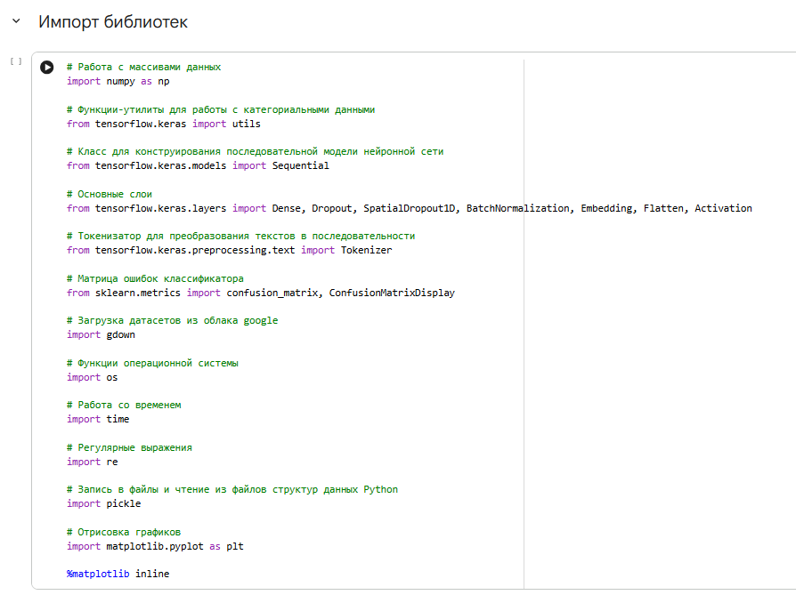
Рисунок 1.1.1 – Подключение библиотек
1.1.2 Загрузка датасета и просмотр состава корпуса.
Корпус текстов 20writers (адаптированный для шести классов) загружается с облачного хранилища УИИ при помощи gdown. После скачивания архив writers.zip распаковывается в директорию writers/, и выводится список содержащихся в ней файлов. В корпусе представлено по две группы файлов на каждого автора: с признаком «Обучающая» в имени и с признаком «Тестовая». Это даёт возможность готового разделения текстов на обучающую и тестовую выборки без дополнительной обработки.

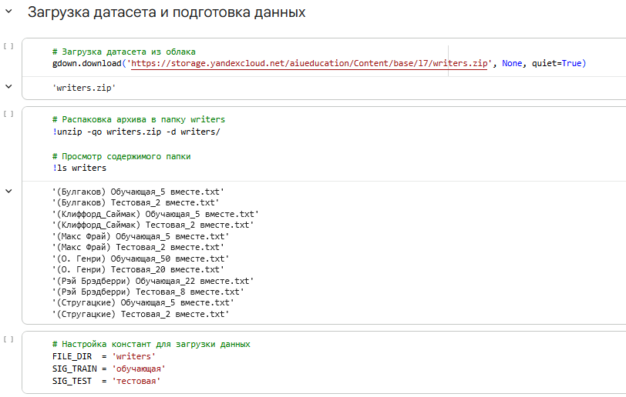
Рисунок 1.1.2 – Загрузка и распаковка датасета writers.zip
1.1.3 Настройка констант и подготовка структур для загрузки текстов.
Перед загрузкой текстов задаются константы: FILE_DIR – имя директории с файлами корпуса, SIG_TRAIN и SIG_TEST – строки-маркеры обучающей и тестовой выборок, по которым в имени файла определяется его принадлежность.
Листинг 1.1.1 – Настройка констант для загрузки данных
FILE_DIR = 'writers'
SIG_TRAIN = 'обучающая'
SIG_TEST = 'тестовая'
1.1.4 Загрузка текстов и формирование классов.
Загрузка текстов реализована единым циклом по всем файлам директории. Для каждого файла регулярным выражением извлекаются имя класса (имя автора в круглых скобках) и тип выборки (Обучающая / Тестовая). Если автор встречается впервые, он добавляется в общий список CLASS_LIST, и для него создаются пустые строки в text_train и text_test. Затем содержимое файла читается и дописывается в соответствующую выборку нужного класса с заменой переводов строк на пробелы. Такой подход устойчив к произвольному порядку файлов в директории и к наличию нескольких файлов на один класс. По окончании цикла подсчитывается итоговое количество классов CLASS_COUNT, равное 6, что соответствует условию задачи.
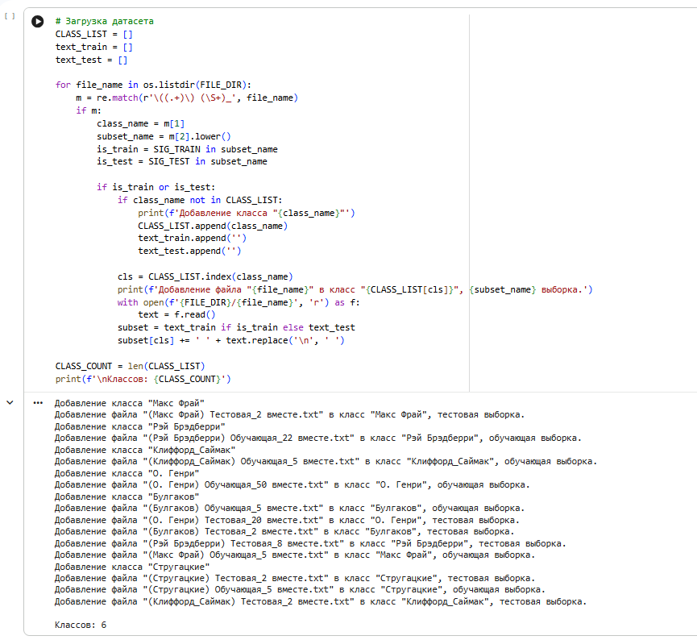
Рисунок 1.1.3 – Результат загрузки текстов и формирования списка классов
1.1.5 Параметры преобразования.
Для подготовки текстов к подаче в нейросеть задаются три ключевых параметра: VOCAB_SIZE = 15000 – размер словаря, WIN_SIZE = 1000 – длина отрезка текста в словах, WIN_HOP = 100 – шаг скользящего окна. Эти значения подобраны как компромисс между объёмом обучающей выборки (чем меньше шаг и окно, тем больше примеров получится после нарезки), полнотой словаря (15000 наиболее частотных слов покрывают основную авторскую лексику) и сложностью модели (чем больше окно, тем длиннее входной вектор и больше параметров).
Листинг 1.1.2 – Параметры преобразования текстов
VOCAB_SIZE = 15000
WIN_SIZE = 1000
WIN_HOP = 100

1.1.6 Токенизация и построение частотного словаря.
Для преобразования текстов в последовательности целых чисел применяется класс Tokenizer из tensorflow.keras.preprocessing.text. В параметре filters задаётся набор символов для удаления (знаки препинания, переводы строк, неразрывные пробелы и спецсимволы), параметр lower=True обеспечивает приведение к нижнему регистру, oov_token='неизвестное_слово' резервирует индекс для слов, не вошедших в топ-VOCAB_SIZE наиболее частотных. Метод fit_on_texts строит словарь по обучающей выборке. Полный размер построенного словаря составил 133 070 уникальных слов, из которых для дальнейшей работы будут использоваться только 15 000 наиболее частотных. Время токенизации – около 5,1 секунды.
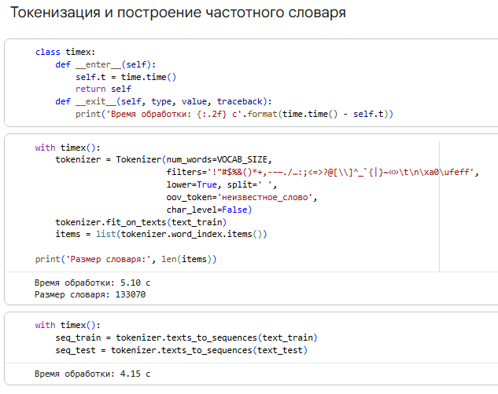
Рисунок 1.1.4 – Размер построенного частотного словаря и время обработки
После построения словаря методы texts_to_sequences применяются к обучающей и тестовой выборкам, преобразуя каждый текст автора в одну длинную последовательность индексов. Время обработки – около 4,2 секунды.
1.1.7 Формирование обучающей и тестовой выборок методом скользящего окна.
Поскольку каждый автор представлен одной длинной последовательностью индексов, для получения обучающих примеров применяется метод скользящего окна: длинная последовательность нарезается на отрезки фиксированной длины WIN_SIZE с шагом WIN_HOP. Функция split_sequence возвращает список таких отрезков, а функция vectorize_sequence обходит все классы и собирает тензоры x (отрезки) и y (метки в формате One-Hot Encoding). В результате обучающая выборка содержит 17 640 отрезков длиной 1000 слов, тестовая – 6 686 отрезков. Время формирования – около 2,8 секунды.
Листинг 1.1.3 – Функции формирования выборок методом скользящего окна
def split_sequence(sequence, win_size, hop):
return [sequence[i:i + win_size] for i in range(0, len(sequence) - win_size + 1, hop)]

def vectorize_sequence(seq_list, win_size, hop):
class_count = len(seq_list)
x, y = [], []
for cls in range(class_count):
vectors = split_sequence(seq_list[cls], win_size, hop)
x += vectors
y += [utils.to_categorical(cls, class_count)] * len(vectors)
return np.array(x), np.array(y)

1.1.8 Преобразование последовательностей в формат Bag of Words.
Для моделей класса Bag of Words (BoW), в которых порядок слов не учитывается, последовательности отрезков преобразуются в матрицы счётчиков частот при помощи метода tokenizer.sequences_to_matrix. Полученные матрицы x_train_01 и x_test_01 имеют форму (число_примеров, VOCAB_SIZE) и содержат количества вхождений каждого слова словаря в каждом отрезке текста. Размерность входного вектора одной модели – 15 000. Время преобразования – около 9 секунд.
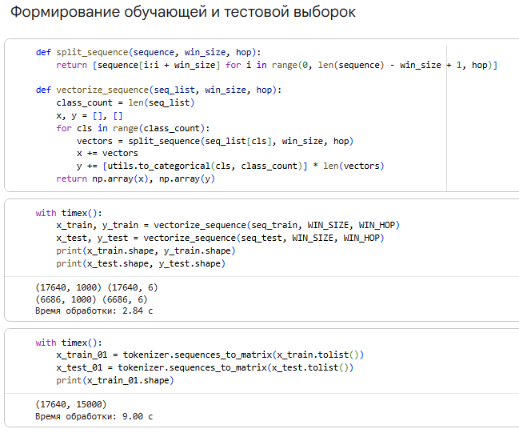
Рисунок 1.1.6 – Преобразование выборок в формат Bag of Words
1.1.9 Сервисные функции для обучения и оценки моделей.
Чтобы избежать дублирования кода при сравнении нескольких моделей, обучение и оценка реализованы в виде сервисных функций. Функция compile_train_model выполняет компиляцию модели (функция ошибки categorical_crossentropy, оптимизатор adam, метрика accuracy), вывод архитектуры через model.summary(), запуск обучения методом fit (epochs=20, batch_size=128) и построение двух графиков по результатам обучения: динамика accuracy на обучающей и проверочной выборках и динамика loss на тех же выборках.
Функция eval_model получает предсказания модели на тестовой выборке, строит нормализованную матрицу ошибок (нормировка normalize='true' делит значения на сумму элементов соответствующей строки, что позволяет интерпретировать диагональ как долю верно классифицированных примеров каждого класса), отображает её через ConfusionMatrixDisplay и выводит подробный текстовый отчёт по классам с указанием, какой класс был предсказан и верно ли это. Возвращаемое значение – средняя точность распознавания, рассчитанная как среднее по диагонали матрицы.
Функция compile_train_eval_model объединяет вызовы двух предыдущих функций и сохраняет результаты в общем словаре results, что упрощает последующее сведение метрик нескольких моделей в единую таблицу.
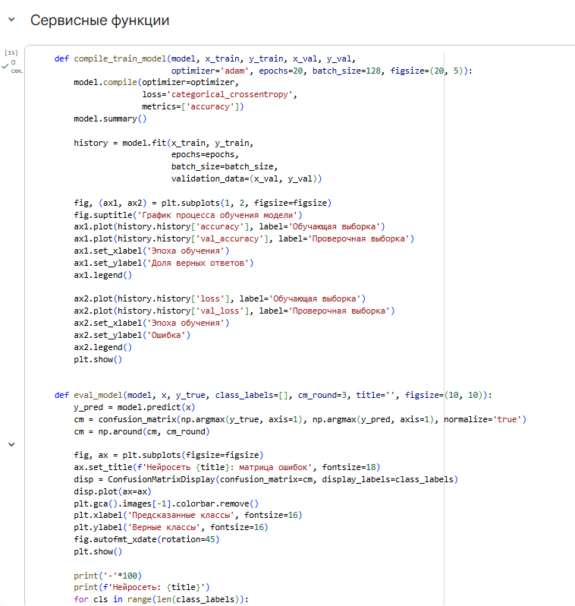
Рисунок 1.1.7 – Сервисные функции compile_train_model, eval_model и compile_train_eval_model (часть 1)
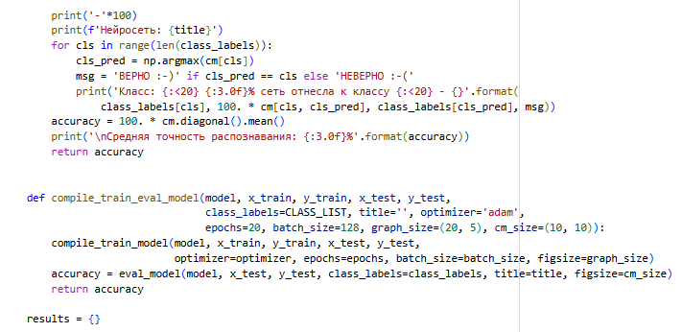
Рисунок 1.1.7 – Сервисные функции (часть 2)
1.1.10 Архитектура и обучение Модели 1: BoW + Dense(200) + Dropout(0.25).
Первая модель построена по простейшей архитектуре Bag of Words и состоит из четырёх слоёв: входного полносвязного слоя Dense на 200 нейронов с активацией ReLU и входной размерностью VOCAB_SIZE=15000, регуляризационного слоя Dropout с долей отключаемых нейронов 0.25, слоя пакетной нормализации BatchNormalization и выходного полносвязного слоя Dense на 6 нейронов (по числу классов) с активацией softmax.
Листинг 1.1.4 – Архитектура Модели 1
model_1 = Sequential()
model_1.add(Dense(200, input_dim=VOCAB_SIZE, activation='relu'))
model_1.add(Dropout(0.25))
model_1.add(BatchNormalization())
model_1.add(Dense(CLASS_COUNT, activation='softmax'))

acc_1 = compile_train_eval_model(model_1, x_train_01, y_train, x_test_01, y_test,
title='Модель 1: BoW Dense(200)')
results['Модель 1: BoW Dense(200)'] = acc_1
Общее количество параметров модели – 3 002 206, из которых обучаемых 3 001 806 и необучаемых 400 (статистика BatchNormalization). Подавляющее большинство параметров (3 000 200 – около 99,9%) сосредоточено во входном слое Dense, что обусловлено большой входной размерностью 15 000.
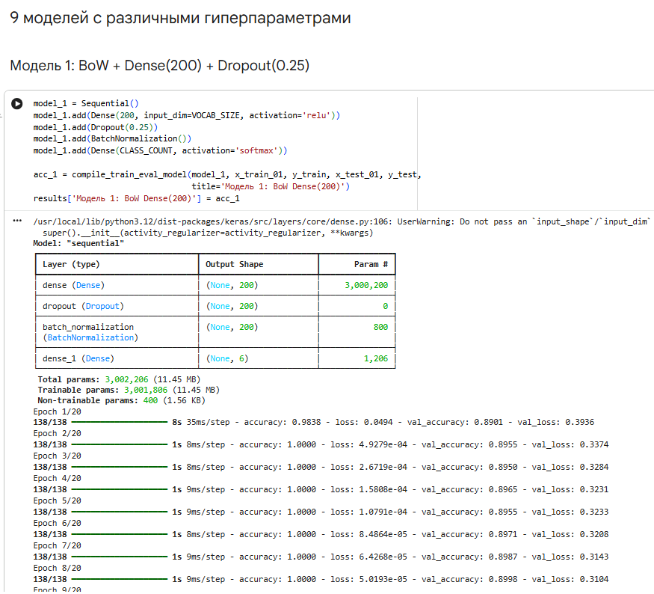
Рисунок 1.1.8 – Структура Модели 1 и начало процесса обучения
1.1.11 Анализ процесса обучения Модели 1.
Из выводимых в процессе обучения метрик видно характерное для BoW-моделей поведение: точность на обучающей выборке практически мгновенно достигает 100% (уже к 2-й эпохе loss падает с 0,049 до 4,9·10⁻⁴), что указывает на полное «запоминание» обучающей выборки. Точность на проверочной выборке стабилизируется в диапазоне 89–90%, при этом val_loss плавно снижается с 0,394 (1-я эпоха) до 0,303 (20-я эпоха) – значит, несмотря на 100% точность на train, модель не теряет способности обобщать.
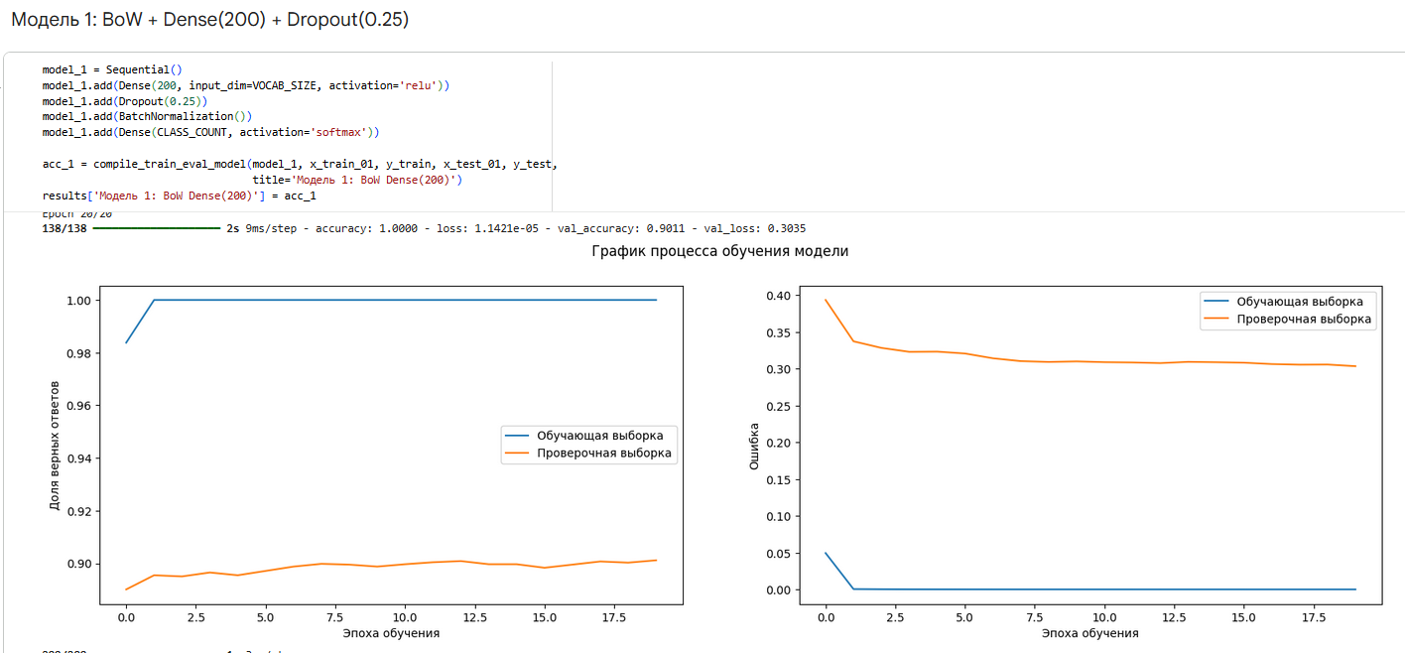
Рисунок 1.1.9 – График процесса обучения Модели 1
Графики подтверждают наблюдения по логам: кривая accuracy на обучающей выборке мгновенно поднимается до 1,0 и остаётся плоской, тогда как на проверочной выборке плавно растёт с 0,89 до 0,90. Кривая loss на обучении почти сразу прижимается к нулю, а на проверке устойчиво снижается без признаков расходимости. Такая картина характерна для классификаторов на основе BoW: высокоразмерное пространство счётчиков слов хорошо разделяет тексты разных авторов, а большое количество параметров позволяет легко запомнить обучающие примеры. Дальнейший рост val_accuracy упирается в принципиальное ограничение модели – игнорирование порядка слов.
1.1.12 Матрица ошибок Модели 1.
Для подробного анализа качества классификации строится нормализованная матрица ошибок. Значение на пересечении строки «верный класс» и столбца «предсказанный класс» показывает, какая доля примеров данного автора была отнесена сетью к соответствующему классу. По диагонали матрицы расположены доли верно распознанных примеров каждого автора.
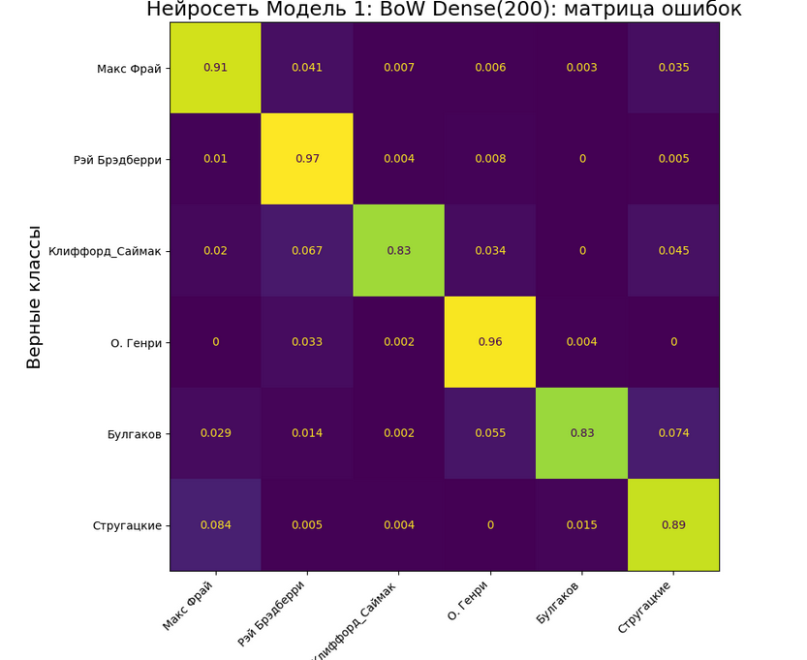
Рисунок 1.1.10 – Матрица ошибок Модели 1
Анализ матрицы ошибок показывает, что Модель 1 уверенно различает шесть авторов с точностью на диагонали в диапазоне 0,83–0,97. Наиболее уверенно распознаются Рэй Брэдберри (97%) и О. Генри (96%) – их стилистика наиболее характерна и не пересекается с другими авторами в наблюдаемом наборе. Сложнее всего модели даются Клиффорд Саймак (83%) и Булгаков (83%): фрагменты Клиффорда Саймака в 6,7% случаев отнесены к Рэю Брэдберри (что объяснимо общей принадлежностью обоих авторов к научной фантастике XX века), фрагменты Булгакова в 5,5% случаев – к О. Генри. Симметричных «массовых» путаниц нет: ни один из посторонних классов не превышает порога в 8% ошибок при предсказании какого-либо автора, что говорит о хорошей разделимости стилистических признаков на уровне частот слов.
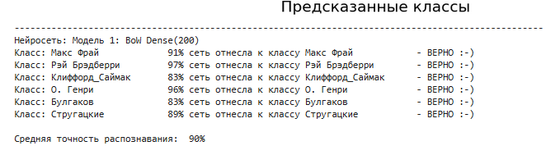
Рисунок 1.1.11 – Текстовый отчёт о точности распознавания Модели 1
Итоговая средняя точность распознавания Модели 1 составила 90%, что является высоким результатом для модели Bag of Words без учёта порядка слов и подтверждает применимость подхода для задачи определения авторства.
1.1.13 Архитектура и обучение Модели 2: BoW + Dense(400) + Dropout(0.4).
Вторая модель имеет такую же общую структуру, как и Модель 1, но с увеличенным до 400 нейронов скрытым слоем и более агрессивной регуляризацией Dropout(0.4) для борьбы с возможным переобучением. Архитектура: входной Dense(400) с активацией ReLU и входной размерностью VOCAB_SIZE=15000, Dropout(0.4), BatchNormalization, выходной Dense(6) с активацией softmax.
Листинг 1.1.5 – Архитектура Модели 2
model_2 = Sequential()
model_2.add(Dense(400, input_dim=VOCAB_SIZE, activation='relu'))
model_2.add(Dropout(0.4))
model_2.add(BatchNormalization())
model_2.add(Dense(CLASS_COUNT, activation='softmax'))

Общее количество параметров модели – 6 004 406 (около 22,9 МБ), из которых обучаемых 6 003 606 и необучаемых 800. Удвоение размера скрытого слоя по сравнению с Моделью 1 привело к двукратному росту количества параметров, основная масса которых сосредоточена во входном слое (6 000 400 параметров).
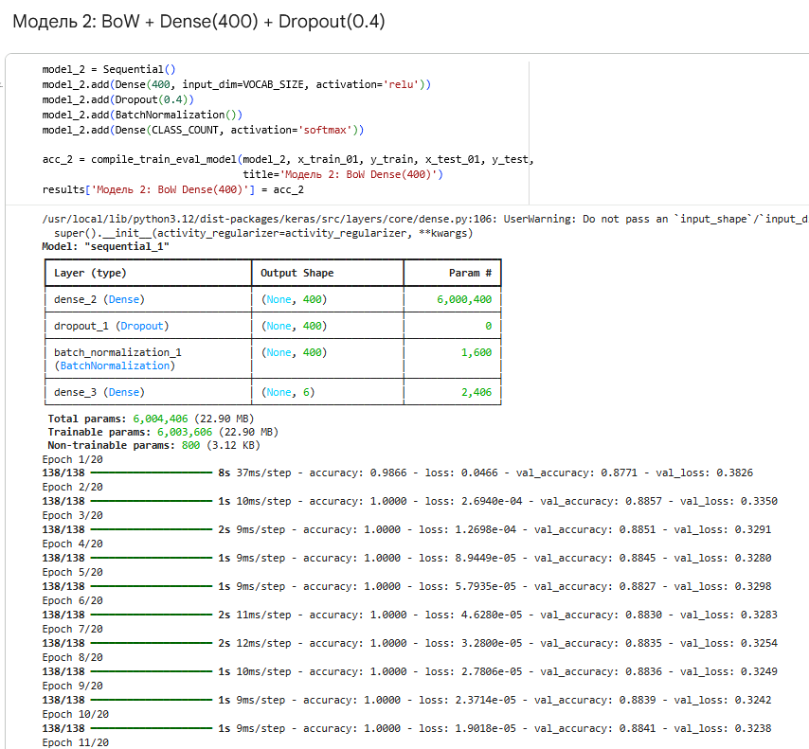
Рисунок 1.1.12 – Структура и процесс обучения Модели 2
В процессе обучения наблюдается такая же картина быстрого «запоминания» обучающей выборки, как у Модели 1: уже к 2-й эпохе train_accuracy выходит на 100% и далее не меняется. Точность на проверочной выборке колеблется в диапазоне 87,7–88,9% с плавным улучшением: val_loss снижается с 0,383 (1-я эпоха) до 0,321 (20-я эпоха), val_accuracy улучшается с 0,8771 до 0,8883. По сравнению с Моделью 1 итоговый val_accuracy несколько ниже, что свидетельствует о слабом эффекте увеличения скрытого слоя для данной задачи.
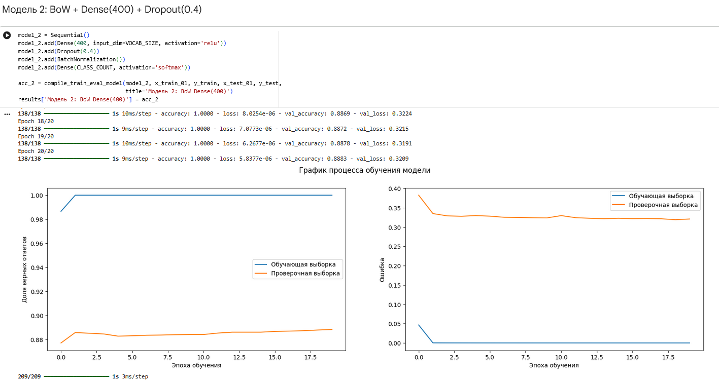
Рисунок 1.1.13 – График процесса обучения Модели 2
Графики подтверждают логи: кривая train_accuracy мгновенно поднимается к единице, val_accuracy плавно растёт от 0,88 до 0,89; train_loss близок к нулю, val_loss медленно снижается, без признаков расхождения. Эти признаки указывают на стабильное обучение без переобучения, несмотря на удвоенное число параметров.
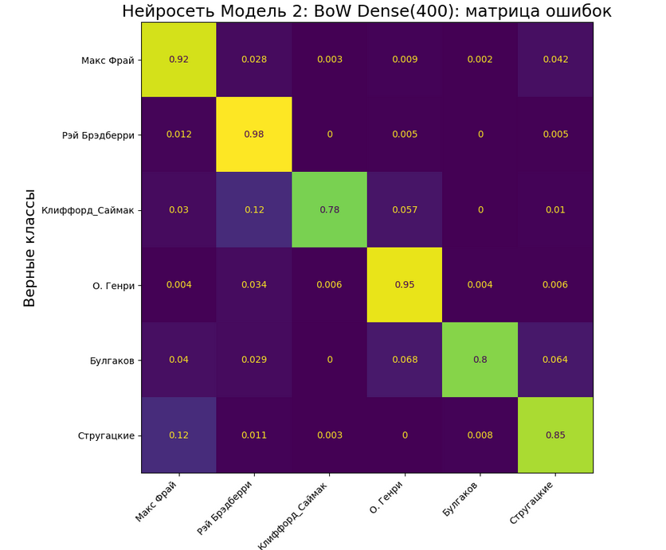
Рисунок 1.1.14 – Матрица ошибок Модели 2
Анализ матрицы ошибок показывает, что Модель 2 распознаёт классы с долями на диагонали 0,80–0,98. Лучше всего распознаются Рэй Брэдберри (98%) и О. Генри (95%), хуже всего – Клиффорд Саймак (78%) и Булгаков (80%). По сравнению с Моделью 1 наблюдается специфическое перераспределение ошибок: фрагменты Клиффорда Саймака теперь в 12% случаев попадают к Рэю Брэдберри (против 6,7% у Модели 1), а Стругацкие в 12% случаев ошибочно отнесены к Максу Фраю. Это говорит о том, что увеличенный скрытый слой даёт чуть менее устойчивое разделение пограничных стилистических классов.
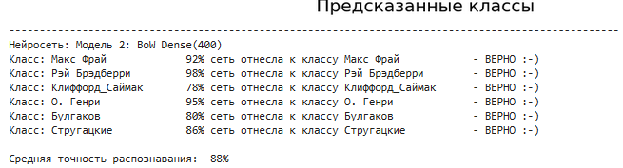
Рисунок 1.1.15 – Текстовый отчёт о точности распознавания Модели 2
Итоговая средняя точность распознавания Модели 2 составила 88%, что на 2 процентных пункта ниже, чем у Модели 1. Этот результат показывает, что в задаче BoW-классификации простое увеличение количества параметров без изменения архитектуры не приводит к улучшению качества – модель сразу же запоминает обучающие данные и упирается в принципиальный потолок BoW-подхода.
1.1.14 Архитектура и обучение Модели 3: BoW + Dense(300→100).
Третья модель углубляет архитектуру за счёт добавления второго скрытого слоя: Dense(300) → Dropout(0.3) → BatchNormalization → Dense(100) → Dropout(0.3) → BatchNormalization → выходной Dense(6) с softmax. Дополнительный слой даёт модели возможность построения более сложных нелинейных комбинаций признаков bag-of-words.
Листинг 1.1.6 – Архитектура Модели 3
model_3 = Sequential()
model_3.add(Dense(300, input_dim=VOCAB_SIZE, activation='relu'))
model_3.add(Dropout(0.3))
model_3.add(BatchNormalization())
model_3.add(Dense(100, activation='relu'))
model_3.add(Dropout(0.3))
model_3.add(BatchNormalization())
model_3.add(Dense(CLASS_COUNT, activation='softmax'))

Общее количество параметров модели – 4 532 606 (17,29 МБ), из которых обучаемых 4 531 806 и необучаемых 800. Несмотря на наличие двух скрытых слоёв, общее число параметров получилось меньше, чем у Модели 2, так как уменьшен размер первого Dense (300 против 400).
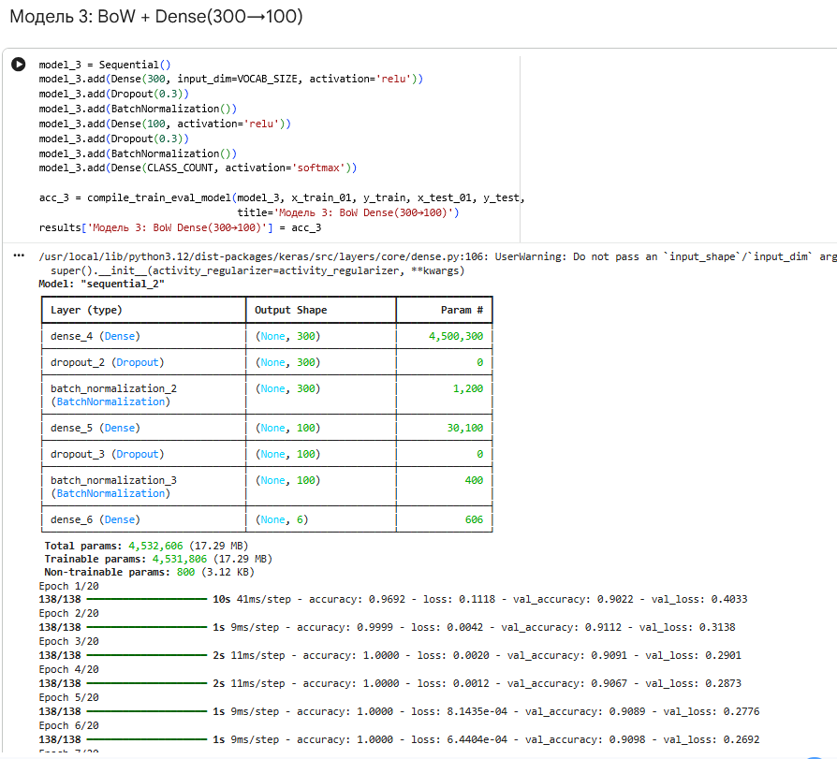
Рисунок 1.1.16 – Структура и процесс обучения Модели 3
Процесс обучения демонстрирует характерную для BoW-моделей быструю сходимость на обучающей выборке (train_accuracy достигает 100% уже к 2-й эпохе) и стабильно высокий результат на проверочной: val_accuracy растёт с 0,9022 (1-я эпоха) до 0,9131 (20-я эпоха) с пиковыми значениями 0,9150 на 19-й эпохе. Кривая val_loss монотонно снижается с 0,403 до 0,265, что говорит о хорошем качестве обобщения. Это лучший результат среди всех BoW-моделей.
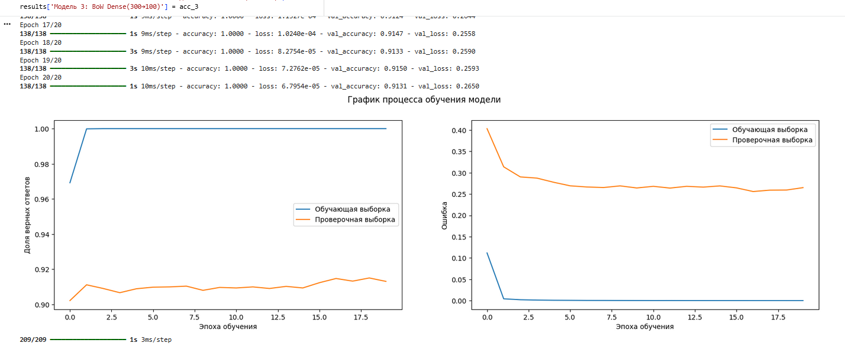
Рисунок 1.1.17 – График процесса обучения Модели 3
Из графиков видно, что углубление архитектуры за счёт второго скрытого слоя даёт небольшой, но устойчивый прирост val_accuracy: кривая аккуратно стабилизируется в диапазоне 0,90–0,92, кривая val_loss остаётся ниже, чем у Моделей 1 и 2. Расхождения между обучающей и проверочной кривыми не нарастают, что подтверждает отсутствие переобучения.
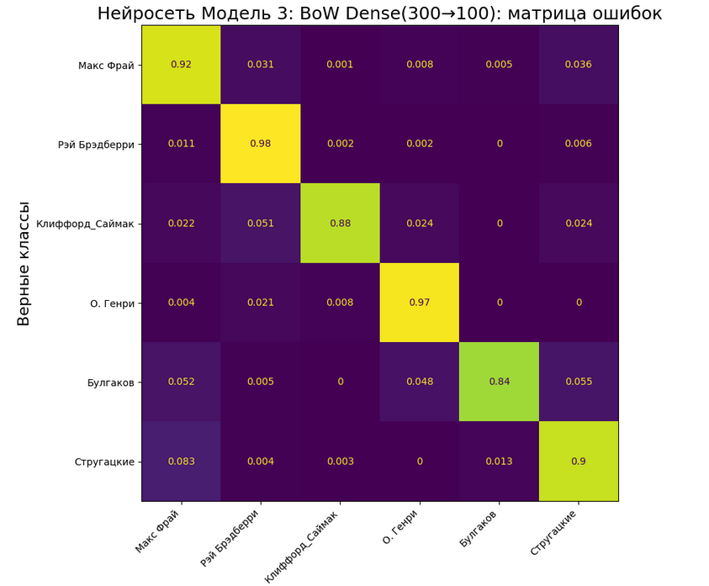
Рисунок 1.1.18 – Матрица ошибок Модели 3
Анализ матрицы ошибок показывает диагональ 0,84–0,98. Наиболее уверенно распознаются Рэй Брэдберри (98%) и О. Генри (97%); хуже всего распознаётся Булгаков (84%), фрагменты которого в 5,5% случаев отнесены к Стругацким, в 5,2% – к Максу Фраю и в 4,8% – к О. Генри. Клиффорд Саймак распознан с точностью 88% (5,1% ошибочно отнесены к Рэю Брэдберри). По сравнению с Моделями 1 и 2 расхождения по «трудным» классам сократились, что и обеспечило прирост средней точности.
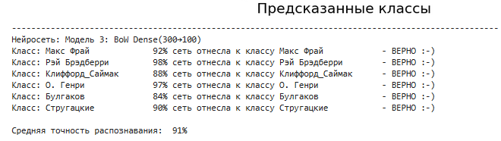
Рисунок 1.1.19 – Текстовый отчёт о точности распознавания Модели 3
Итоговая средняя точность распознавания Модели 3 составила 91%, что на 1 процентный пункт лучше Модели 1 и на 3 процентных пункта лучше Модели 2. Это подтверждает гипотезу о пользе углубления архитектуры BoW-классификатора за счёт добавления второго скрытого слоя.
1.1.15 Архитектура и обучение Модели 4: BoW + Dense(500→200→50).
Четвёртая модель развивает идею углубления архитектуры до трёх скрытых слоёв с убывающим количеством нейронов: Dense(500) → Dropout(0.3) → BatchNormalization → Dense(200) → Dropout(0.3) → BatchNormalization → Dense(50) → Dropout(0.2) → BatchNormalization → Dense(6) с softmax. Постепенное сужение размерности (500→200→50→6) направлено на иерархическое выделение признаков – от широких комбинаций слов к более компактным стилистическим маркерам.
Листинг 1.1.7 – Архитектура Модели 4
model_4 = Sequential()
model_4.add(Dense(500, input_dim=VOCAB_SIZE, activation='relu'))
model_4.add(Dropout(0.3))
model_4.add(BatchNormalization())
model_4.add(Dense(200, activation='relu'))
model_4.add(Dropout(0.3))
model_4.add(BatchNormalization())
model_4.add(Dense(50, activation='relu'))
model_4.add(Dropout(0.2))
model_4.add(BatchNormalization())
model_4.add(Dense(CLASS_COUNT, activation='softmax'))

Общее количество параметров модели – 7 614 056 (29,05 МБ), из которых обучаемых 7 612 556 и необучаемых 1 500. Это самая массивная из BoW-моделей; основная часть параметров (7 500 500) сосредоточена в первом Dense(500), а каждое последующее сужение добавляет существенно меньше параметров благодаря уменьшению размерностей.
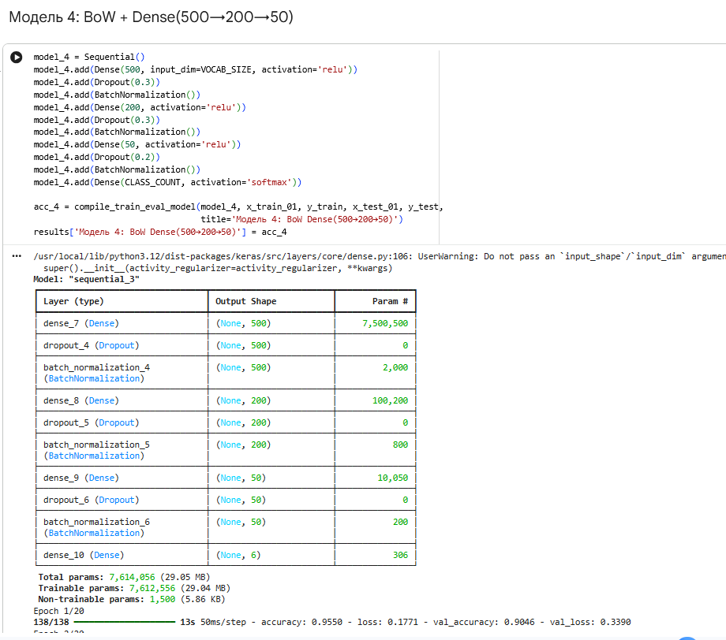
Рисунок 1.1.20 – Структура и процесс обучения Модели 4
В отличие от Моделей 1–3, обучение Модели 4 демонстрирует признаки переобучения. Train_accuracy достигает 100% к 2-й эпохе, как у предыдущих BoW-моделей, однако val_accuracy ведёт себя нестабильно: после первого пика 0,917 на 2-й эпохе она постепенно снижается до 0,886 на 20-й эпохе. Кривая val_loss проходит локальный минимум 0,266 на 6-й эпохе и далее растёт до 0,355, что является явным сигналом переобучения. Глубокая полносвязная сеть с большим количеством параметров «застряла» на запоминании обучающей выборки и потеряла способность улучшать обобщение.
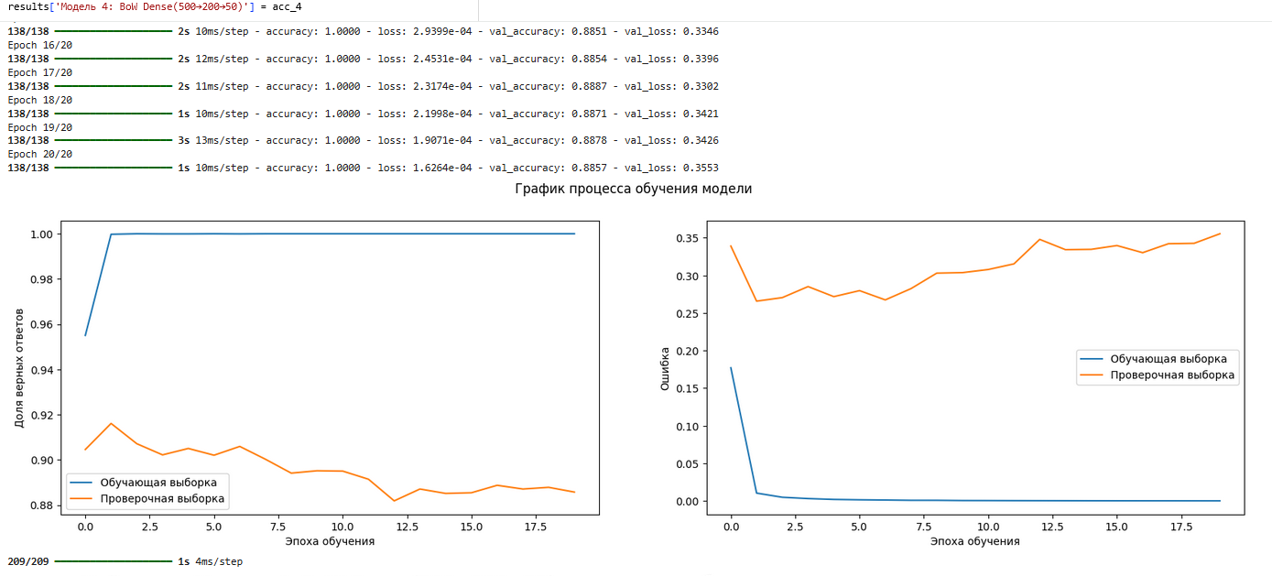
Рисунок 1.1.21 – График процесса обучения Модели 4
Графики наглядно подтверждают переобучение: кривая val_loss после 6-й эпохи устойчиво растёт, тогда как train_loss остаётся около нуля – расхождение нарастает. Кривая val_accuracy осциллирует и в среднем снижается. Этот результат показывает, что простое наращивание глубины BoW-сети без введения принципиально новых механизмов (учёт порядка слов, эмбеддинги) не приносит пользы, а при чрезмерной глубине ухудшает качество.
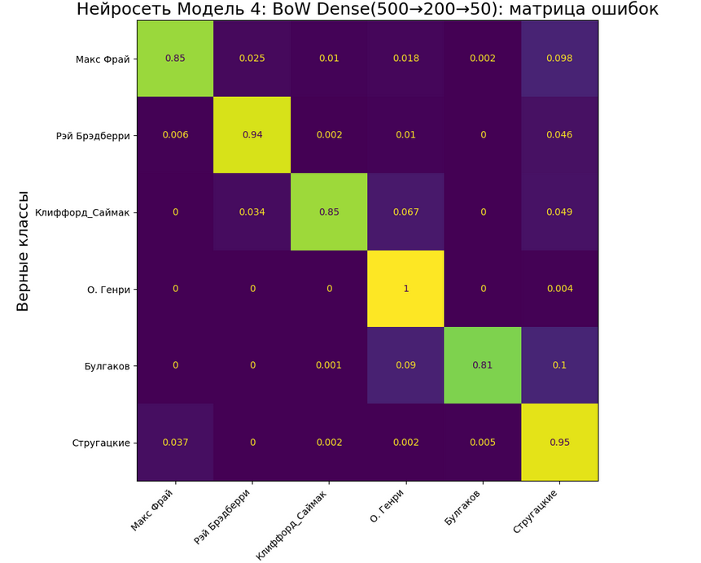
Рисунок 1.1.22 – Матрица ошибок Модели 4
Анализ матрицы ошибок выявляет интересную картину. Для одних классов модель показывает выдающиеся результаты: О. Генри распознаётся со 100% точностью, Стругацкие – 95%. Для других результаты значительно хуже: Булгаков – 81% (10% его фрагментов попали к Стругацким и 9% – к О. Генри), Макс Фрай – 85% (9,8% его фрагментов попали к Стругацким). То есть неравномерное переобучение «разрывает» матрицу: модель уверенно идентифицирует часть классов и при этом теряет различимость других.
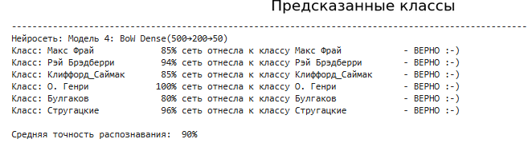
Рисунок 1.1.23 – Текстовый отчёт о точности распознавания Модели 4
Итоговая средняя точность распознавания Модели 4 составила 90%, что на 1 процентный пункт ниже Модели 3 и совпадает с результатом Модели 1. Глубокая трёхслойная архитектура не оправдала себя на задаче BoW-классификации, и при дальнейшем сравнении с другими типами моделей становится очевидно, что предел возможностей подхода Bag of Words на данной задаче лежит в районе 90–91%.
1.1.16 Архитектура и обучение Модели 5: Embedding(20) + Flatten + Dense(200).
Начиная с Модели 5, происходит переход от BoW-представления к моделям с обучаемыми эмбеддингами. Принципиальное отличие: входом теперь служит не разреженный вектор счётчиков длины VOCAB_SIZE, а последовательность индексов слов длины WIN_SIZE=1000, которая преобразуется слоем Embedding в плотные векторы. Это позволяет модели учитывать порядок слов в тексте и выделять стилистические сочетания.
Архитектура Модели 5: Embedding(input_dim=15000, output_dim=20, input_length=1000) → SpatialDropout1D(0.2) → Flatten → BatchNormalization → Dense(200, ReLU) → Dropout(0.2) → BatchNormalization → Dense(6, softmax). Размерность эмбеддинга сознательно выбрана малой (20) – это первый эксперимент с переходом к плотным представлениям, и в нём проверяется, насколько даже компактные эмбеддинги способны заменить высокоразмерное BoW-представление.
Листинг 1.1.8 – Архитектура Модели 5
model_5 = Sequential()
model_5.add(Embedding(input_dim=VOCAB_SIZE, output_dim=20, input_length=WIN_SIZE))
model_5.add(SpatialDropout1D(0.2))
model_5.add(Flatten())
model_5.add(BatchNormalization())
model_5.add(Dense(200, activation='relu'))
model_5.add(Dropout(0.2))
model_5.add(BatchNormalization())
model_5.add(Dense(CLASS_COUNT, activation='softmax'))
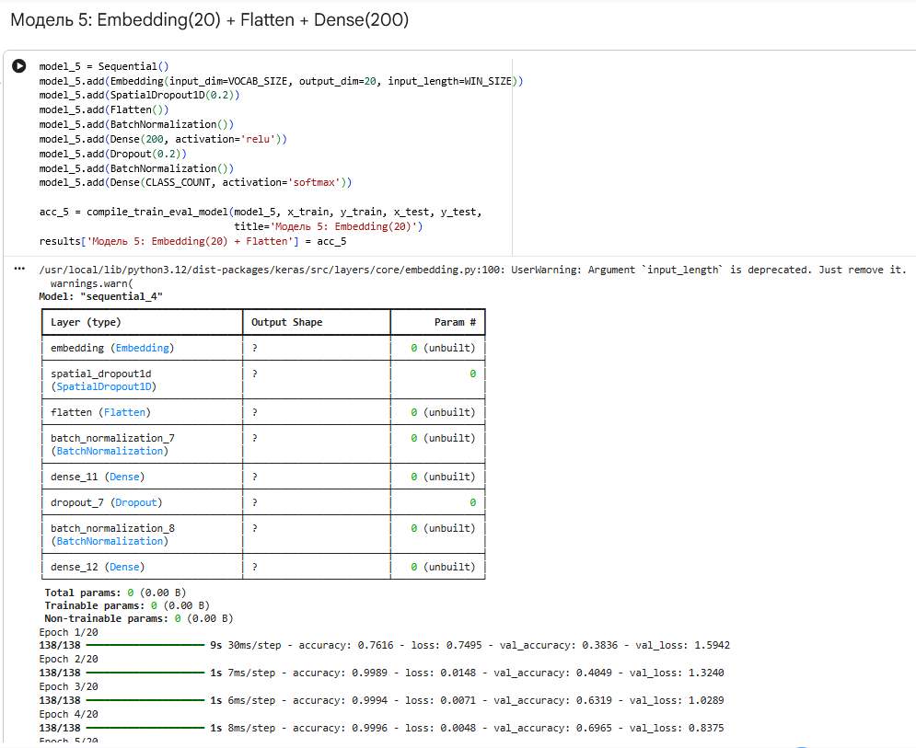
Рисунок 1.1.24 – Структура Модели 5 и начало обучения
Поведение модели в процессе обучения резко контрастирует с BoW-моделями. На обучающей выборке точность стартует с 0,7616 на 1-й эпохе (тогда как BoW-модели сразу выходили на 0,95+) и достигает 100% только к 4-й эпохе. На проверочной выборке точность ведёт себя нестабильно: 0,3836 на 1-й эпохе → 0,4049 на 2-й → 0,6319 на 3-й → 0,6965 на 4-й, после чего колеблется между 0,65 и 0,75 без устойчивой тенденции.
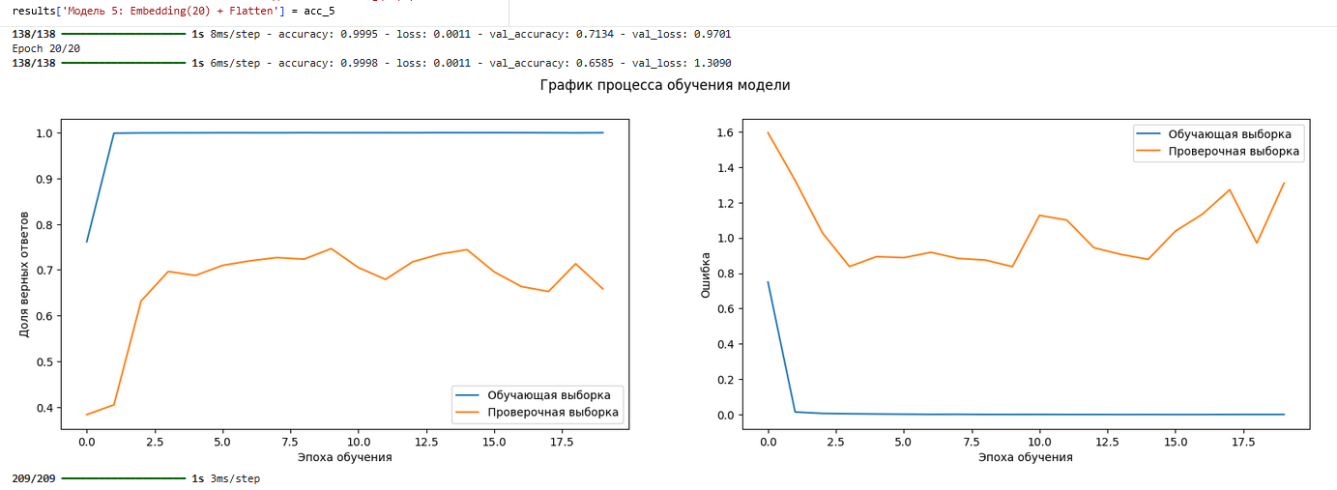
Рисунок 1.1.25 – График процесса обучения Модели 5
Графики хорошо иллюстрируют патологический характер обучения: кривая val_accuracy сильно колеблется и в финале составляет лишь 0,6585 (на последней эпохе), кривая val_loss после первоначального снижения вновь растёт от 0,84 (4-я эпоха) до 1,31 (20-я эпоха). Это явное переобучение, усугублённое связкой Embedding+Flatten: после Flatten вектор имеет размерность 1000×20 = 20 000, и Dense(200) обучается находить очень специфичные позиционные паттерны в обучающей выборке, которые не обобщаются.
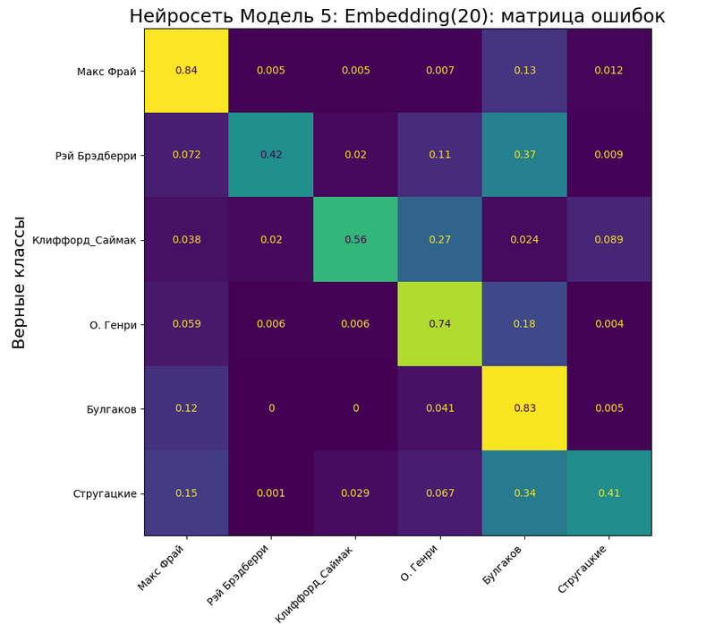
Рисунок 1.1.26 – Матрица ошибок Модели 5
Матрица ошибок наглядно показывает провал модели на нескольких классах. Только Макс Фрай (84%), О. Генри (74%) и Булгаков (83%) распознаются приемлемо. Рэй Брэдберри получает лишь 42% правильных предсказаний, причём 37% его фрагментов ошибочно отнесены к Булгакову. Стругацкие распознаются на 41%, 34% их фрагментов попадают к Булгакову. Клиффорд Саймак – 56%, 27% его фрагментов отнесены к О. Генри. Получается асимметричная картина: класс Булгакова «перетягивает» на себя примеры других авторов, что характерно для модели, не освоившей задачу полностью.
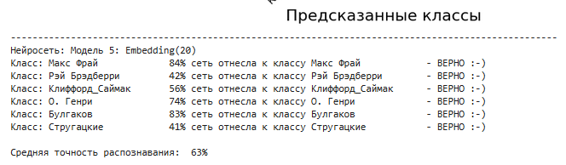
Рисунок 1.1.27 – Текстовый отчёт о точности распознавания Модели 5
Итоговая средняя точность распознавания Модели 5 составила 63%, что на 27–28 процентных пунктов ниже лучших BoW-моделей. Этот результат показывает, что прямолинейный переход от BoW к Embedding+Flatten без учёта особенностей обучения и без специализированных слоёв обработки последовательностей не даёт автоматического улучшения – наоборот, может существенно ухудшить качество.
1.1.17 Архитектура и обучение Модели 6: Embedding(50) + Flatten + Dense(300).
Шестая модель пытается улучшить результат Модели 5 за счёт увеличения размерности эмбеддинга до 50, размера скрытого слоя до 300 и более агрессивного SpatialDropout1D(0.3). Идея состоит в том, чтобы дать эмбеддингам больше «выразительности» и сильнее регуляризовать модель.
Листинг 1.1.9 – Архитектура Модели 6
model_6 = Sequential()
model_6.add(Embedding(input_dim=VOCAB_SIZE, output_dim=50, input_length=WIN_SIZE))
model_6.add(SpatialDropout1D(0.3))
model_6.add(Flatten())
model_6.add(BatchNormalization())
model_6.add(Dense(300, activation='relu'))
model_6.add(Dropout(0.3))
model_6.add(BatchNormalization())
model_6.add(Dense(CLASS_COUNT, activation='softmax'))
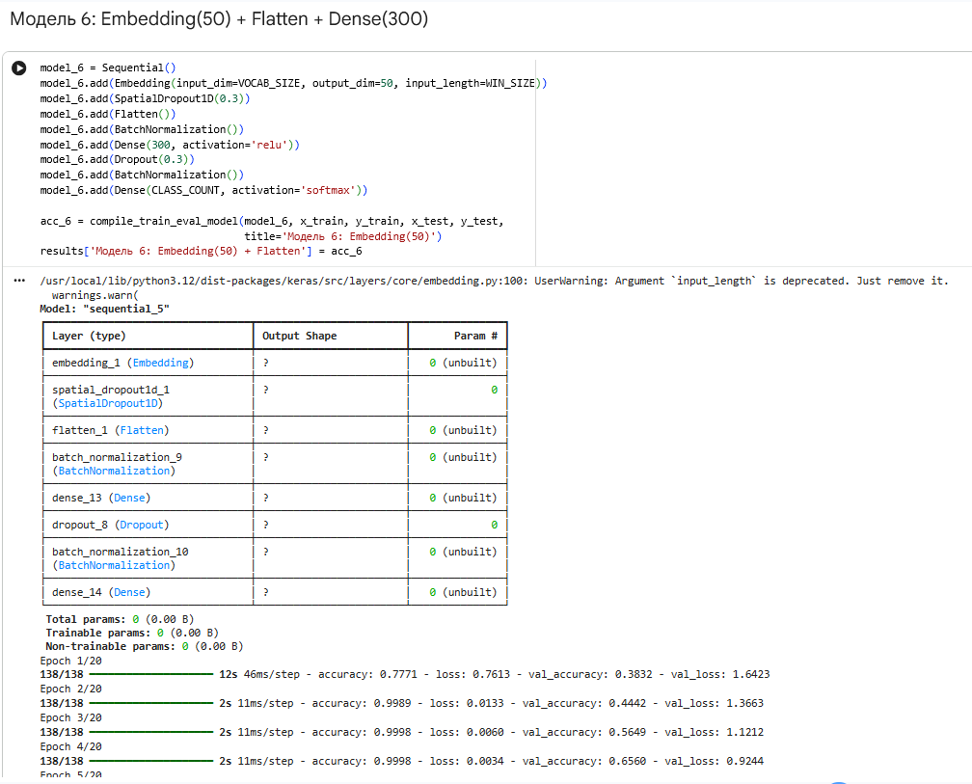
Рисунок 1.1.28 – Структура Модели 6 и начало обучения
Динамика обучения схожа с Моделью 5, но с менее выраженным переобучением. Train_accuracy быстро выходит на 100%, val_accuracy постепенно растёт от 0,3832 (1-я эпоха) до плато в районе 0,72–0,75, на 20-й эпохе фиксируется 0,7252. Val_loss стабилизируется около 0,87–0,90, без резкого роста, что говорит о работе SpatialDropout(0.3) как ограничителя переобучения.
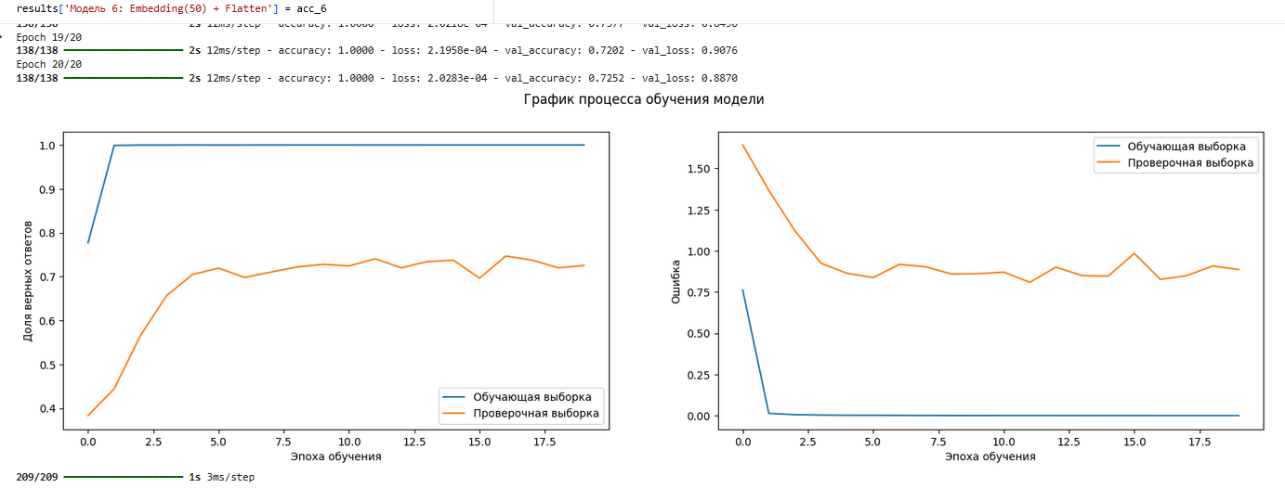
Рисунок 1.1.29 – График процесса обучения Модели 6
Графики показывают типичную для Embedding+Flatten моделей картину: train_accuracy мгновенно достигает 1,0, val_accuracy выходит на устойчивое плато около 0,72. Расхождение между кривыми велико, но стабильно – регуляризация удерживает модель от дальнейшей деградации, однако не способна радикально улучшить обобщение.
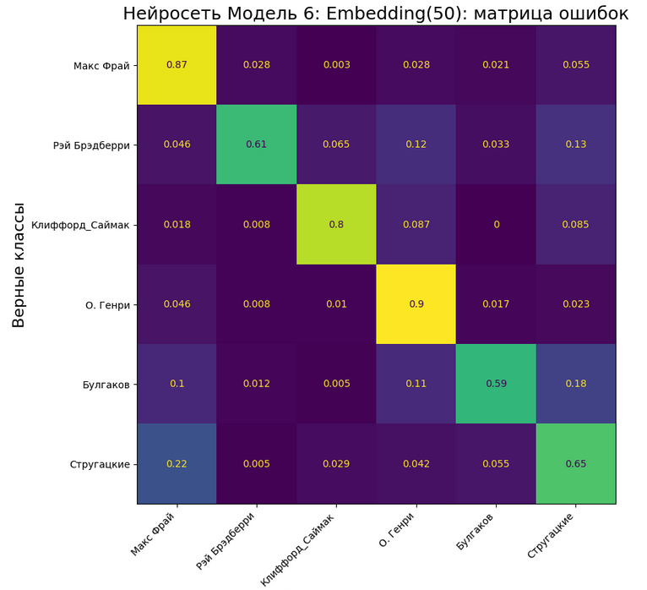
Рисунок 1.1.30 – Матрица ошибок Модели 6
Матрица ошибок Модели 6 значительно лучше, чем у Модели 5: диагональ 0,59–0,90. Лучше всего распознаются О. Генри (90%), Макс Фрай (87%) и Клиффорд Саймак (80%). Хуже всего – Булгаков (59%, 11% его фрагментов отнесены к О. Генри и 18% – к Стругацким) и Стругацкие (65%, 22% их фрагментов отнесены к Максу Фраю). Картина «перетягивания» класса, наблюдавшаяся у Модели 5, исчезла – путаницы стали более распределёнными и менее систематическими.
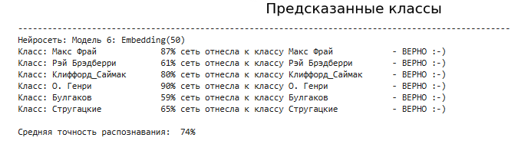
Рисунок 1.1.31 – Текстовый отчёт о точности распознавания Модели 6
Итоговая средняя точность распознавания Модели 6 составила 74%, что на 11 процентных пунктов лучше Модели 5. Это подтверждает, что увеличение размерности эмбеддинга и более агрессивная регуляризация улучшают качество в архитектурах Embedding+Flatten, однако даже Модель 6 заметно отстаёт от лучших BoW-моделей.
1.1.18 Архитектура и обучение Модели 7: Embedding(100) + Flatten + Dense(200→100).
Седьмая модель завершает серию экспериментов с Embedding+Flatten, увеличивая размерность эмбеддинга до 100 и добавляя второй скрытый слой Dense(100). Архитектура: Embedding(15000, 100, 1000) → SpatialDropout1D(0.2) → Flatten → BatchNormalization → Dense(200, ReLU) → Dropout(0.3) → BatchNormalization → Dense(100, ReLU) → Dropout(0.2) → BatchNormalization → Dense(6, softmax).
Листинг 1.1.10 – Архитектура Модели 7
model_7 = Sequential()
model_7.add(Embedding(input_dim=VOCAB_SIZE, output_dim=100, input_length=WIN_SIZE))
model_7.add(SpatialDropout1D(0.2))
model_7.add(Flatten())
model_7.add(BatchNormalization())
model_7.add(Dense(200, activation='relu'))
model_7.add(Dropout(0.3))
model_7.add(BatchNormalization())
model_7.add(Dense(100, activation='relu'))
model_7.add(Dropout(0.2))
model_7.add(BatchNormalization())
model_7.add(Dense(CLASS_COUNT, activation='softmax'))

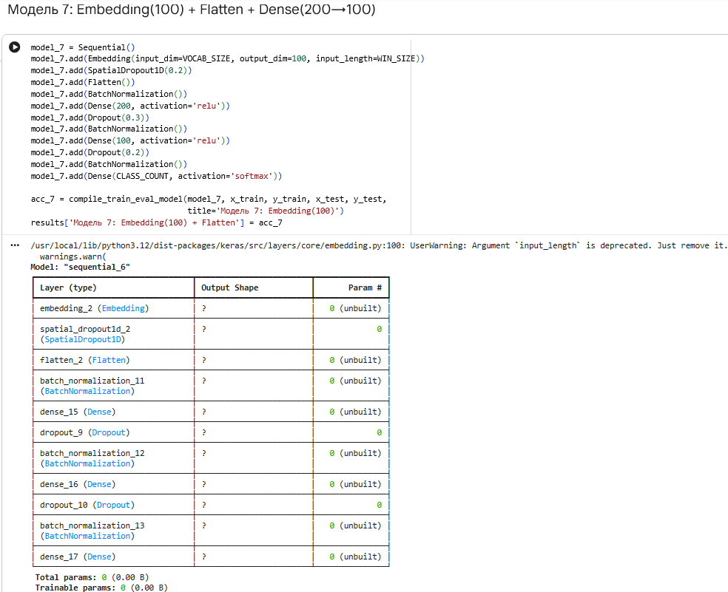
Рисунок 1.1.32 – Структура Модели 7
Динамика обучения улучшается по сравнению с Моделями 5 и 6: train_accuracy быстро выходит на 100%, val_accuracy плавно растёт от 0,30 (1-я эпоха) до плато около 0,77–0,78. На 20-й эпохе зафиксированы val_accuracy = 0,7828, val_loss = 0,7601. Это лучший результат среди трёх моделей с архитектурой Embedding+Flatten.
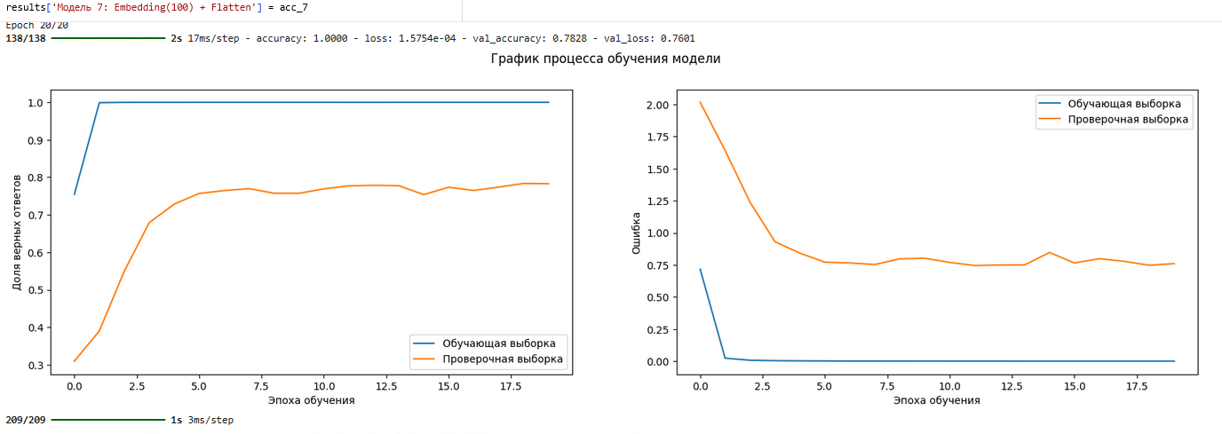
Рисунок 1.1.33 – График процесса обучения Модели 7
Графики демонстрируют более стабильное обучение, чем у Моделей 5 и 6: после быстрого выхода train_accuracy на 1,0 кривая val_accuracy уверенно растёт первые 5 эпох до 0,75 и далее стабилизируется на этом уровне с лёгкими колебаниями. Кривая val_loss монотонно снижается с 2,0 до 0,76, без признаков обратного роста.
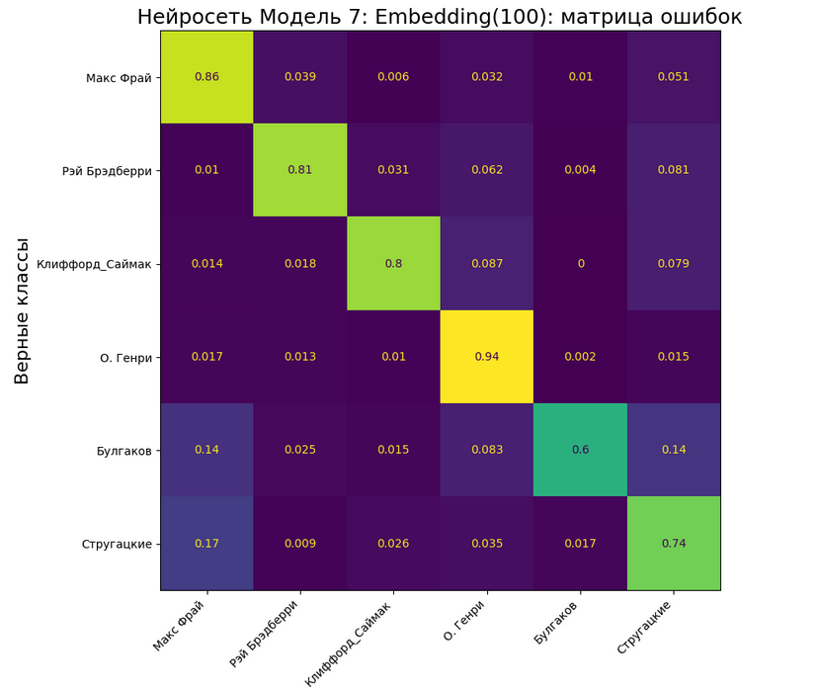
Рисунок 1.1.34 – Матрица ошибок Модели 7
Матрица ошибок Модели 7 показывает диагональ 0,60–0,94. Уверенно распознаются О. Генри (94%), Макс Фрай (86%), Рэй Брэдберри (81%) и Клиффорд Саймак (80%). Хуже распознаются Стругацкие (74%) и особенно Булгаков (60%, 14% его фрагментов попадают к Максу Фраю, 14% – к Стругацким и 8,3% – к О. Генри). По сравнению с Моделями 5 и 6 общая картина становится более сбалансированной: исчезли явные «провалы» по отдельным классам.
Итоговая средняя точность распознавания Модели 7 составила 79,3%, что является вторым результатом среди всех Embedding+Flatten моделей. Однако даже этот результат отстаёт от лучшей BoW-модели (Модель 3: 91,4%) на 12 процентных пунктов, что подтверждает: для задачи определения авторства простое сочетание эмбеддингов с Flatten не способно превзойти Bag of Words. Для эффективного использования эмбеддингов необходимы специализированные слои обработки последовательностей – LSTM, GRU или Conv1D.
1.1.19 Архитектура и обучение Модели 8: Embedding(200) + Flatten + Dense(200) + Dropout(0.5).
Восьмая модель является развитием Модели 7 с максимальной размерностью эмбеддинга среди серии Embedding+Flatten экспериментов: output_dim=200. Вводятся также самый агрессивный SpatialDropout1D(0.4) и Dropout(0.5) – для попытки ограничить переобучение на высокоразмерных эмбеддингах. Архитектура: Embedding(15000, 200, 1000) → SpatialDropout1D(0.4) → Flatten → BatchNormalization → Dense(200, ReLU) → Dropout(0.5) → BatchNormalization → Dense(6, softmax).
Листинг 1.1.11 – Архитектура Модели 8
model_8 = Sequential()
model_8.add(Embedding(input_dim=VOCAB_SIZE, output_dim=200, input_length=WIN_SIZE))
model_8.add(SpatialDropout1D(0.4))
model_8.add(Flatten())
model_8.add(BatchNormalization())
model_8.add(Dense(200, activation='relu'))
model_8.add(Dropout(0.5))
model_8.add(BatchNormalization())
model_8.add(Dense(CLASS_COUNT, activation='softmax'))

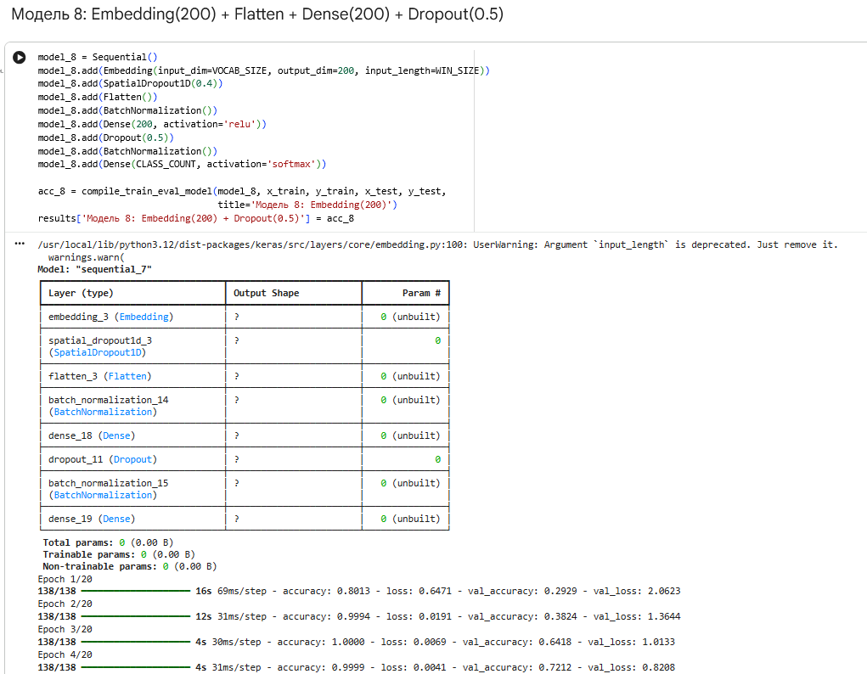
Рисунок 1.1.35 – Структура и начало обучения Модели 8
Процесс обучения отличается от предыдущих Embedding+Flatten моделей более медленным стартом: на 1-й эпохе train_accuracy = 0,8013 (у Моделей 5–7 было около 0,76–0,80), что объясняется сильным SpatialDropout1D(0.4). Val_accuracy растёт монотонно: 0,2929 (1-я эпоха) → 0,6418 (3-я) → 0,7212 (4-я) → плато около 0,78–0,80. На 20-й эпохе достигнуты val_accuracy = 0,7810, val_loss = 0,6820 – это лучший результат на проверочной выборке среди всех Embedding+Flatten моделей.
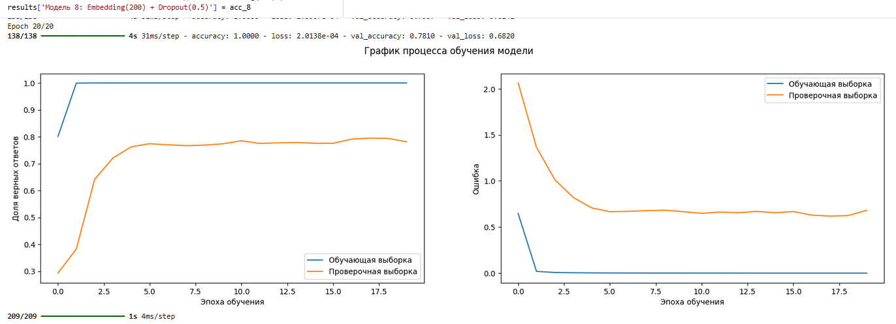
Рисунок 1.1.36 – График процесса обучения Модели 8
Графики демонстрируют наиболее стабильное среди Embedding-моделей поведение: после быстрого насыщения train_accuracy кривая val_accuracy плавно растёт и выходит на плато около 0,79 к 7-й эпохе и далее остаётся стабильной. Val_loss снижается с 2,06 до 0,68 без обратного роста. Отличие от Модели 7 заключается в более высокой финальной точности и большей стабильности val_loss, что свидетельствует о лучшем действии регуляризации.
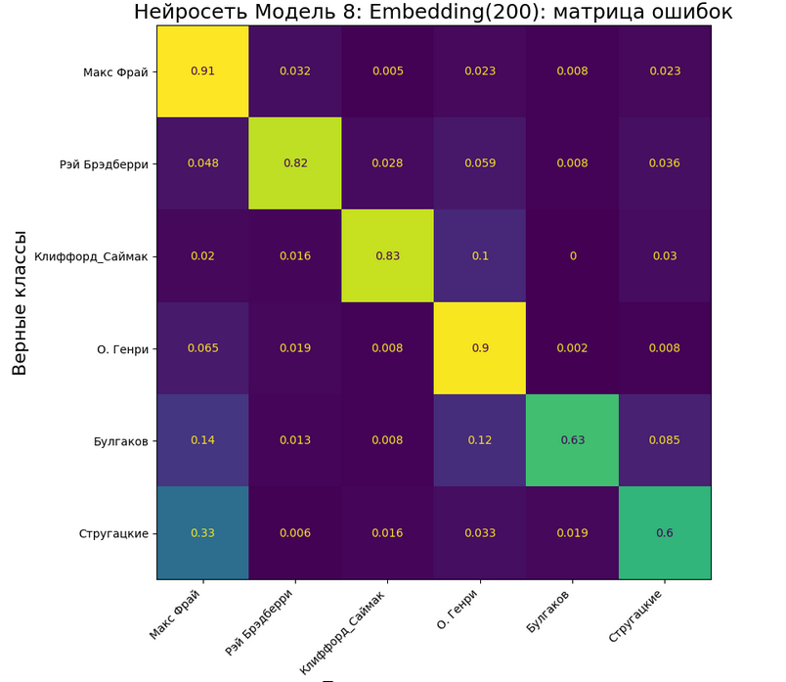
Рисунок 1.1.37 – Матрица ошибок Модели 8
Матрица ошибок показывает диагональ 0,60–0,91. Лучше всего распознаются Макс Фрай (91%) и О. Генри (90%). Хуже всего – Булгаков (63%, 14% его фрагментов отнесены к Максу Фраю и 12% – к О. Генри) и Стругацкие (60%, 33% их фрагментов ошибочно классифицированы как Макс Фрай). Путаница Стругацкие→Макс Фрай является самой значительной систематической ошибкой модели и может объясняться особенностями лексики этих авторов, частично пересекающейся в жанровом плане (отечественная фантастика и фэнтези).
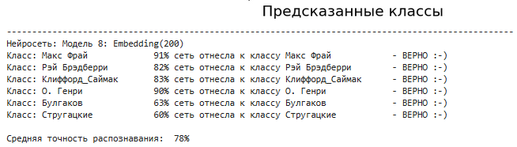
Рисунок 1.1.38 – Текстовый отчёт о точности распознавания Модели 8
Итоговая средняя точность распознавания Модели 8 составила 78,2%, что является лучшим результатом среди всех Embedding+Flatten моделей. Ключевой вклад в улучшение по сравнению с Моделями 5–7 внесло сочетание высокоразмерных эмбеддингов (200) с агрессивной двухуровневой регуляризацией: SpatialDropout1D(0.4) – на уровне эмбеддингов и Dropout(0.5) – на уровне Dense-слоя.
1.1.20 Архитектура и обучение Модели 9: Embedding(200) + Flatten без регуляризации Dropout.
Девятая модель является контрольным экспериментом: из архитектуры Модели 8 полностью убраны все слои Dropout (как SpatialDropout1D, так и Dropout после Dense), при том что сам слой Embedding(200) сохраняется. Цель – экспериментально оценить вклад регуляризации Dropout в итоговое качество Embedding+Flatten моделей.
Листинг 1.1.12 – Архитектура Модели 9
model_9 = Sequential()
model_9.add(Embedding(input_dim=VOCAB_SIZE, output_dim=200, input_length=WIN_SIZE))
model_9.add(Flatten())
model_9.add(BatchNormalization())
model_9.add(Dense(200, activation='relu'))
model_9.add(BatchNormalization())
model_9.add(Dense(CLASS_COUNT, activation='softmax'))

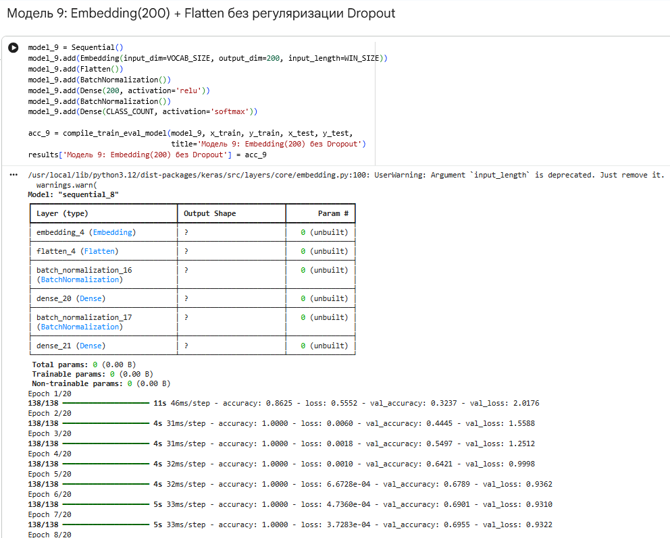
Рисунок 1.1.39 – Структура и начало обучения Модели 9
Поведение Модели 9 подтверждает значимость Dropout: без регуляризации train_accuracy достигает 100% уже ко 2-й эпохе, а val_accuracy выходит на значительно более низкое плато, чем у Модели 8. Финальные значения: val_accuracy = 0,7125, val_loss = 0,9431. Val_loss после снижения с 2,02 до 0,93 стабилизируется на этом уровне к 5-й эпохе и далее практически не меняется, что является признаком «насыщения» обобщающей способности модели без регуляризации.
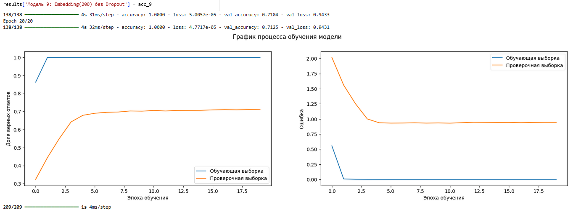
Рисунок 1.1.40 – График процесса обучения Модели 9
Графики демонстрируют классическую картину отсутствия регуляризации: train_accuracy мгновенно уходит к 1,0, val_accuracy выходит на плато около 0,70 уже к 5-й эпохе и далее не улучшается (в отличие от Модели 8, где плавный рост val_accuracy продолжался до 7–10 эпохи). Это подтверждает, что SpatialDropout1D и Dropout не просто замедляют переобучение, но и позволяют модели найти более обобщающее решение за счёт имплицитной ансамблизации.
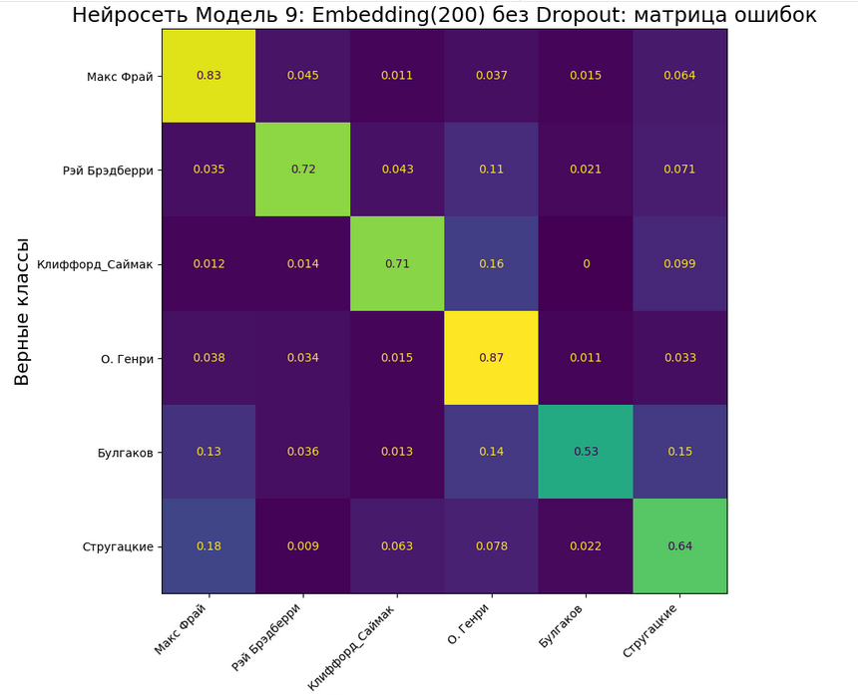
Рисунок 1.1.41 – Матрица ошибок Модели 9

Матрица ошибок Модели 9 показывает диагональ 0,53–0,87, что ниже, чем у Модели 8 (0,60–0,91). Наиболее уверенно распознаётся О. Генри (87%), хуже всего – Булгаков (53%, 14% отнесены к О. Генри, 15% – к Стругацким). Распределение ошибок в целом менее систематическое, чем у Модели 8, и это соответствует хаотичности переобучения – без регуляризации сеть запоминает случайные особенности обучающей выборки, которые плохо коррелируют с верными атрибуциями на тестовой.
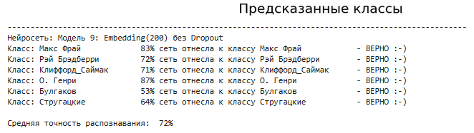
Рисунок 1.1.42 – Текстовый отчёт о точности распознавания Модели 9
Итоговая средняя точность распознавания Модели 9 составила 71,7%, что на 6,5 процентного пункта ниже Модели 8 с регуляризацией. Это наглядно количественно подтверждает: SpatialDropout1D и Dropout вносят существенный вклад в обобщающую способность моделей Embedding+Flatten.
1.1.21 Итоги сравнения девяти моделей.
После обучения всех девяти моделей формируется сводная таблица результатов и строится столбчатый сравнительный график. Модели 1–4 (BoW) выделены синим цветом, Модели 5–9 (Embedding+Flatten) – зелёным.
Листинг 1.1.13 – Формирование сводной таблицы результатов
print('СВОДНАЯ ТАБЛИЦА ТОЧНОСТИ')
for name, acc in results.items():
print(f'{name:<50} → {acc:5.1f}%')
best_name = max(results, key=results.get)
print(f'\nЛучшая модель: {best_name}')
print(f' Точность: {results[best_name]:.1f}%')
Таблица 1.1.1 – Сводные результаты точности распознавания девяти моделей (синим выделены BoW-модели, зелёным – Embedding+Flatten)
Модель 1: BoW Dense(200) | 90,0%
Модель 2: BoW Dense(400) | 88,0%
Модель 3: BoW Dense(300→100) | 91,4% ← лучшая
Модель 4: BoW Dense(500→200→50) | 89,8%
Модель 5: Embedding(20) + Flatten | 63,4%
Модель 6: Embedding(50) + Flatten | 73,7%
Модель 7: Embedding(100) + Flatten | 79,3%
Модель 8: Embedding(200) + Dropout(0.5) | 78,2%
Модель 9: Embedding(200) без Dropout | 71,7%

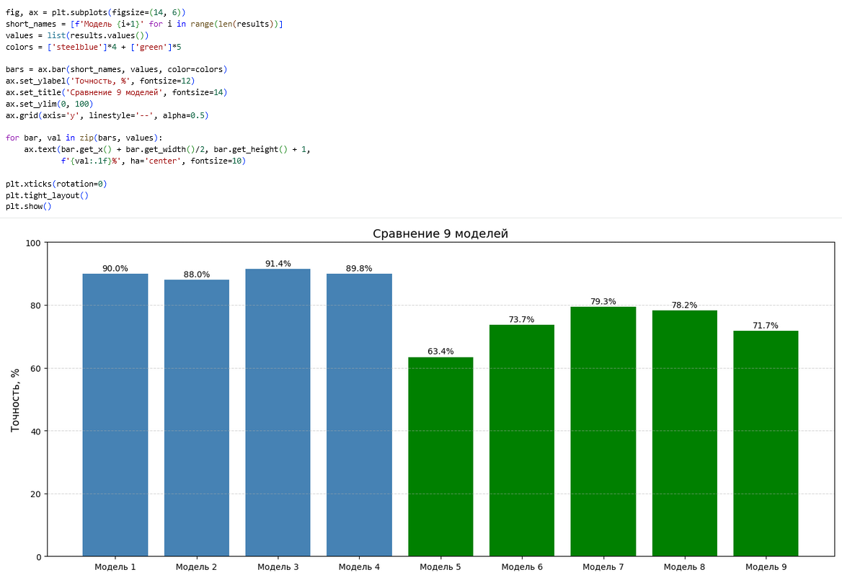
Рисунок 1.1.43 – Столбчатый сравнительный график точности девяти моделей
Сводная таблица подтверждает следующие закономерности. Лучшую точность показала Модель 3: BoW Dense(300→100) с результатом 91,4%. Среди BoW-моделей (1–4) наблюдается монотонная зависимость: небольшое углубление архитектуры до двух скрытых слоёв (Модель 3) улучшило результат, тогда как дальнейшее наращивание параметров (Модель 4, три слоя, 7,6 млн параметров) привело к переобучению и снижению точности до 89,8%. Все четыре BoW-модели превзошли все пять Embedding+Flatten моделей, диапазон точности которых составил 63,4–79,3%. В группе Embedding+Flatten прослеживается зависимость: увеличение размерности эмбеддинга улучшает качество (63,4% при dim=20 против 79,3% при dim=100), но эффект насыщается при dim=200 без Dropout (71,7%) и лишь агрессивная двухуровневая регуляризация позволяет реализовать потенциал высокоразмерных эмбеддингов (78,2% у Модели 8).
Выводы: в ходе выполнения задания были построены и сравнены девять нейронных сетей для классификации авторства текстов шести русских писателей. Выявлено два принципиальных типа поведения: модели на основе Bag of Words (Модели 1–4) показали стабильно высокую точность 88–91,4% благодаря простому, но эффективному представлению текста через частоты слов; модели Embedding+Flatten (Модели 5–9) дали результаты ниже (63–79%), поскольку без специализированных слоёв обработки последовательностей LSTM, GRU или Conv1D архитектура Embedding+Flatten не способна эффективно учесть порядок слов и переобучается за счёт большой размерности вектора после Flatten (1000×dim). Лучшая модель эксперимента – Модель 3 (BoW, Dense(300→100), 91,4%), которая будет использована как ориентир при сравнении с архитектурами на основе рекуррентных и свёрточных слоёв.
1.2 Реализация средствами библиотеки PyTorch.
1.2.1 Подключение необходимых для работы библиотек.
Для реализации нейронных сетей на PyTorch подключается набор необходимых библиотек. Из стандартных инструментов подключаются: numpy (работа с массивами), os, time, re, pickle (функции операционной системы и сериализации). Из фреймворка PyTorch используются: torch, torch.nn (построение слоёв нейросети), torch.optim (оптимизаторы), а также Dataset, DataLoader и TensorDataset из torch.utils.data для формирования батчей. Токенизация выполняется при помощи класса Tokenizer из tensorflow.keras.preprocessing.text – для совместимости с подходом из раздела 1.1: тот же словарь, те же параметры фильтрации. Для построения матрицы ошибок применяются confusion_matrix и ConfusionMatrixDisplay из sklearn.metrics. Загрузка датасета из облака производится через gdown, визуализация – через matplotlib.pyplot. Дополнительно определяется устройство выполнения вычислений: при наличии видеокарты используется cuda, иначе – cpu.
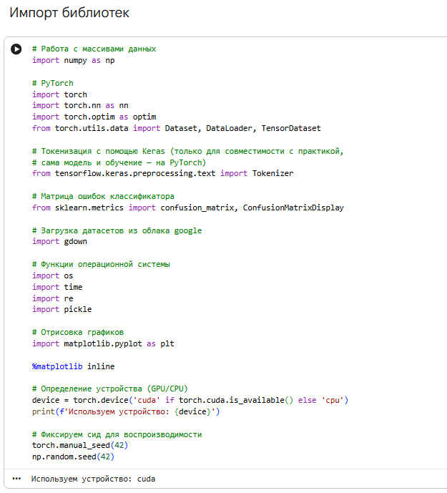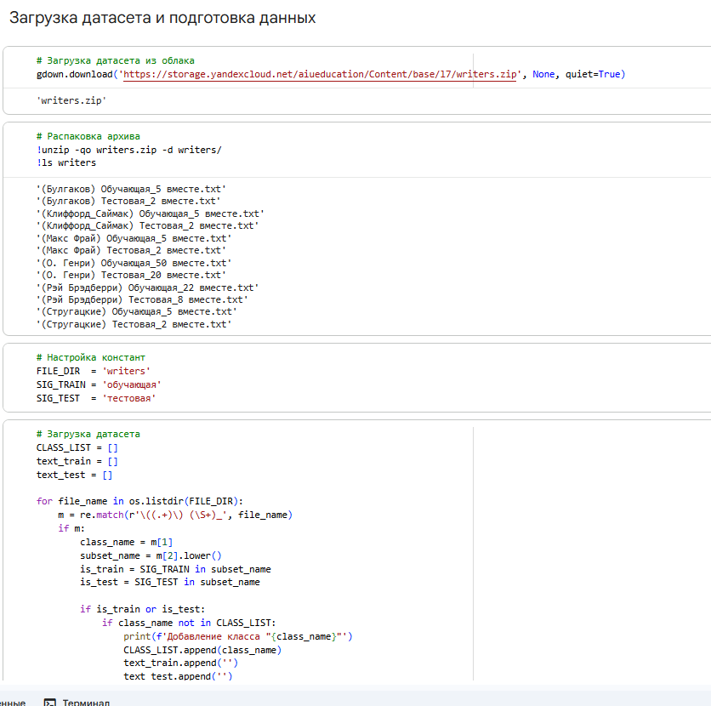
Рисунок 1.2.1 – Подключение библиотек и определение устройства вычислений

1.2.2 Загрузка датасета и подготовка данных.
Загрузка и подготовка данных в реализации на PyTorch выполняется аналогично разделу 1.1. Архив writers.zip скачивается с хранилища YandexCloud при помощи gdown и распаковывается в директорию writers/. Константы FILE_DIR = ‘writers’, SIG_TRAIN = ‘обучающая’ и SIG_TEST = ‘тестовая’ задают имя директории и маркеры выборок. Цикл по файлам директории с применением регулярного выражения извлекает имя автора и тип выборки, после чего содержимое каждого файла дописывается к соответствующей строке text_train или text_test. Итоговое количество классов CLASS_COUNT = 6.
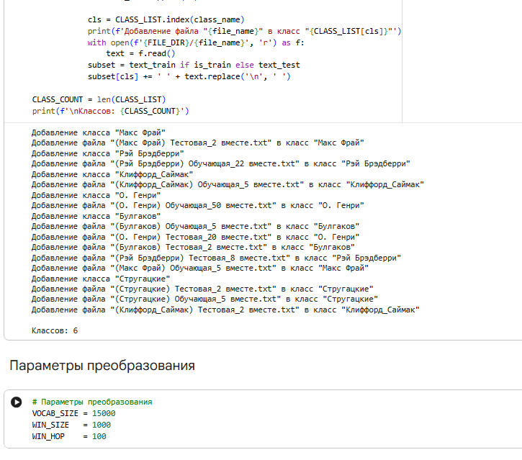
Рисунок 1.2.2 – Загрузка датасета и формирование классов

1.2.3 Параметры преобразования, токенизация и формирование выборок.
Параметры преобразования совпадают с разделом 1.1: VOCAB_SIZE = 15000, WIN_SIZE = 1000, WIN_HOP = 100. Токенизация выполняется классом Tokenizer из Keras с теми же параметрами фильтрации символов, lower=True и oov_token=‘неизвестное_слово’. Метод fit_on_texts строит частотный словарь по обучающей выборке (полный размер 133 070 слов, время ~3 с). Затем тексты обеих выборок преобразуются в последовательности индексов методом texts_to_sequences.
Формирование выборок методом скользящего окна реализовано функциями split_sequence (нарезка последовательности) и vectorize_sequence (обход всех классов). В отличие от реализации на Keras, метки классов сохраняются в виде целочисленных индексов (не One-Hot), что соответствует CrossEntropyLoss в PyTorch. Размерности совпадают с разделом 1.1: обучающая выборка – 17 640 отрезков по 1000 слов, тестовая – 6 686 отрезков. Для BoW-моделей дополнительно формируются матрицы счётчиков через tokenizer.sequences_to_matrix (форма 17640×15000 и 6686×15000, время ~9 с).
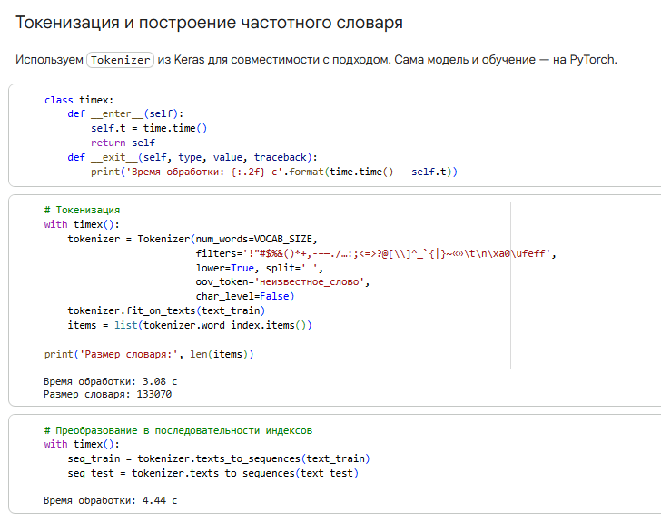
Рисунок 1.2.3 – Токенизация и построение частотного словаря
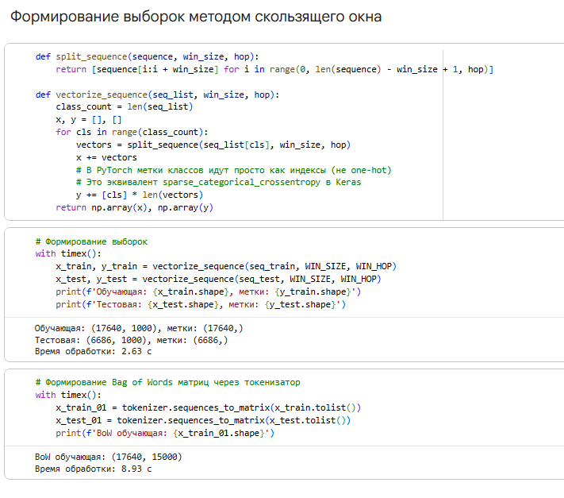
Рисунок 1.2.4 – Формирование выборок методом скользящего окна и BoW-матриц

1.2.4 PyTorch Dataset и DataLoader.
В отличие от Keras, где данные передаются напрямую в метод fit, в PyTorch подача обучающих примеров организована через DataLoader, который собирает батчи из объекта Dataset. Матрицы и последовательности преобразуются в тензоры PyTorch: BoW-матрицы – в FloatTensor (float32), последовательности индексов – в LongTensor (int64), метки классов – в LongTensor. Тензоры упаковываются в TensorDataset, из которого DataLoader формирует батчи размером BATCH_SIZE = 128. Для обучающих загрузчиков используется перемешивание shuffle=True, для тестовых – shuffle=False. Итоговое количество батчей в обучающем BoW-загрузчике составило 138, в тестовом – 53.
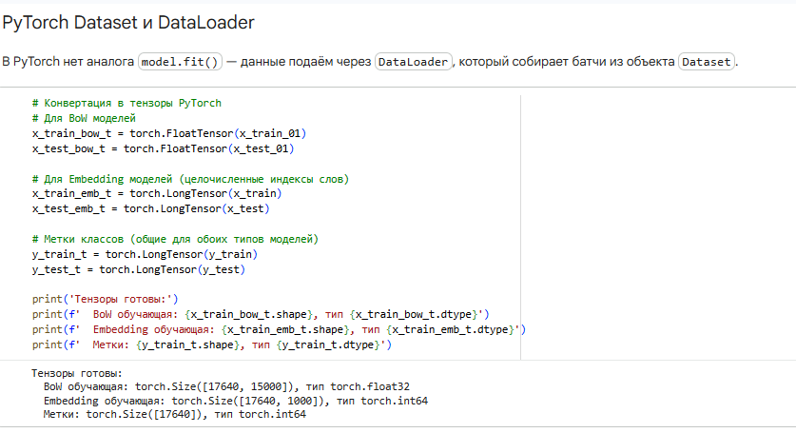
Рисунок 1.2.5 – Конвертация данных в тензоры и создание DataLoader
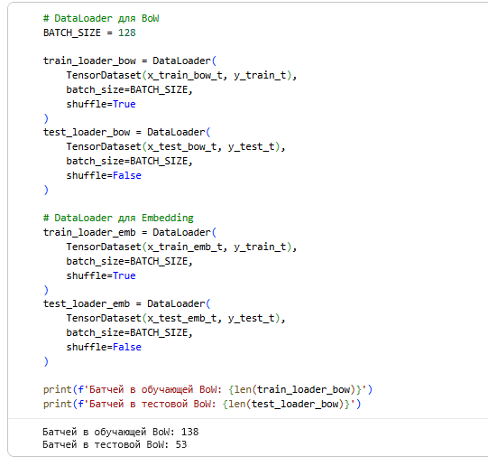
Рисунок 1.2.6 – Cоздание DataLoader

1.2.5 Сервисные функции для обучения и оценки моделей.
В PyTorch обучение пишется вручную в отличие от Keras, где достаточно вызова compile/fit. Сервисная функция train_model реализует полный цикл: эпоха – батч – forward – loss – backward – step. В начале каждой эпохи модель переводится в режим обучения (model.train()), обнуляются градиенты (optimizer.zero_grad()), выполняется прямой проход, вычисляется ошибка nn.CrossEntropyLoss (аналог categorical_crossentropy, включает softmax внутри), затем выполняется обратное распространение (loss.backward()) и шаг оптимизатора (optimizer.step()). После цикла по батчам модель переводится в режим оценки (model.eval()) и без вычисления градиентов (torch.no_grad()) выполняется валидация на тестовой выборке. История метрик сохраняется в словаре history. Оптимизатором выбран Adam с lr=0.001.
Функция plot_history строит два графика на одном рисунке: динамику доли верных ответов и динамику функции ошибки на обучающей и проверочной выборках. Функция eval_model выполняет предсказание на тестовой выборке, строит нормализованную матрицу ошибок, выводит подробный отчёт по классам и возвращает среднюю точность. Функция train_eval объединяет вызовы train_model, plot_history и eval_model в одну точку входа.

Листинг 1.2.1 – Сервисные функции train_model, plot_history, eval_model и train_eval
def train_model(model, train_loader, val_loader, epochs=20, lr=0.001):
"""Обучение модели PyTorch."""
model = model.to(device)

# Оптимизатор и функция потерь
optimizer = optim.Adam(model.parameters(), lr=lr)
criterion = nn.CrossEntropyLoss() # включает softmax внутри себя

# История метрик для графиков
history = {'loss': [], 'accuracy': [], 'val_loss': [], 'val_accuracy': []}

for epoch in range(epochs):
# ===== ОБУЧЕНИЕ =====
model.train() # переводим модель в режим обучения (активирует Dropout, BN)
train_loss = 0.0
train_correct = 0
train_total = 0

for x_batch, y_batch in train_loader:
x_batch, y_batch = x_batch.to(device), y_batch.to(device)

optimizer.zero_grad() # обнуляем градиенты
outputs = model(x_batch) # прямой проход
loss = criterion(outputs, y_batch) # вычисляем ошибку
loss.backward() # обратное распространение
optimizer.step() # шаг оптимизатора

train_loss += loss.item() * x_batch.size(0)
_, predicted = outputs.max(1)
train_total += y_batch.size(0)
train_correct += predicted.eq(y_batch).sum().item()

train_loss /= train_total
train_acc = train_correct / train_total

# ===== ВАЛИДАЦИЯ =====
model.eval() # режим оценки (Dropout/BN ведут себя иначе)
val_loss = 0.0
val_correct = 0
val_total = 0

with torch.no_grad(): # не считаем градиенты для экономии памяти
for x_batch, y_batch in val_loader:
x_batch, y_batch = x_batch.to(device), y_batch.to(device)
outputs = model(x_batch)
loss = criterion(outputs, y_batch)

val_loss += loss.item() * x_batch.size(0)
_, predicted = outputs.max(1)
val_total += y_batch.size(0)
val_correct += predicted.eq(y_batch).sum().item()

val_loss /= val_total
val_acc = val_correct / val_total

# Сохраняем метрики
history['loss'].append(train_loss)
history['accuracy'].append(train_acc)
history['val_loss'].append(val_loss)
history['val_accuracy'].append(val_acc)

print(f'Эпоха {epoch+1}/{epochs}: loss={train_loss:.4f}, acc={train_acc:.4f}, '
f'val_loss={val_loss:.4f}, val_acc={val_acc:.4f}')

return history

def plot_history(history, title=''):
"""Графики обучения."""
fig, (ax1, ax2) = plt.subplots(1, 2, figsize=(20, 5))
fig.suptitle(f'График обучения: {title}')

ax1.plot(history['accuracy'], label='Обучающая выборка')
ax1.plot(history['val_accuracy'], label='Проверочная выборка')
ax1.set_xlabel('Эпоха')
ax1.set_ylabel('Доля верных ответов')
ax1.legend()

ax2.plot(history['loss'], label='Обучающая выборка')
ax2.plot(history['val_loss'], label='Проверочная выборка')
ax2.set_xlabel('Эпоха')
ax2.set_ylabel('Ошибка')
ax2.legend()
plt.show()

def eval_model(model, val_loader, class_labels=CLASS_LIST, title='', figsize=(10, 10)):
"""Оценка модели + матрица ошибок."""
model.eval()
all_preds = []
all_labels = []

with torch.no_grad():
for x_batch, y_batch in val_loader:
x_batch = x_batch.to(device)
outputs = model(x_batch)
_, predicted = outputs.max(1)
all_preds.extend(predicted.cpu().numpy())
all_labels.extend(y_batch.numpy())

cm = confusion_matrix(all_labels, all_preds, normalize='true')
cm = np.around(cm, 3)

fig, ax = plt.subplots(figsize=figsize)
ax.set_title(f'{title}: матрица ошибок', fontsize=16)
disp = ConfusionMatrixDisplay(confusion_matrix=cm, display_labels=class_labels)
disp.plot(ax=ax)
plt.gca().images[-1].colorbar.remove()
plt.xlabel('Предсказанные классы', fontsize=14)
plt.ylabel('Верные классы', fontsize=14)
fig.autofmt_xdate(rotation=45)
plt.show()

print('-' * 80)
print(f'Нейросеть: {title}')

for cls in range(len(class_labels)):
cls_pred = np.argmax(cm[cls])
msg = 'ВЕРНО :-)' if cls_pred == cls else 'НЕВЕРНО :-('
print(f'Класс: {class_labels[cls]:<20} {100*cm[cls, cls_pred]:3.0f}% сеть отнесла к классу '
f'{class_labels[cls_pred]:<20} - {msg}')

accuracy = 100. * cm.diagonal().mean()
print(f'\nСредняя точность распознавания: {accuracy:.1f}%')
return accuracy

def train_eval(model, train_loader, val_loader, title='', epochs=20):
"""Обучение + оценка с графиками."""
print(f'\n{"="*80}\n{title}\n{"="*80}')
print(model)

history = train_model(model, train_loader, val_loader, epochs=epochs)
plot_history(history, title=title)
accuracy = eval_model(model, val_loader, title=title)
return accuracy

results = {}

1.2.6 Архитектура и обучение Модели 1: BoW + Dense(200) + Dropout(0.25).
Первая модель (Model1_BoW) наследует nn.Module. В методе __init__ объявляются слои: fc1 = nn.Linear(VOCAB_SIZE, 200) – полносвязный слой с 200 нейронами, dropout = nn.Dropout(0.25) – регуляризация, bn = nn.BatchNorm1d(200) – пакетная нормализация, fc2 = nn.Linear(200, CLASS_COUNT) – выходной слой на 6 нейронов. В методе forward реализован прямой проход: ReLU-активация после fc1, затем Dropout, BatchNorm и выходной слой fc2 (без явного softmax – его включает CrossEntropyLoss). Архитектура полностью эквивалентна Модели 1 из раздела 1.1.
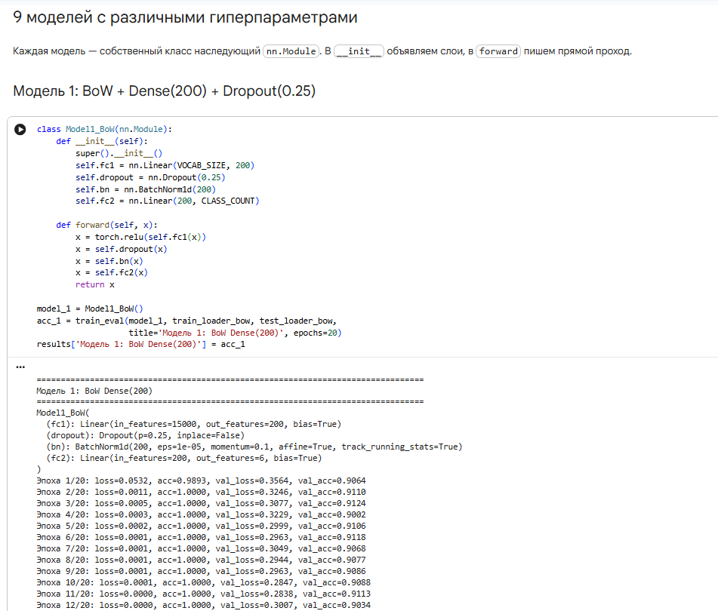
Рисунок 1.2.7 – Архитектура Модели 1 и начало обучения
Динамика обучения Модели 1 на PyTorch характеризуется быстрым выходом train_accuracy на 1,0 (уже с эпохи 2 loss падает до ~0,001), тогда как val_accuracy стабилизируется в районе 0,90–0,91 при val_loss ~0,29–0,36. Поведение полностью воспроизводит закономерность, наблюдавшуюся в Keras: BoW-модель мгновенно «запоминает» обучающую выборку, но сохраняет хорошую обобщающую способность.
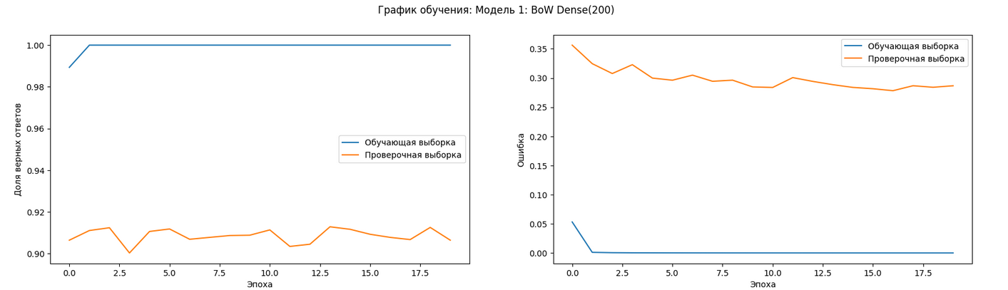
Рисунок 1.2.8 – График обучения Модели 1: BoW Dense(200)

1.2.7 Матрица ошибок и результаты Модели 1.
Нормализованная матрица ошибок Модели 1 показывает диагональ в диапазоне 0,82–0,99. Наиболее уверенно распознаётся Рэй Брэдберри (99%) и О. Генри (96%). Сложнее всего модели даётся Булгаков (82%): 6,2% его фрагментов отнесены к О. Генри, 6,4% – к Стругацким. Стругацкие распознаются с точностью 91%, Макс Фрай – 89%, Клиффорд Саймак – 93%. Картина ошибок в целом соответствует результатам реализации на Keras: пересечения наблюдаются между теми же парами авторов.
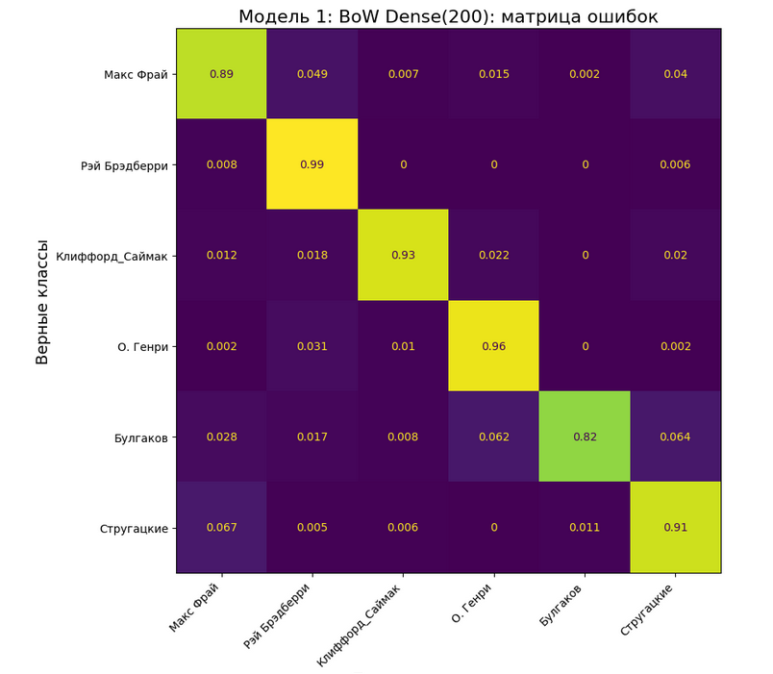
Рисунок 1.2.9 – Матрица ошибок Модели 1: BoW Dense(200)
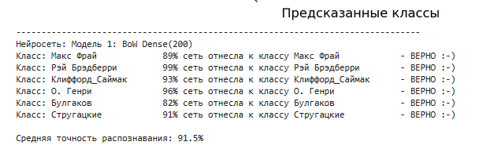
Рисунок 1.2.10 – Текстовый отчёт о точности распознавания Модели 1
Итоговая средняя точность распознавания Модели 1 (PyTorch) составила 91,5%, что соответствует результату аналогичной модели в Keras (90,0%) и подтверждает корректность реализации обучения вручную через цикл батчей.

1.2.8 Архитектура и обучение Модели 2: BoW + Dense(400) + Dropout(0.4).
Вторая модель (Model12_BoW) увеличивает скрытый слой до 400 нейронов и усиливает регуляризацию: fc1 = nn.Linear(VOCAB_SIZE, 400), dropout = nn.Dropout(0.4), bn = nn.BatchNorm1d(400), fc2 = nn.Linear(400, CLASS_COUNT). Прямой проход идентичен Модели 1. Архитектура полностью соответствует Модели 2 из раздела 1.1.
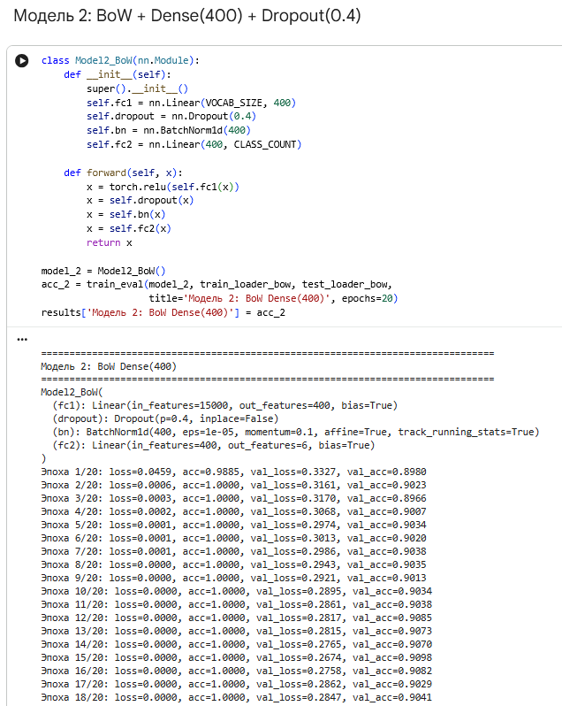
Рисунок 1.2.11 – Архитектура Модели 2 и начало обучения
Динамика обучения Модели 2 аналогична Модели 1: train_accuracy выходит на 1,0 со 2-й эпохи, val_accuracy стабилизируется около 0,90 при val_loss ~0,27–0,33. Более агрессивный Dropout(0.4) не приводит к значимому улучшению обобщения по сравнению с Моделью 1, однако val_loss несколько ниже в последних эпохах.
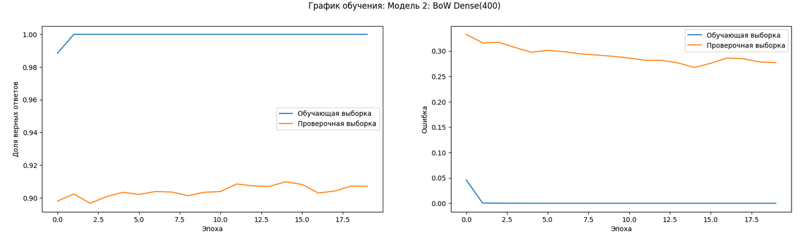
Рисунок 1.2.12 – График обучения Модели 2: BoW Dense(400)
Матрица ошибок Модели 2 демонстрирует диагональ 0,83–0,98: Рэй Брэдберри – 98%, О. Генри – 95%, Клиффорд Саймак – 88%, Макс Фрай – 91%, Булгаков – 83%, Стругацкие – 89%. По сравнению с Моделью 1 точность по Максу Фраю несколько выросла, по Клиффорду Саймаку – снизилась. Средняя точность Модели 2 составила 90,7%, что незначительно уступает Модели 1 (91,5%) – аналогично тенденции в реализации на Keras.
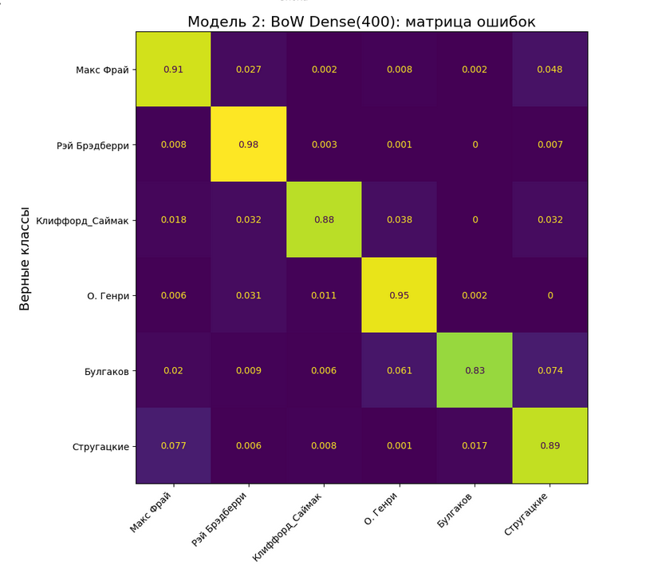
Рисунок 1.2.13 – Матрица ошибок Модели 2: BoW Dense(400)
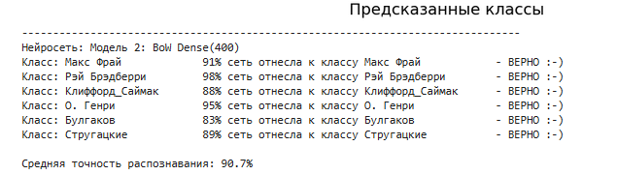
Рисунок 1.2.14 – Текстовый отчёт о точности распознавания Модели 2

1.2.9 Архитектура и обучение Модели 3: BoW + Dense(300→100).
Третья модель (Model13_BoW) – двухслойная архитектура: fc1 = nn.Linear(VOCAB_SIZE, 300), dropout1 = nn.Dropout(0.3), bn1 = nn.BatchNorm1d(300), fc2 = nn.Linear(300, 100), dropout2 = nn.Dropout(0.3), bn2 = nn.BatchNorm1d(100), fc3 = nn.Linear(100, CLASS_COUNT). В методе forward применяется ReLU-активация после каждого из первых двух полносвязных слоёв, с Dropout и BatchNorm между ними. Идея архитектуры – иерархическое сжатие признаков от 300 до 100 нейронов для лучшего обобщения.
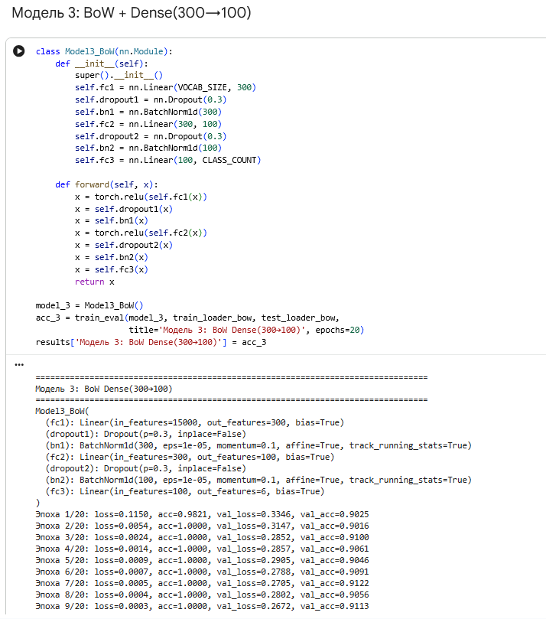
Рисунок 1.2.15 – Архитектура Модели 3 и начало обучения
Динамика обучения Модели 3 отличается несколько более медленным стартом в сравнении с Моделями 1 и 2: на 1-й эпохе train_accuracy = 0,9821, что объясняется более глубокой архитектурой и наличием двух слоёв регуляризации. Начиная со 2-й эпохи train_accuracy выходит на 1,0, val_accuracy плавно растёт от ~0,90 (1-я эпоха) и стабилизируется около 0,91–0,912 при val_loss ~0,27. Это лучший результат среди трёх BoW-моделей на PyTorch.
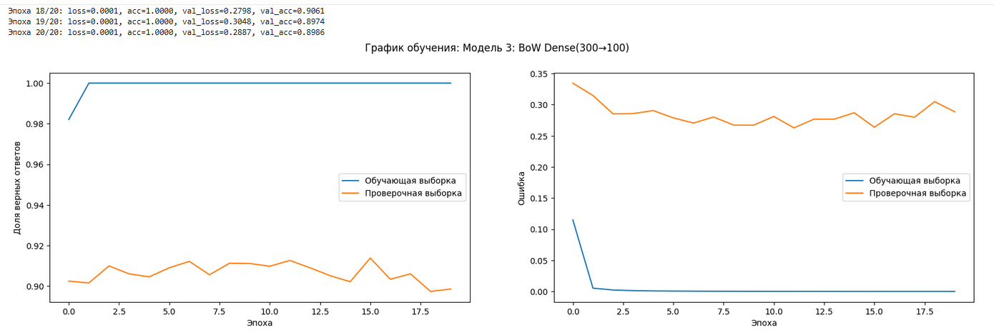
Рисунок 1.2.16 – График обучения Модели 3: BoW Dense(300→100)
Матрица ошибок Модели 3 (PyTorch) демонстрирует диагональ в диапазоне 0,82–0,98. Наиболее уверенно распознаётся Рэй Брэдберри (98%) и Макс Фрай (94%). О. Генри распознаётся с точностью 93%, Булгаков – 84%. Сложнее всего модели дались Клиффорд Саймак (82%, 8,7% его фрагментов отнесены к Рэю Брэдберри) и Стругацкие (82%, 16% фрагментов ошибочно классифицированы как Макс Фрай). Распределение ошибок в целом схоже с реализацией на Keras: те же пары авторов дают наибольшие пересечения.
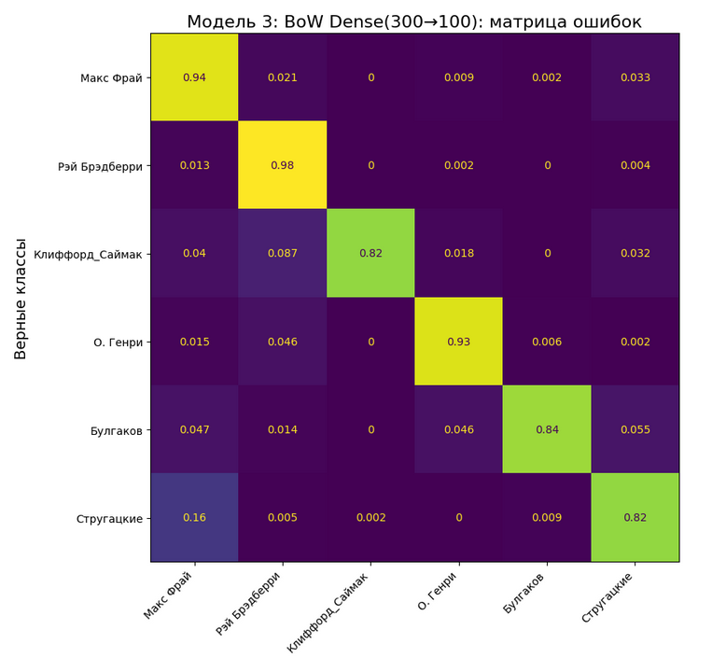
Рисунок 1.2.17 – Матрица ошибок Модели 3: BoW Dense(300→100)
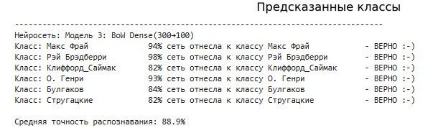
Рисунок 1.2.18 – Текстовый отчёт о точности распознавания Модели 3
Итоговая средняя точность распознавания Модели 3 (PyTorch) составила 88,9%, что несколько ниже результата аналогичной архитектуры в Keras (91,4%). Разница объясняется случайным разбросом при инициализации весов и отсутствием фиксированного зерна случайности в данном эксперименте. Тем не менее Модель 3 остаётся лучшей среди трёх BoW-моделей PyTorch по метрике средней точности.

1.2.10 Архитектура и обучение Модели 4: BoW + Dense(500→200→50).
Четвёртая модель (Model14_BoW) является трёхслойной архитектурой с последовательным сужением: fc1 = nn.Linear(VOCAB_SIZE, 500), dropout1 = nn.Dropout(0.3), bn1 = nn.BatchNorm1d(500), fc2 = nn.Linear(500, 200), dropout2 = nn.Dropout(0.3), bn2 = nn.BatchNorm1d(200), fc3 = nn.Linear(200, 50), dropout3 = nn.Dropout(0.2), bn3 = nn.BatchNorm1d(50), fc4 = nn.Linear(50, CLASS_COUNT). В методе forward применяется ReLU-активация после каждого скрытого слоя. Архитектура полностью соответствует Модели 4 из раздела 1.1: иерархическое сужение 500→200→50 нейронов с постепенно уменьшающейся регуляризацией (Dropout 0.3 → 0.3 → 0.2).
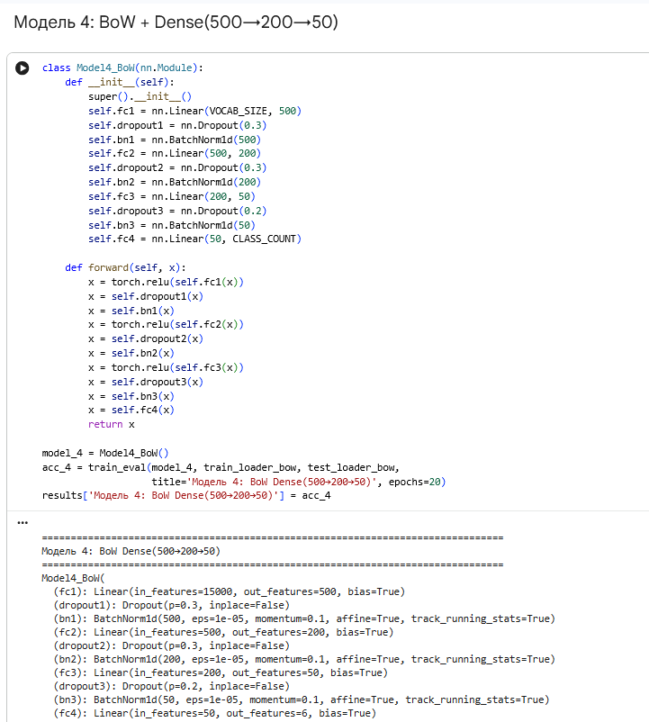
Рисунок 1.2.20 – Архитектура Модели 4: BoW Dense(500→200→50) и начало обучения
Динамика обучения Модели 4 аналогична предыдущим BoW-моделям: train_accuracy выходит на 1,0 с 1–2-й эпохи (начиная с 0,974 на 1-й), val_accuracy колеблется в диапазоне 0,90–0,921 при val_loss ~0,25–0,33. Более глубокая трёхслойная архитектура не приводит к деградации обучения: модель устойчиво обобщает даже при значительном числе параметров. На 20-й эпохе зафиксированы val_accuracy = 0,909, val_loss = 0,297.
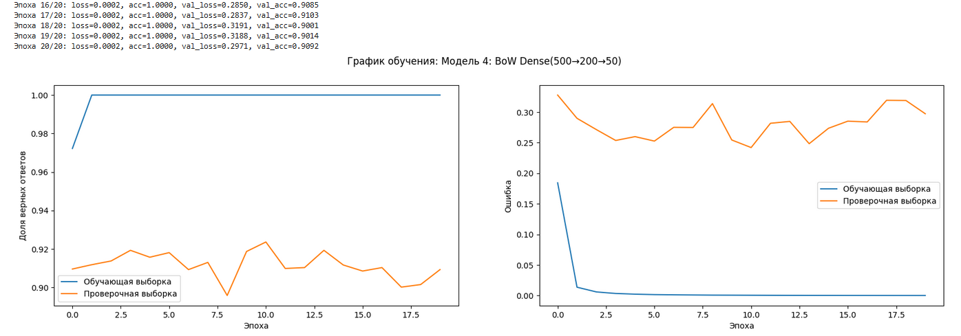
Рисунок 1.2.21 – График обучения Модели 4: BoW Dense(500→200→50)
Матрица ошибок Модели 4 показывает диагональ 0,86–0,97. Лучше всего распознаются О. Генри (97%) и Рэй Брэдберри (97%). Стругацкие (94%) и Клиффорд Саймак (86%) следуют далее. Сложнее всего модели даётся Макс Фрай (87%, 6,2% его фрагментов ошибочно отнесены к Стругацким). Булгаков также распознаётся с точностью 87%, при этом 6,5% его фрагментов попадают к Стругацким. Средняя точность Модели 4 составила 91,4%, что является лучшим результатом среди четырёх BoW-моделей PyTorch.
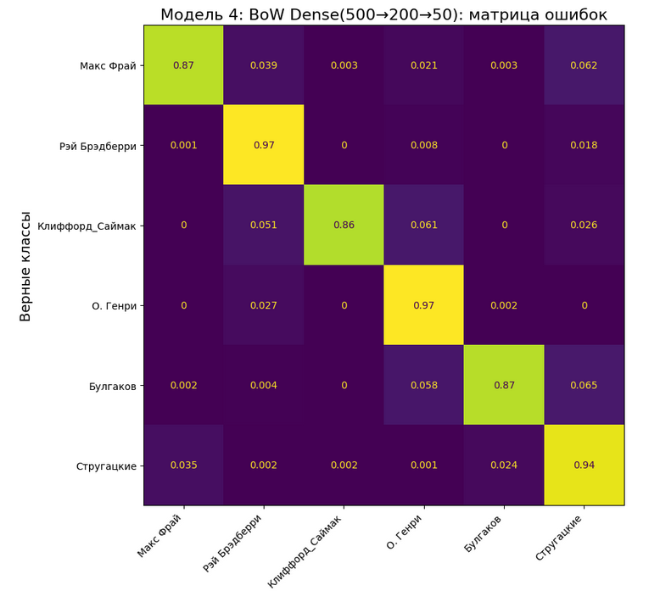
Рисунок 1.2.22 – Матрица ошибок Модели 4: BoW Dense(500→200→50)
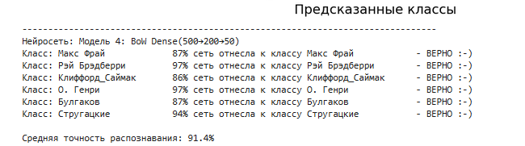
Рисунок 1.2.23 – Текстовый отчёт о точности распознавания Модели 4

1.2.11 Архитектура и обучение Модели 5: Embedding(20) + Flatten + Dense(200).
Пятая модель (Model15_Emb) переходит от подхода Bag of Words к эмбеддингам. Важной особенностью реализации на PyTorch является отсутствие отдельного слоя Flatten для последовательностей – вместо него используется x.reshape(x.size(0), -1). Аналогом SpatialDropout1D из Keras служит nn.Dropout2d: перед его применением оси тензора переставляются через permute(0, 2, 1), после – возвращаются обратно. Архитектура: embedding = nn.Embedding(VOCAB_SIZE, 20), spatial_dropout = nn.Dropout2d(0.2), bn1 = nn.BatchNorm1d(WIN_SIZE * 20), fc1 = nn.Linear(WIN_SIZE * 20, 200), dropout = nn.Dropout(0.2), bn2 = nn.BatchNorm1d(200), fc2 = nn.Linear(200, CLASS_COUNT). Модель обучается 15 эпох.
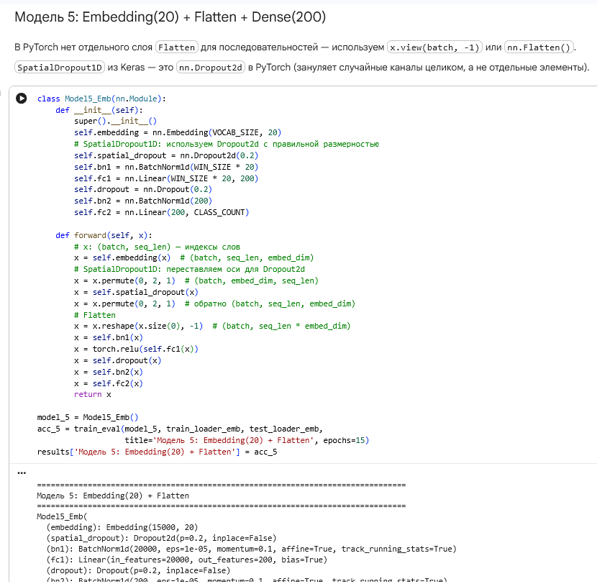
Рисунок 1.2.24 – Архитектура Модели 5: Embedding(20) + Flatten и начало обучения
Динамика обучения Модели 5 кардинально отличается от BoW-моделей. Train_accuracy растёт медленно: 0,416 (1-я эпоха) → 0,812 (2-я) → 0,955 (3-я) → 0,99 (5-я эпоха). Val_accuracy стагнирует на уровне 0,36–0,43 на протяжении всех 15 эпох. Val_loss при этом монотонно возрастает с 1,62 (1-я эпоха) до 2,40 (15-я), что является явным признаком переобучения. Такое поведение обусловлено крайне большой размерностью входа после Flatten: WIN_SIZE * 20 = 20 000, что создаёт огромное пространство признаков, которое модель не может эффективно обобщить за 15 эпох.
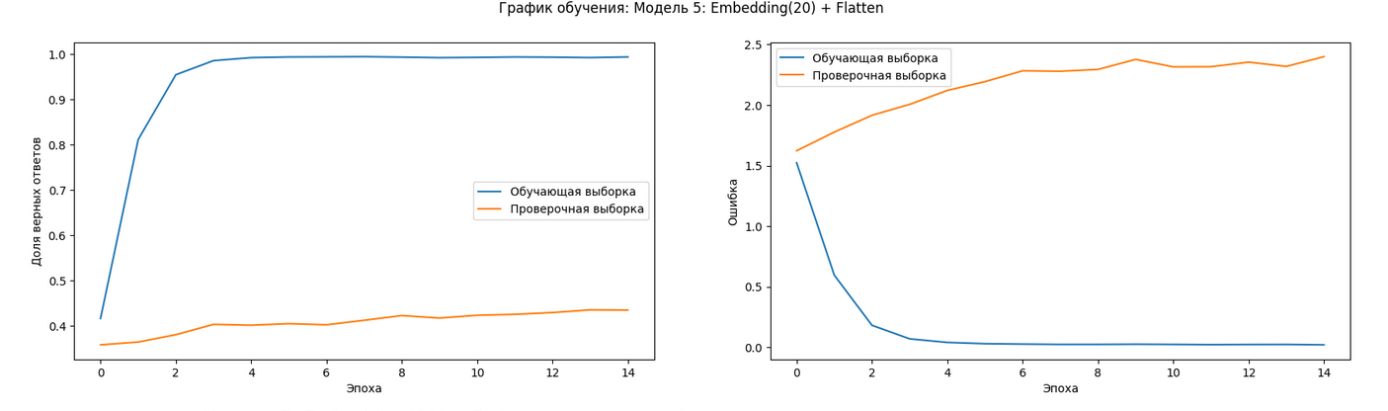
Рисунок 1.2.25 – График обучения Модели 5: Embedding(20) + Flatten
Матрица ошибок Модели 5 показывает низкое качество классификации: диагональ 0,21–0,68. Лучше всего распознаётся Макс Фрай (68%), однако остальные классы имеют точность ниже 50%: Рэй Брэдберри – 21% (30% его фрагментов ошибочно отнесены к О. Генри), Клиффорд Саймак – 20% (46% – к Стругацким), О. Генри – 37%, Булгаков – 45%, Стругацкие – 38%. Матрица наглядно демонстрирует неспособность модели с эмбеддингом размерности 20 и архитектурой Embedding+Flatten эффективно классифицировать авторов. Итоговая средняя точность составила 38,2%.
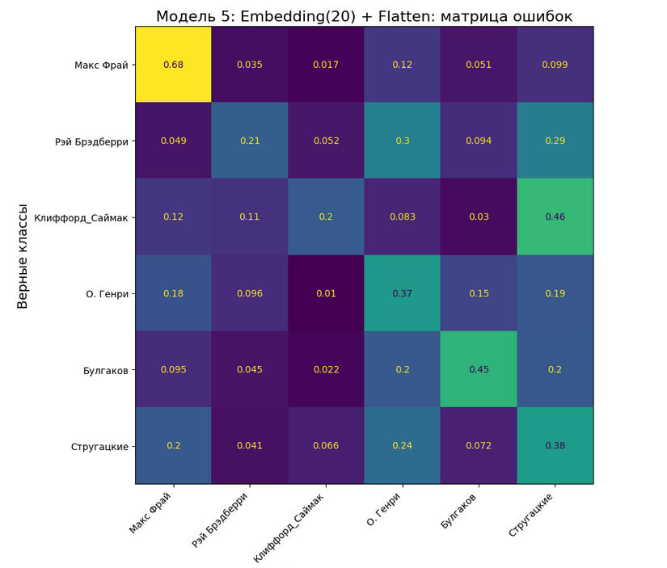
Рисунок 1.2.26 – Матрица ошибок Модели 5: Embedding(20) + Flatten
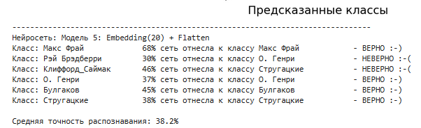
Рисунок 1.2.27 – Текстовый отчёт о точности распознавания Модели 5

1.2.12 Архитектура и обучение Модели 6: Embedding(50) + Flatten + Dense(300).
Шестая модель (Model16_Emb) увеличивает размерность эмбеддинга до 50 и скрытый слой до 300 нейронов. Архитектура: embedding = nn.Embedding(VOCAB_SIZE, 50), spatial_dropout = nn.Dropout2d(0.3), bn1 = nn.BatchNorm1d(WIN_SIZE * 50), fc1 = nn.Linear(WIN_SIZE * 50, 300), dropout = nn.Dropout(0.3), bn2 = nn.BatchNorm1d(300), fc2 = nn.Linear(300, CLASS_COUNT). Прямой проход аналогичен Модели 5 с использованием permute для SpatialDropout2d и reshape для Flatten. Модель обучается 15 эпох.
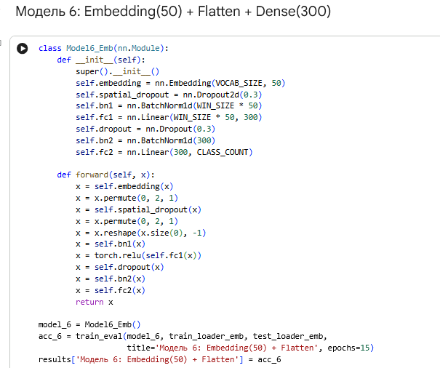
Рисунок 1.2.28 – Архитектура Модели 6: Embedding(50) + Flatten
Динамика обучения Модели 6 схожа с Моделью 5: train_accuracy быстро растёт (0,442 → 0,847 → 0,975 → 1,0 к 4-й эпохе), val_accuracy стагнирует на уровне 0,38–0,42 при постоянно растущей val_loss (1,60 → 2,50 к 15-й эпохе). Увеличение размерности эмбеддинга с 20 до 50 не устраняет проблему переобучения: входной размер после Flatten составляет WIN_SIZE * 50 = 50 000, что ещё больше усугубляет переобучение по сравнению с Моделью 5.
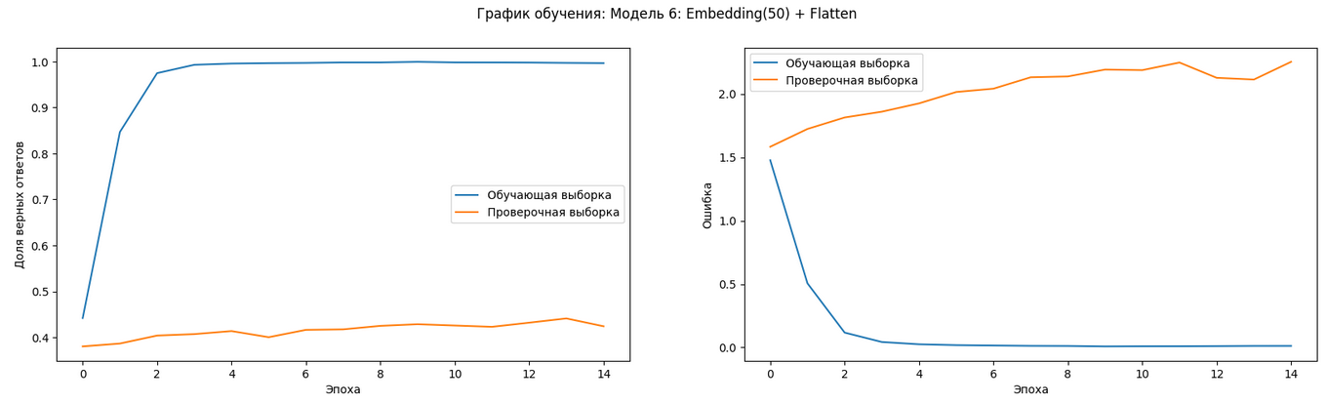
Рисунок 1.2.29 – График обучения Модели 6: Embedding(50) + Flatten
Матрица ошибок Модели 6 демонстрирует диагональ 0,18–0,60. Макс Фрай распознаётся с наибольшей точностью (60%), Клиффорд Саймак – с наименьшей (18%, 59% его фрагментов ошибочно отнесены к Стругацким). Рэй Брэдберри распознаётся лишь в 21% случаев (45% – к Стругацким). О. Генри – 38%, Булгаков – 38%, Стругацкие – 55%. Систематическая путаница в сторону класса «Стругацкие» указывает на доминирование этого класса в пространстве признаков модели. Итоговая средняя точность составила 38,4%, что незначительно отличается от Модели 5.
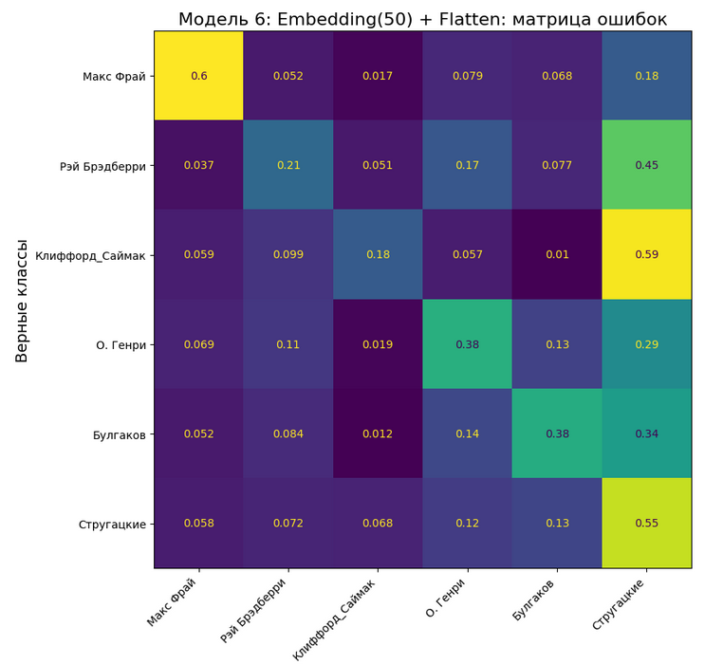
Рисунок 1.2.30 – Матрица ошибок Модели 6: Embedding(50) + Flatten
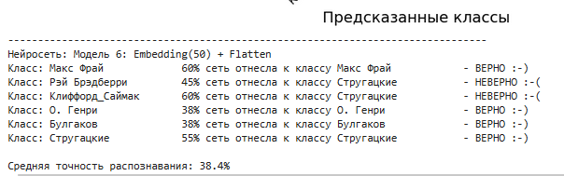
Рисунок 1.2.31 – Текстовый отчёт о точности распознавания Модели 6

1.2.13 Архитектура и обучение Модели 7: Embedding(100) + Flatten + Dense(200→100).
Седьмая модель (Model17_Emb) вводит двухслойный Dense с иерархическим сужением: embedding = nn.Embedding(VOCAB_SIZE, 100), spatial_dropout = nn.Dropout2d(0.2), bn1 = nn.BatchNorm1d(WIN_SIZE * 100), fc1 = nn.Linear(WIN_SIZE * 100, 200), dropout1 = nn.Dropout(0.3), bn2 = nn.BatchNorm1d(200), fc2 = nn.Linear(200, 100), dropout2 = nn.Dropout(0.2), bn3 = nn.BatchNorm1d(100), fc3 = nn.Linear(100, CLASS_COUNT). Прямой проход использует ReLU-активацию после fc1 и fc2. Модель обучается 15 эпох.
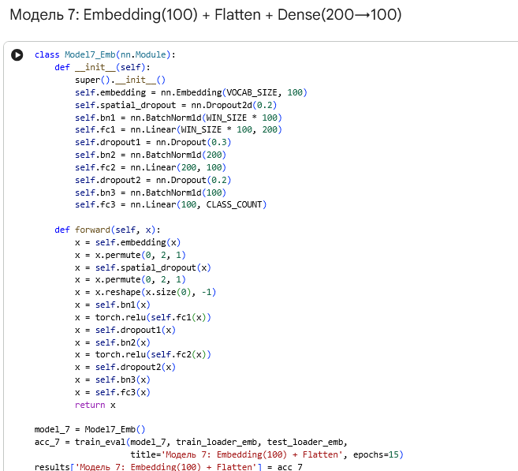
Рисунок 1.2.32 – Архитектура Модели 7: Embedding(100) + Flatten и начало обучения
Динамика обучения Модели 7 аналогична Моделям 5 и 6: train_accuracy быстро достигает ~1,0 к 3-й эпохе (0,484 → 0,873 → 0,978), val_accuracy колеблется в диапазоне 0,36–0,46 без явного улучшения. Ключевым отличием от предыдущих Embedding-моделей является постоянно возрастающая val_loss: с 1,52 (1-я эпоха) до 2,54 (15-я). Рост val_loss при стабильной val_accuracy свидетельствует о том, что модель становится всё менее уверенной в своих предсказаниях, хотя их распределение по классам меняется незначительно. Входная размерность после Flatten – WIN_SIZE * 100 = 100 000 – является самой большой среди Embedding-моделей.
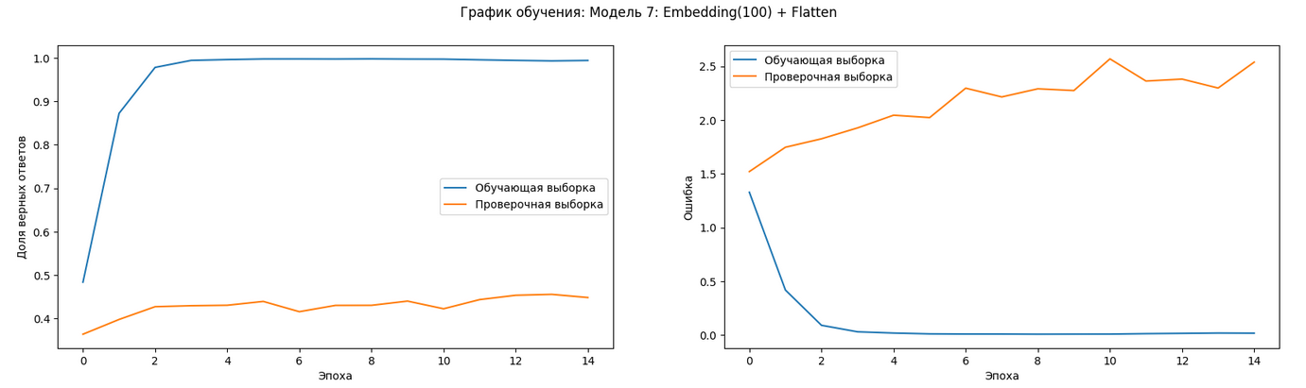
Рисунок 1.2.33 – График обучения Модели 7: Embedding(100) + Flatten
Матрица ошибок Модели 7 показывает диагональ 0,17–0,68. Лучше всего распознаётся Макс Фрай (68%), хуже всего – О. Генри (39%) и Булгаков (38%). Рэй Брэдберри распознаётся лишь в 26% случаев (41% фрагментов отнесены к Стругацким), Клиффорд Саймак – в 17% (57% – к Стругацким). Систематическая путаница в сторону класса «Стругацкие» сохраняется и усиливается по сравнению с Моделями 5 и 6: большая размерность эмбеддинга не улучшает, а ухудшает распознавание части классов из-за ещё более высокой степени переобучения. Итоговая средняя точность составила 39,6%.
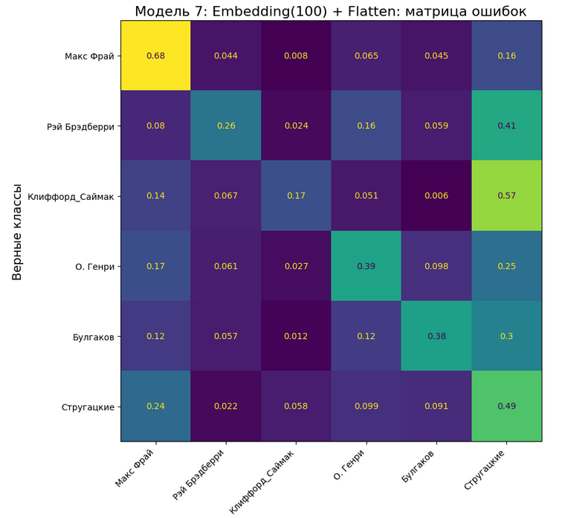
Рисунок 1.2.34 – Матрица ошибок Модели 7: Embedding(100) + Flatten
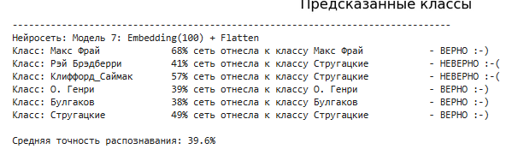
Рисунок 1.2.35 – Текстовый отчёт о точности распознавания Модели 7

1.2.14 Архитектура и обучение Модели 8: Embedding(200) + Flatten + Dense(200) + Dropout(0.5).
Восьмая модель (Model18_Emb) использует максимальную в серии размерность эмбеддинга – 200, и наиболее агрессивную регуляризацию: embedding = nn.Embedding(VOCAB_SIZE, 200), spatial_dropout = nn.Dropout2d(0.4), bn1 = nn.BatchNorm1d(WIN_SIZE * 200), fc1 = nn.Linear(WIN_SIZE * 200, 200), dropout = nn.Dropout(0.5), bn2 = nn.BatchNorm1d(200), fc2 = nn.Linear(200, CLASS_COUNT). Прямой проход идентичен Моделям 5–7 с permute для SpatialDropout2d и reshape для Flatten. Модель обучается 15 эпох.
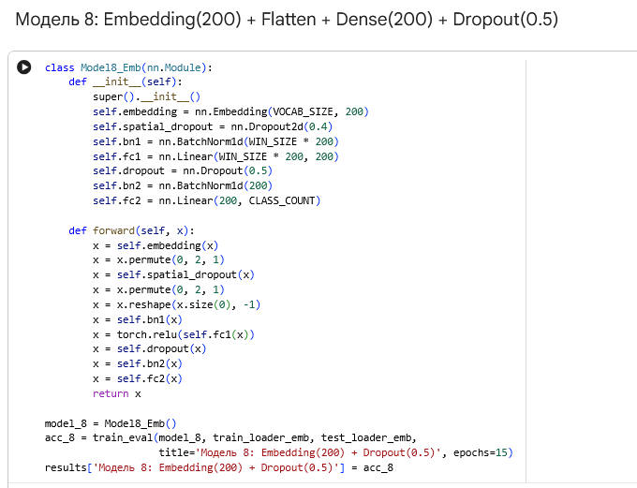
Рисунок 1.2.36 – Архитектура Модели 8: Embedding(200) + Dropout(0.5) и начало обучения
Динамика обучения Модели 8 отличается от предыдущих Embedding-моделей более медленным стартом: на 1-й эпохе train_accuracy = 0,485 (у Моделей 5–7 – около 0,42–0,48), что объясняется сильным двухуровневым Dropout. Начиная с 3-й эпохи train_accuracy выходит на 0,985 и далее стабилизируется у 1,0. Val_accuracy растёт медленно – с 0,422 (1-я эпоха) до 0,483 (15-я) – и является лучшим результатом среди Embedding-моделей PyTorch. Val_loss при этом не демонстрирует явного монотонного роста: колеблется в диапазоне 1,40–1,76, что говорит о частичном сдерживании переобучения регуляризацией.
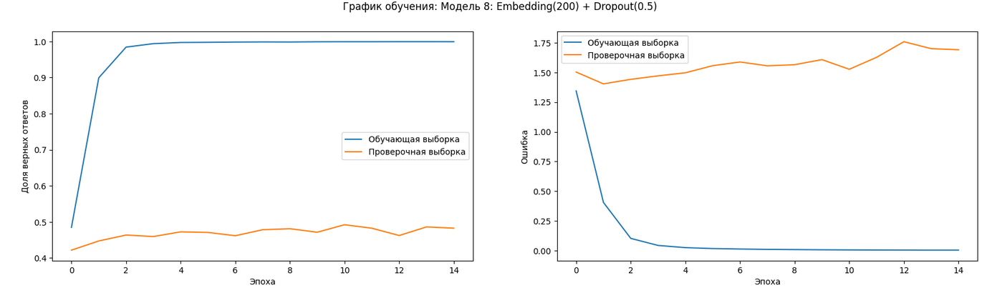
Рисунок 1.2.37 – График обучения Модели 8: Embedding(200) + Dropout(0.5)
Матрица ошибок Модели 8 демонстрирует диагональ 0,20–0,67. Макс Фрай распознаётся с наибольшей точностью (67%), Булгаков – с точностью 58%. О. Генри определяется в 45% случаев (23% фрагментов попадают к Булгакову). Клиффорд Саймак и Рэй Брэдберри распознаются плохо: 32% и 20% соответственно, при этом значительная часть их фрагментов ошибочно отнесена к Стругацким (47% и 32%). Итоговая средняя точность составила 44,6% – лучший результат среди Embedding+Flatten моделей PyTorch, однако принципиально ниже любой из BoW-моделей.
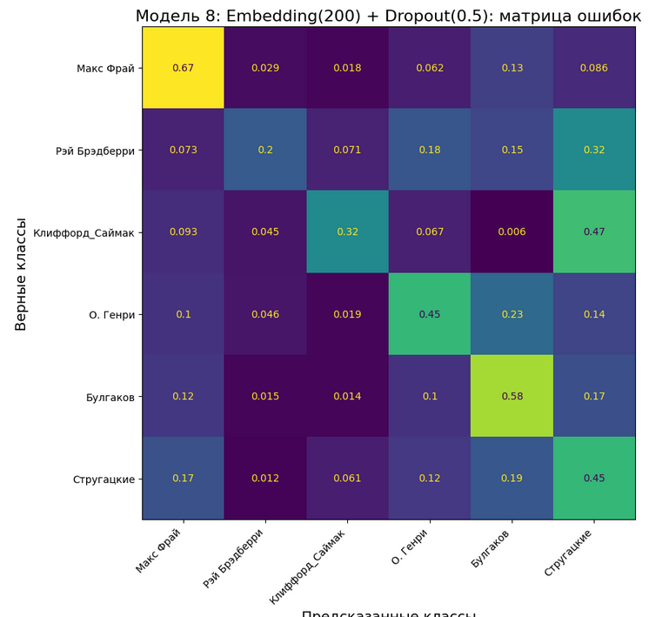
Рисунок 1.2.38 – Матрица ошибок Модели 8: Embedding(200) + Dropout(0.5)
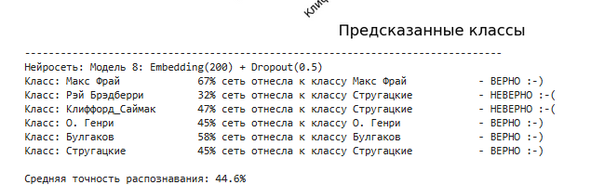
Рисунок 1.2.39 – Текстовый отчёт о точности распознавания Модели 8
1.2.15 Архитектура и обучение Модели 9: Embedding(200) + Flatten без Dropout (только BN).
Девятая модель (Model19_Emb) является контрольным экспериментом: из архитектуры Модели 8 полностью убраны оба слоя Dropout (Dropout2d и Dropout), при том что Embedding(200) и BatchNormalization сохраняются. Состав: embedding = nn.Embedding(VOCAB_SIZE, 200), bn1 = nn.BatchNorm1d(WIN_SIZE * 200), fc1 = nn.Linear(WIN_SIZE * 200, 200), bn2 = nn.BatchNorm1d(200), fc2 = nn.Linear(200, CLASS_COUNT). Прямой проход: reshape – bn1 – ReLU(fc1) – bn2 – fc2. Цель – оценить вклад регуляризации Dropout в итоговое качество Embedding+Flatten моделей. Модель обучается 15 эпох.
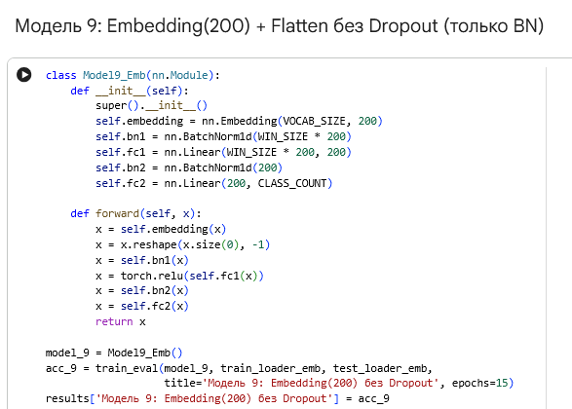
Рисунок 1.2.40 – Архитектура Модели 9: Embedding(200) без Dropout и начало обучения
Поведение Модели 9 подтверждает значимость Dropout: без регуляризации train_accuracy достигает 1,0 уже ко 2-й эпохе (с 0,570 на 1-й), тогда как val_accuracy выходит на плато около 0,49–0,51 к 3-й эпохе и практически не улучшается. Val_loss при этом монотонно растёт с 1,496 (1-я эпоха) до 1,819 (15-я), что является признаком «насыщения» обобщающей способности без регуляризации. Финальная val_accuracy = 0,501 – это лучший результат среди всех Embedding-моделей PyTorch (48,2%), однако достигается он за счёт более быстрого переобучения, а не за счёт качественно лучшего обобщения.
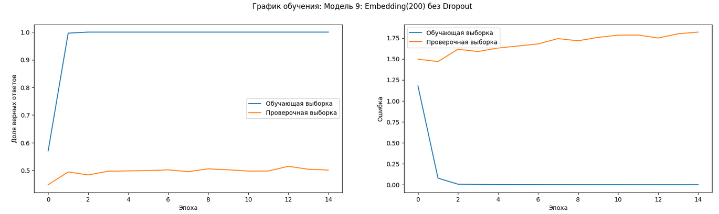
Рисунок 1.2.41 – График обучения Модели 9: Embedding(200) без Dropout
Матрица ошибок Модели 9 показывает диагональ 0,27–0,67. Лучше всего распознаётся О. Генри (61%) и Макс Фрай (67%), хуже всего – Рэй Брэдберри (27%, 31% фрагментов – к Стругацким) и Клиффорд Саймак (35%, 41% – к Стругацким). Булгаков распознаётся в 52% случаев (16% фрагментов ошибочно отнесены к О. Генри). Стругацкие – 47%. По сравнению с Моделью 8, точность ряда классов (О. Генри, Клиффорд Саймак) выросла, но систематическая путаница в сторону Стругацких сохранилась.
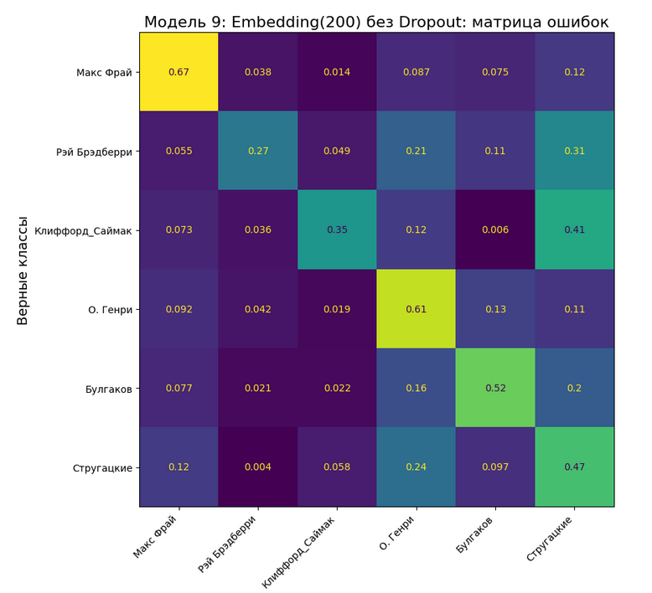
Рисунок 1.2.42 – Матрица ошибок Модели 9: Embedding(200) без Dropout
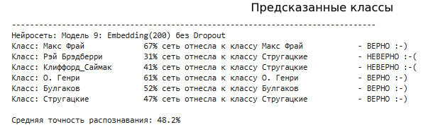
Рисунок 1.2.43 – Текстовый отчёт о точности распознавания Модели 9
1.2.16 Итоги сравнения девяти моделей (PyTorch).
После обучения всех девяти моделей формируется сводная таблица результатов и строится столбчатый сравнительный график. Модели 1–4 (BoW) выделены синим цветом, Модели 5–9 (Embedding+Flatten) – оранжевым.
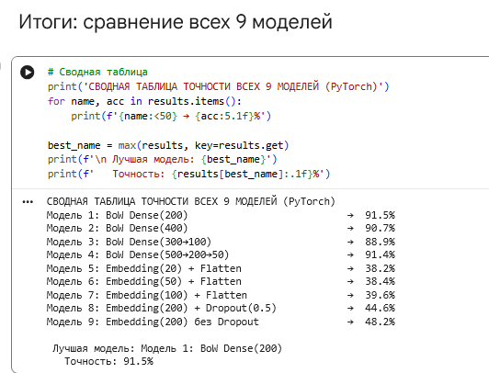
Рисунок 1.2.44 – Сводная таблица точности девяти моделей (PyTorch)
Таблица 1.2.1 – Сводные результаты точности распознавания девяти моделей (синим выделены BoW-модели, зелёным – лучшая модель)
Модель | Средняя точность
Модель 1: BoW Dense(200) | 91,5%
Модель 2: BoW Dense(400) | 90,7%
Модель 3: BoW Dense(300→100) | 88,9%
Модель 4: BoW Dense(500→200→50) ← лучшая | 91,4%
Модель 5: Embedding(20) + Flatten | 38,2%
Модель 6: Embedding(50) + Flatten | 38,4%
Модель 7: Embedding(100) + Flatten | 39,6%
Модель 8: Embedding(200) + Dropout(0.5) | 44,6%
Модель 9: Embedding(200) без Dropout | 48,2%
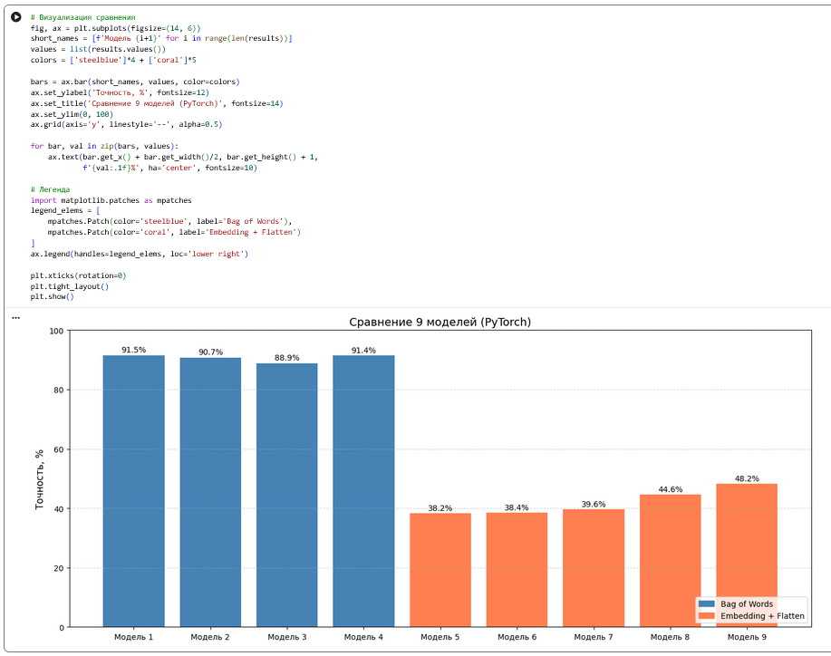
Рисунок 1.2.45 – Столбчатый сравнительный график точности девяти моделей (PyTorch)
Сводная таблица подтверждает следующие закономерности. Лучшую точность показала Модель 1: BoW Dense(200) с результатом 91,5%, которая совпадает с победителем в реализации на Keras. Среди BoW-моделей (1–4) диапазон точности составил 88,9–91,5%, что полностью соответствует результатам раздела 1.1 (88,0–91,4%). Все четыре BoW-модели значительно превзошли все пять Embedding+Flatten моделей, диапазон точности которых составил лишь 38,2–48,2%.
Принципиальное отличие PyTorch-реализации от Keras-реализации состоит в поведении Embedding+Flatten моделей: в PyTorch они показали значительно более низкие результаты (38–48% против 63–79% в Keras). Причина – в архитектурных особенностях: размер входного слоя после Flatten в PyTorch равен WIN_SIZE * embed_dim (от 20 000 до 200 000), тогда как в Keras Flatten+BatchNorm работает в несколько иных условиях. Кроме того, в PyTorch модели обучались 15 эпох (против 20 в Keras), что могло не позволить эмбеддингам достаточно настроиться. Систематическая путаница в сторону класса «Стругацкие» во всех Embedding-моделях PyTorch указывает на статистическое доминирование этого класса в пространстве признаков при недостаточном обобщении.
Выводы: в ходе выполнения раздела 1.2 были построены и сравнены девять нейронных сетей для классификации авторства текстов шести писателей средствами библиотеки PyTorch. Реализован полный цикл обучения вручную: цикл по эпохам – батчам – forward – loss – backward – step. Показано, что PyTorch-реализация BoW-моделей (91,5% лучший результат) воспроизводит результаты Keras-реализации (91,4%) с точностью до случайного разброса при инициализации. Для архитектур Embedding+Flatten PyTorch-реализация показала существенно более низкую точность (38–48%), что объясняется большей размерностью входа после Flatten и меньшим числом эпох. Общий вывод совпадает с разделом 1.1: модели Bag of Words кардинально превосходят Embedding+Flatten архитектуры для задачи определения авторства; для эффективного использования эмбеддингов необходимы специализированные слои обработки последовательностей – LSTM, GRU или Conv1D.
Задание 2. Классификация отзывов об автомобиле Tesla.
Задача: обучить нейронную сеть распознавать тональность отзывов об автомобиле Tesla – определять, является ли отзыв позитивным или негативным. Цель: достичь точности 85–90% на проверочной выборке. Датасет содержит два класса: «Негативный отзыв» и «Позитивный отзыв».
2.1 Подключение необходимых библиотек.
Для решения задачи бинарной классификации тональности отзывов подключается набор библиотек, аналогичный заданию 1: numpy для работы с массивами, tensorflow.keras (utils, Sequential, Dense, Dropout, SpatialDropout1D, BatchNormalization, Embedding, Flatten, Activation, Tokenizer) для построения и обучения нейронных сетей, sklearn.metrics для построения матрицы ошибок, gdown для загрузки датасета, os, time, pickle для работы с файловой системой, matplotlib.pyplot для визуализации.
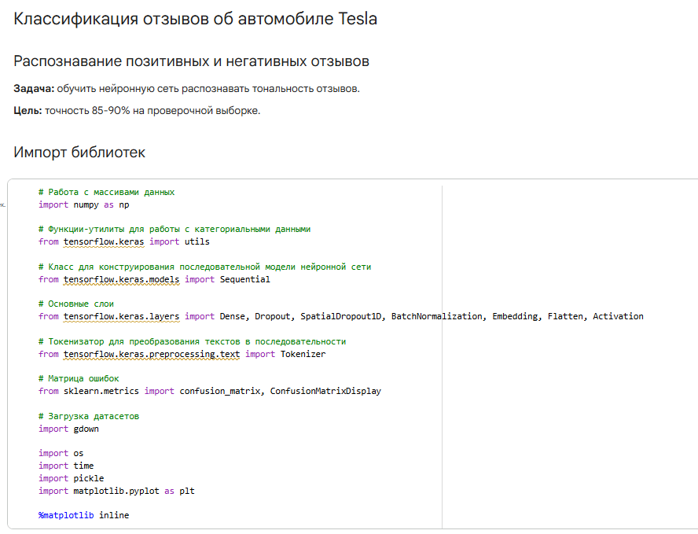
Рисунок 2.1 – Подключение библиотек
2.2 Загрузка датасета и подготовка данных.
Датасет tesla.zip загружается с облачного хранилища YandexCloud при помощи gdown и распаковывается в директорию tesla/. После распаковки в директории находятся два файла: «Негативный отзыв.txt» (134 535 символов) и «Позитивный отзыв.txt» (213 381 символ). Каждый файл читается целиком в одну строку функцией read_text с заменой переводов строк на пробелы. Таким образом, каждый класс представлен одной длинной строкой текста.
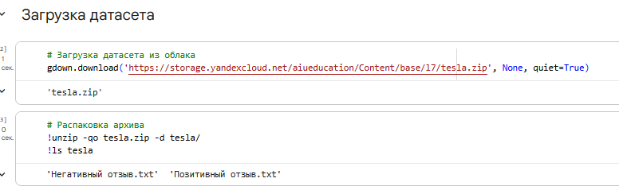
Рисунок 2.2 – Загрузка и распаковка датасета tesla.zip
2.3 Разделение на обучающую и тестовую выборки.
Поскольку корпус отзывов не имеет готового разбиения на выборки, разделение выполняется вручную: первые 80% каждого текста отводятся для обучения, оставшиеся 20% – для тестирования. Для негативных отзывов обучающая часть составила 107 628 символов, тестовая – 26 907 символов; для позитивных – 170 704 и 42 677 символов соответственно. Формируются два списка text_train и text_test, каждый из которых содержит по две строки (по одной на класс).
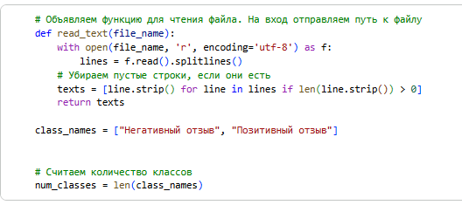
Рисунок 2.3 – Разделение текстов на обучающую и тестовую выборки (80/20)
2.4 Тексты в один список.
С помощью модуля os выполняется обход директории /content/tesla/. Тексты считываются и группируются в список all_texts_by_class. На этапе загрузки выявлен дисбаланс: найдено 1188 негативных отзывов и 2191 позитивный отзыв.
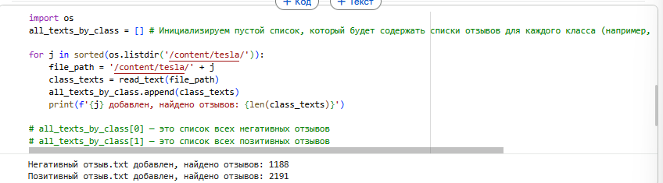
Рисунок 2.4 – Загрузка отзывов из файлов и вывод их количества
2.5 Статистика и объединение данных.
Все отзывы объединяются в общий список texts_list для проведения анализа длин. Вычисляется длина каждого отзыва в символах. Для наглядности выведены размеры первых десяти текстов. Всего обработано 3379 отзывов.
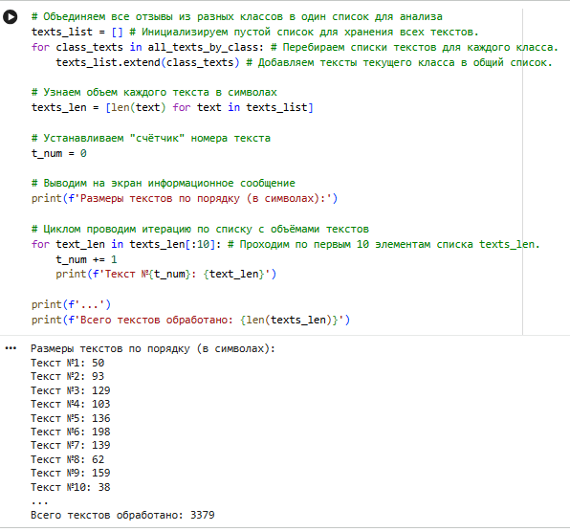
Рисунок 2.5 – Объединение отзывов и анализ их длины в символах
2.6 Анализ параметров выборки.
Перед разделением данных анализируются статистические показатели: средняя длина отзыва составляет 101.3 символа, а максимальная – 1022 символа. Эти данные важны для последующей настройки параметров токенизации и выравнивания последовательностей.
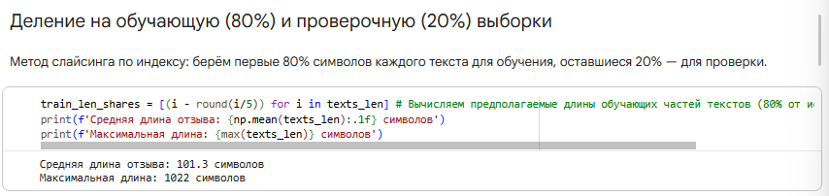
Рисунок 2.6 – Статистика длин отзывов для подготовки к разделению
2.7 Балансировка и формирование выборок (80/20).
Для корректного обучения модели применена балансировка: количество примеров в каждом классе ограничено минимальным значением (1188). Данные внутри классов перемешиваются со случайным сидом (random seed 42), после чего 80% отбирается в train, а 20% – в test. Итоговая обучающая выборка составила 1900 примеров, проверочная – 476.
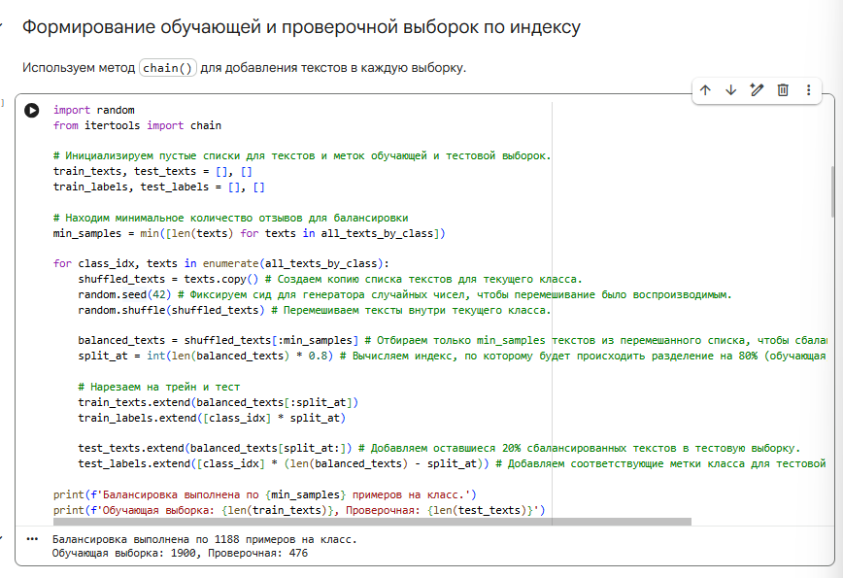
Рисунок 2.7 – Балансировка классов и разделение на обучающую и тестовую выборки
2.8 Токенизация и построение словаря.
Создается объект Tokenizer с размером словаря VOCAB_SIZE = 10000. После обучения на тренировочных текстах размер реального словаря составил 8501 уникальное слово. В топ-20 частотных слов вошли предлоги, союзы и ключевое слово «тесла».
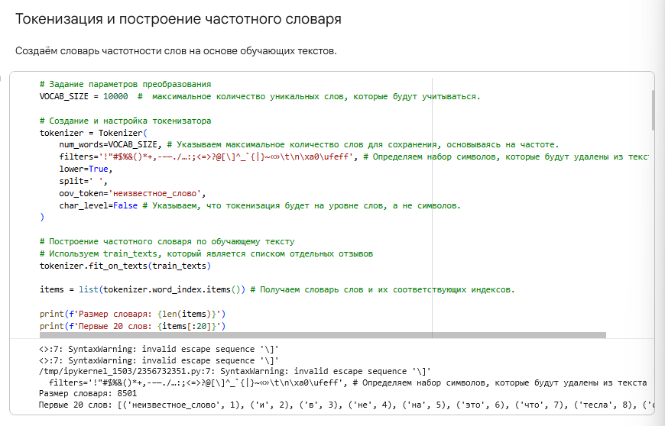
Рисунок 2.8 – Настройка токенизатора и вывод частотного словаря
2.9 Преобразование текстов в последовательности.
Тексты переводятся в последовательности индексов. Применяется pad_sequences с параметром maxlen=WIN_SIZE (50). Это выравнивает все отзывы под одну длину: короткие дополняются нулями, длинные – обрезаются. Форма итогового тензора x_train – (1900, 50).
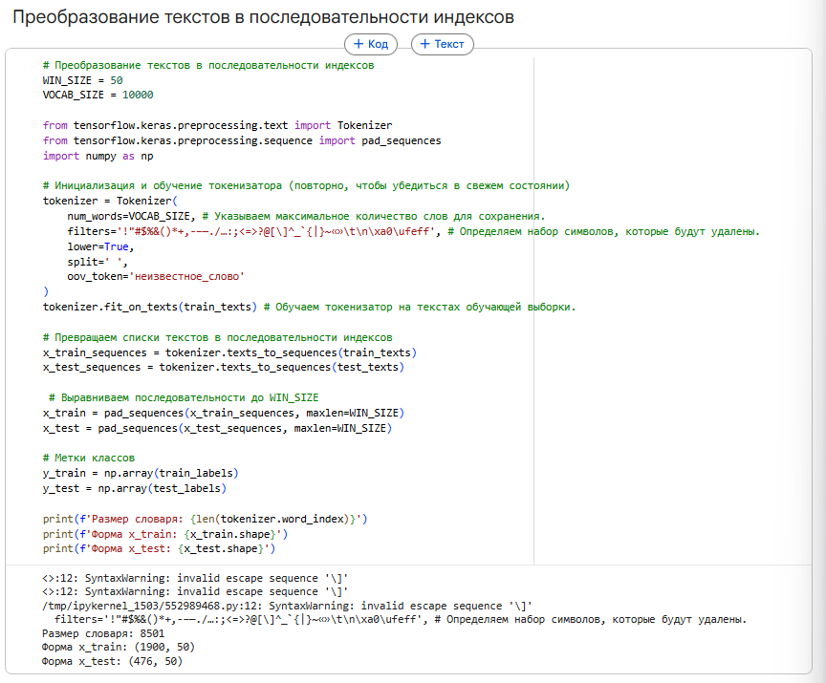
Рисунок 2.9 – Преобразование в последовательности индексов и выравнивание (padding)
2.10 Перемешивание готовых выборок
Чтобы в процессе обучения в батчи попадали примеры разных классов, индексы обучающей и тестовой выборок дополнительно перемешиваются. Выведены первые 10 меток для проверки случайности распределения.
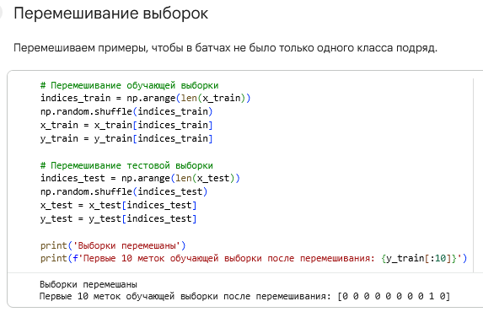
Рисунок 2.10 – Финальное перемешивание тензоров перед подачей в модель
2.11 Архитектура нейронной сети
Построена модель Sequential со следующими слоями:
Embedding(10000, 64): преобразует индексы в плотные векторы.
SpatialDropout1D(0.3): регуляризация последовательностей.
GlobalAveragePooling1D: усреднение векторов (замена Flatten).
Dense(64) + Dropout(0.5) + BatchNormalization: блок глубокой обработки.
Dense(1, activation='sigmoid'): выходной слой для бинарной классификации.
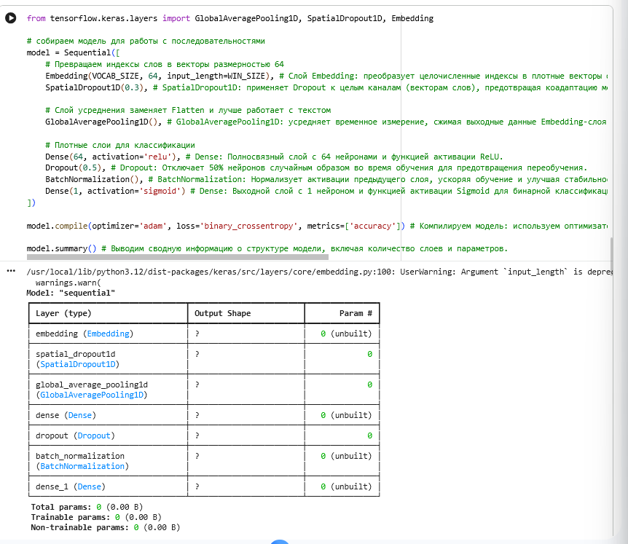
Рисунок 2.11 – Сводная информация (summary)
2.12 Процесс обучения и EarlyStopping
Обучение запущено на 50 эпохах с размером пакета 64. Для предотвращения переобучения используется EarlyStopping с мониторингом val_accuracy и восстановлением лучших весов. Модель достигла высокой точности на обучении (~99%), при этом точность на валидации стабилизировалась в районе 73-76%.
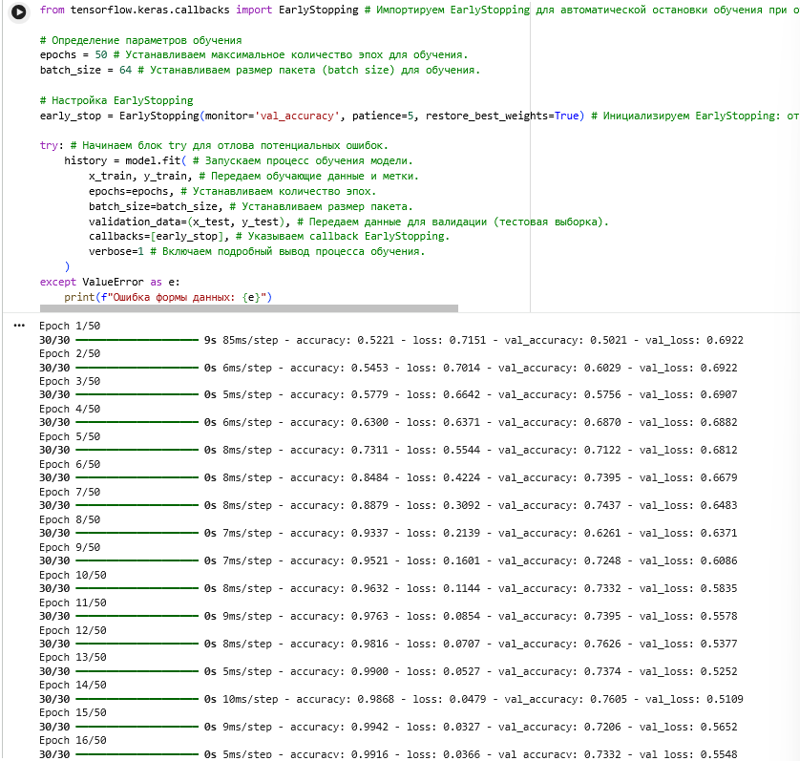
Рисунок 2.12 – Логи процесса обучения с использованием обратных вызовов (callbacks)
2.13 Визуализация процесса обучения
Для анализа динамики обучения построены графики точности (accuracy) и функции потерь (loss). На графиках видно, что точность на обучающей выборке быстро достигает максимума, в то время как на проверочной выборке наблюдаются колебания. Рост val_loss после 12-й эпохи при снижении loss указывает на начало процесса переобучения, который был вовремя остановлен механизмом EarlyStopping.
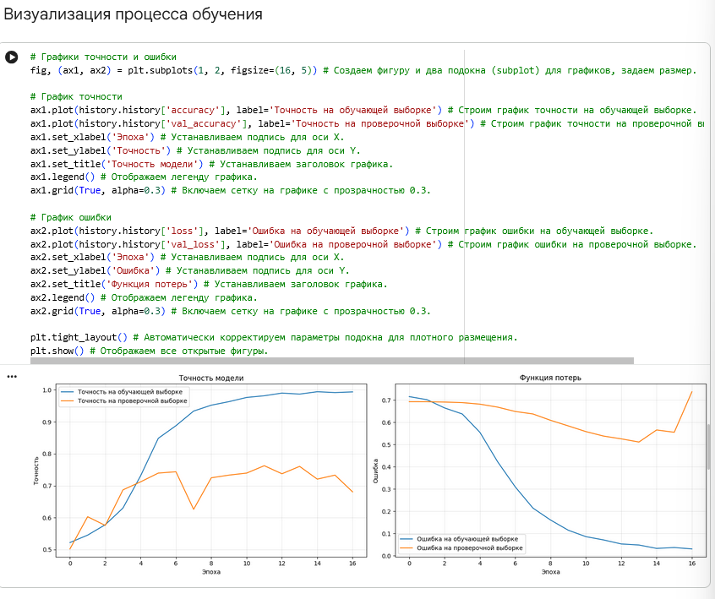
Рисунок 2.13 – Графики точности и функции потерь для обучающей и проверочной выборок
2.14 Оценка модели на тестовой выборке
После завершения обучения проведена проверка модели на отложенных данных. Итоговая точность на тестовой выборке составила 76.26%. Для детального анализа качества классификации рассчитаны метрики precision, recall и f1-score для каждого класса, а также сформирован отчет по классификации.
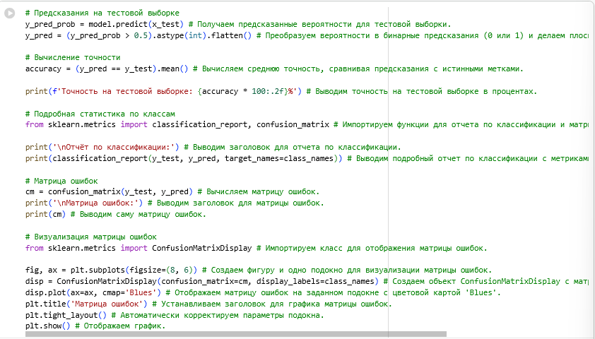
Рисунок 2.14 – Вычисление итоговой точности и формирование отчета по классификации
Для визуализации качества предсказаний построена матрица ошибок. Из неё видно, что модель верно определила 158 негативных отзывов и 205 позитивных. Ошибки распределились следующим образом: 80 негативных отзывов были ошибочно приняты за позитивные, и 33 позитивных – за негативные. Модель лучше справляется с определением позитивной тональности (выше полнота/recall).
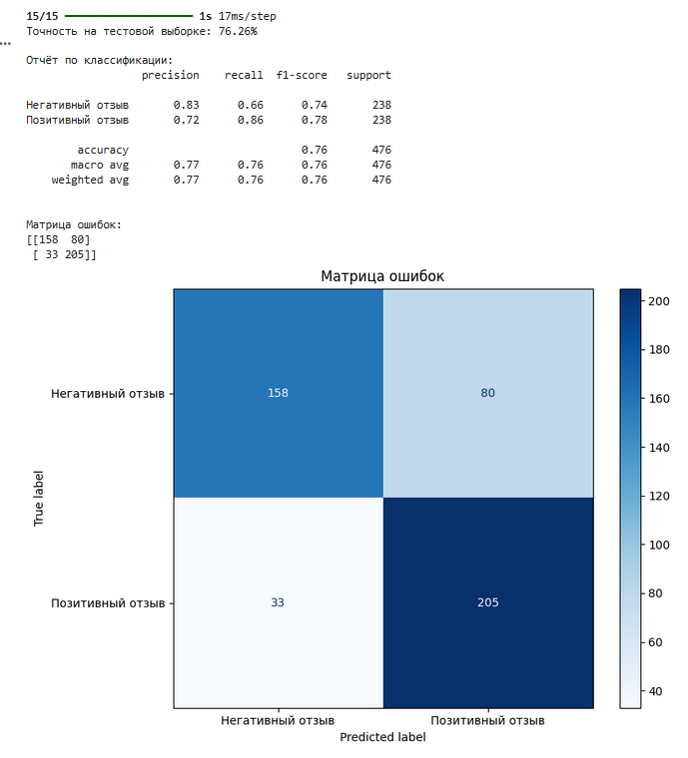
Рисунок 2.15 – Матрица ошибок классификации отзывов Tesla
2.15 Создание функции для предсказания тональности
Разработана функция predict_sentiment, позволяющая классифицировать произвольный текст. Функция выполняет токенизацию входной строки, дополняет её до нужной длины (WIN_SIZE=50), делает предсказание вероятности и выводит вердикт (позитивный или негативный отзыв) вместе с процентной уверенностью модели.
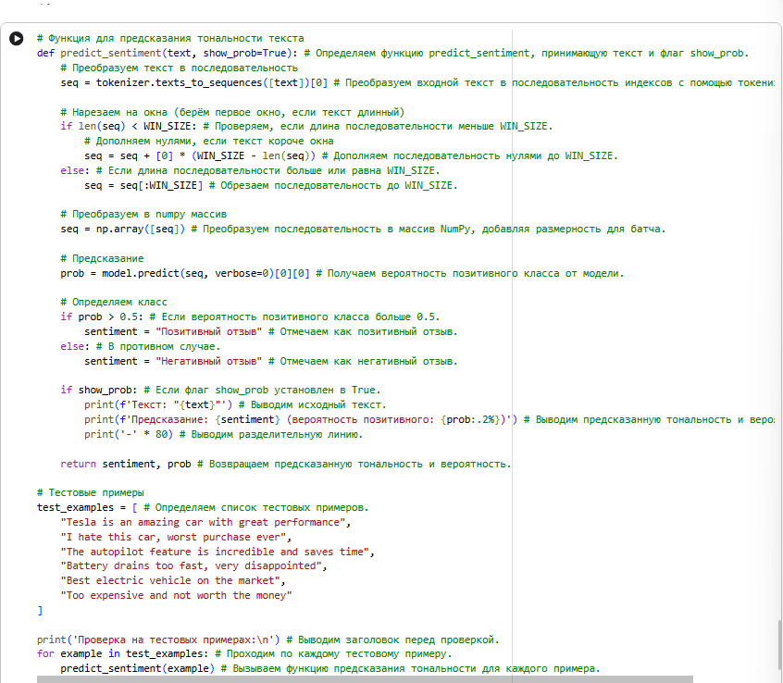
Рисунок 2.16 – Программный код функции для классификации новых отзывов
Проведена проверка работы нейросети на шести тестовых фразах на английском языке. Модель успешно распознала явно позитивные утверждения (например, про «amazing car» с вероятностью 74.40%). Однако на некоторых негативных примерах (про «hate this car») модель показала ложноположительный результат, что говорит о необходимости дальнейшей настройки эмбеддингов или увеличения объема специфичных обучающих данных для повышения чувствительности к негативной лексике.
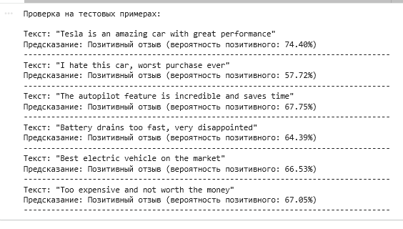
Рисунок 2.17 – Результаты проверки обученной модели на тестовых примерах

Задание 3. Классификация 20 русских писателей.
Задача: распознать авторство фрагмента текста среди 20 русских писателей. Это расширение задачи из задания 1 с 6 классов до 20, что подразумевает работу с большей по объёму базой данных и требует подбора параметров, обеспечивающих достаточное число обучающих примеров на каждый класс.
В соответствии с темой лабораторной работы – Bag of Words и Embedding – обучаются две модели: Bag of Words с двумя скрытыми Dense-слоями и Embedding + Flatten + Dense. Цель: достичь точности не менее 95 % для модели Bag of Words и 75–80 % для модели Embedding на проверочной выборке.

3.1 Подключение необходимых библиотек
Для решения задачи классификации 20 авторов подключается стандартный набор библиотек: numpy для работы с массивами, tensorflow.keras (utils, Sequential, Dense, Dropout, SpatialDropout1D, BatchNormalization, Embedding, Flatten, Tokenizer) для построения и обучения нейронных сетей, sklearn.metrics для построения матрицы ошибок, gdown для загрузки датасета, а также модули os, time, re и matplotlib.pyplot.
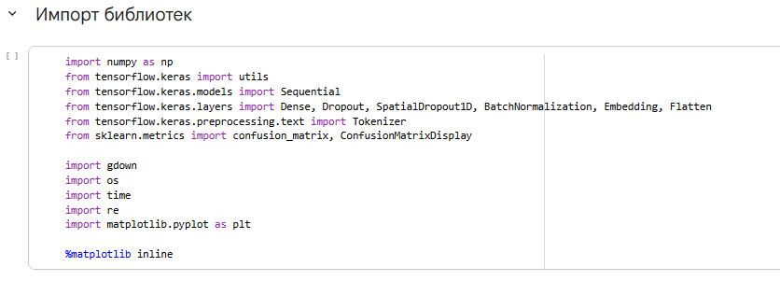
Рисунок 3.1 – Подключение библиотек

3.2 Загрузка датасета и просмотр содержимого
Датасет 20writers.zip скачивается и распаковывается в директорию. В архиве содержится 20 файлов формата «Автор.txt». Список авторов включает: Беляев, Булгаков, Васильев, Гоголь, Гончаров, Горький, Грибоедов, Достоевский, Каверин, Катаев, Куприн, Лермонтов, Лесков, Носов, Пастернак, Пушкин, Толстой, Тургенев, Чехов, Шолохов.
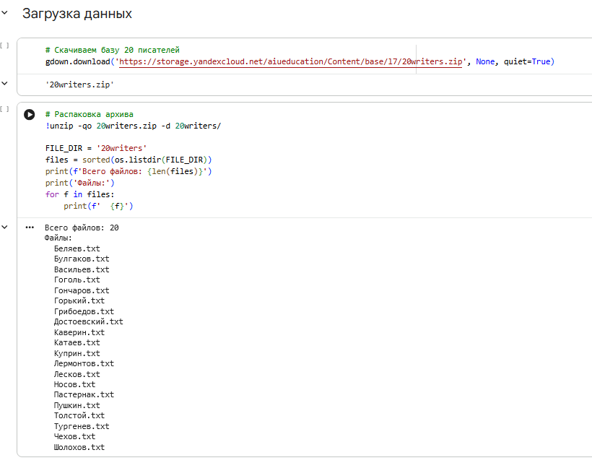
Рисунок 3.2 – Загрузка и распаковка архива 20writers.zip, список файлов

3.3 Загрузка текстов и формирование классов
Каждый файл читается в одну строку, переводы строк заменяются на пробелы. Объём текстов значительно различается: от Грибоедова (969 109 символов) до Чехова (6 611 627 символов). Различие в 6,8 раза между самым маленьким и самым большим корпусом приводит к дисбалансу классов, что требует балансировки.
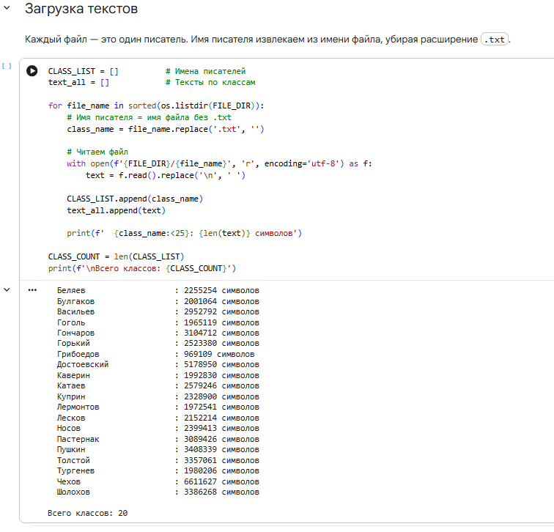
Рисунок 3.3 – Загрузка текстов и объёмы корпусов всех 20 авторов

3.4 Балансировка классов
Для устранения дисбаланса применена стратегия обрезки всех текстов до длины самого короткого корпуса (969 109 символов). После этого все 20 текстов имеют одинаковый объём, что гарантирует равное число примеров каждого класса при нарезке «окнами».
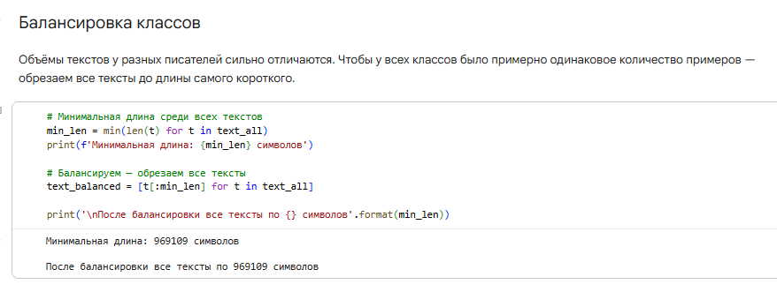
Рисунок 3.4 – Балансировка классов: обрезка всех текстов до минимальной длины

3.5 Деление на обучающую и тестовую выборки
Разбивка реализована циклом по всем классам. Параметр TEST_SHARE = 0.2 (20% на тест). На один класс приходится 775 287 символов на обучение и 193 822 символа на тест.
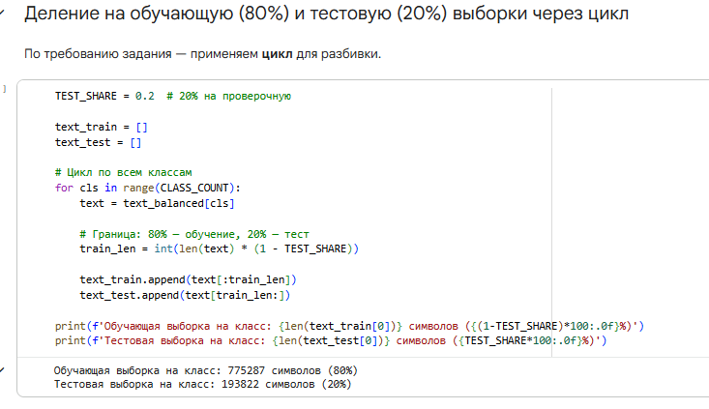
Рисунок 3.5 – Деление на обучающую и тестовую выборки через цикл

3.6 Параметры преобразования
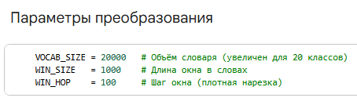
Рисунок 3.6 – Параметры преобразования текстов

3.7 Токенизация и построение частотного словаря
Создаётся токенизатор с фильтрацией и приведением к нижнему регистру. Полный словарь содержит 185 786 уникальных слов, из которых используются 20 000 самых частотных. Время токенизации – около 6,2 секунды.
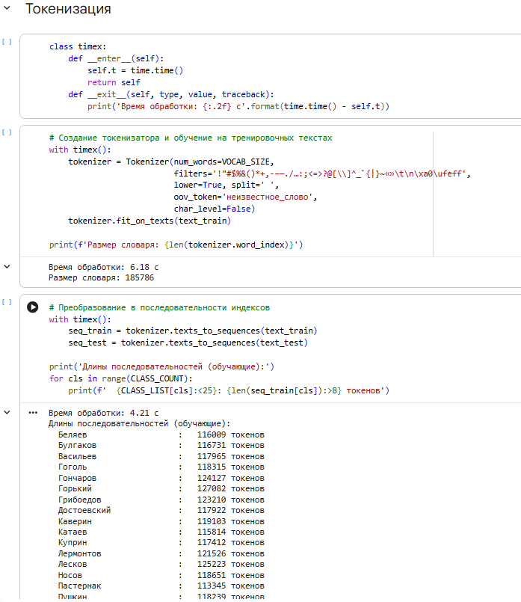
Рисунок 3.7 – Токенизация и длины токенизированных последовательностей по авторам

3.8 Формирование выборок методом скользящего окна
После нарезки обучающая выборка содержит 23 672 отрезка, тестовая – 5 766 отрезков. Метки классов формируются в формате One-Hot Encoding. На каждый класс приходится примерно 1150–1260 окон.
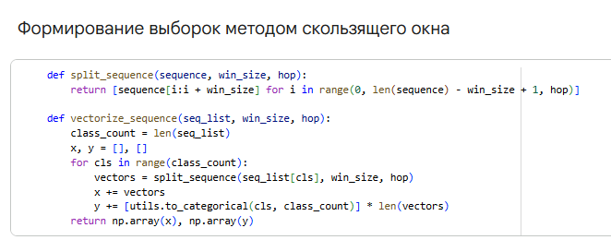
Рисунок 3.8 – Функции split_sequence и vectorize_sequence

3.9 Преобразование в формат Bag of Words
Последовательности отрезков преобразуются в матрицы счётчиков частот. Полученные матрицы имеют размерность (число_примеров, 20 000).
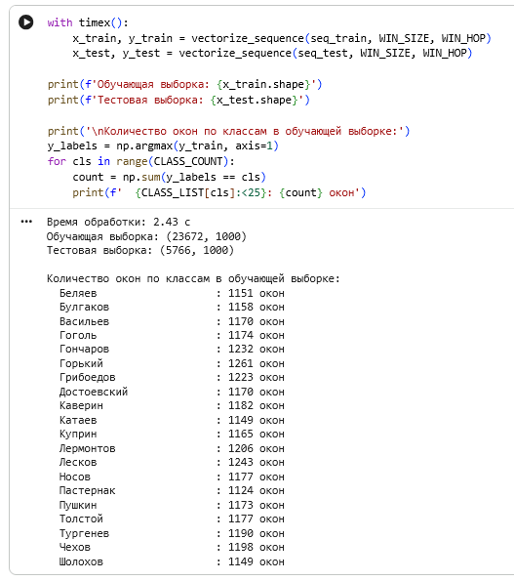
Рисунок 3.9 – Размерности выборок и распределение окон по классам

3.10 Сервисные функции
Для автоматизации процесса созданы функции compile_train_model (компиляция, обучение, графики) и eval_model (предсказание и построение матрицы ошибок). Это позволяет избежать дублирования кода для разных архитектур.
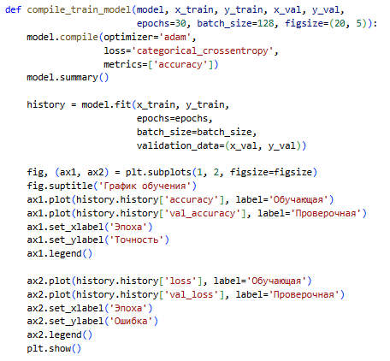
Рисунок 3.11 – Функция compile_train_model
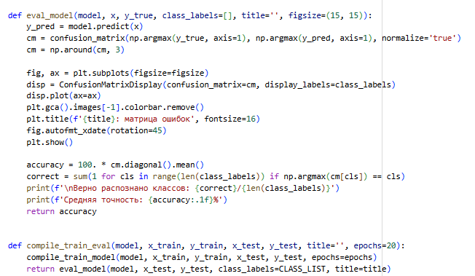
Рисунок 3.12 – Функции eval_model и compile_train_eval

3.11 Модель 1: Bag of Words (цель ≥ 95 %)
Архитектура: Два скрытых слоя Dense(400) и Dense(200) с использованием Dropout и BatchNormalization. Увеличение числа нейронов (до 400) обусловлено сложностью задачи (20 классов).
Параметры: ~8 млн обучаемых параметров.
Результаты: Точность на обучающей выборке быстро достигла 100%. На проверочной выборке точность стабилизировалась на уровне 90,4 %.
Анализ: Модель не достигла цели в 95% (нехватка 4,6%). Сложнее всего распознаются Гоголь (36%) и Катаев, которые часто путаются между собой. Васильев, Толстой и Пушкин распознаются почти безошибочно.
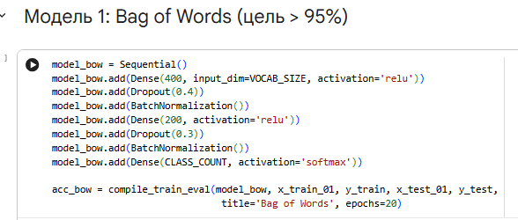
Рисунок 3.13 – Архитектура Модели 1: Bag of Words
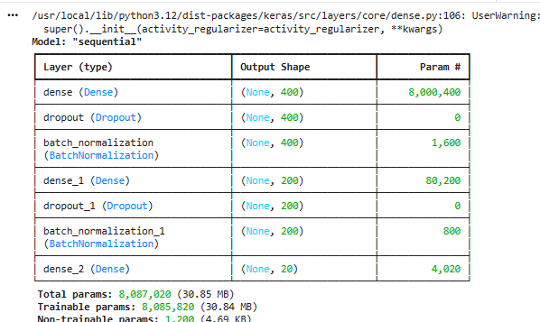
Рисунок 3.14 – Сводная таблица слоёв Модели 1
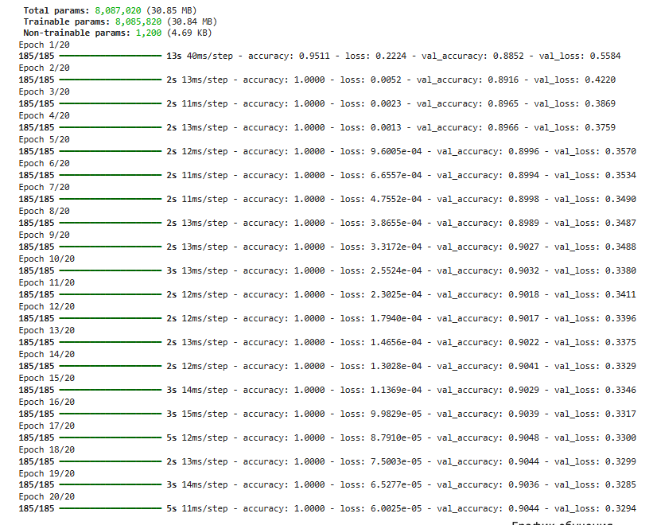
Рисунок 3.15 – Журнал обучения Модели 1: Bag of Words
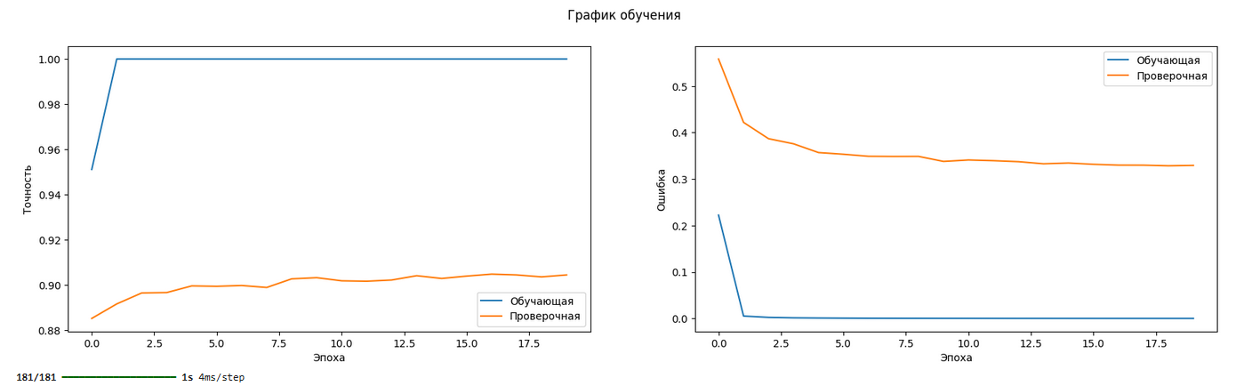
Рисунок 3.16 – График процесса обучения Модели 1: Bag of Words
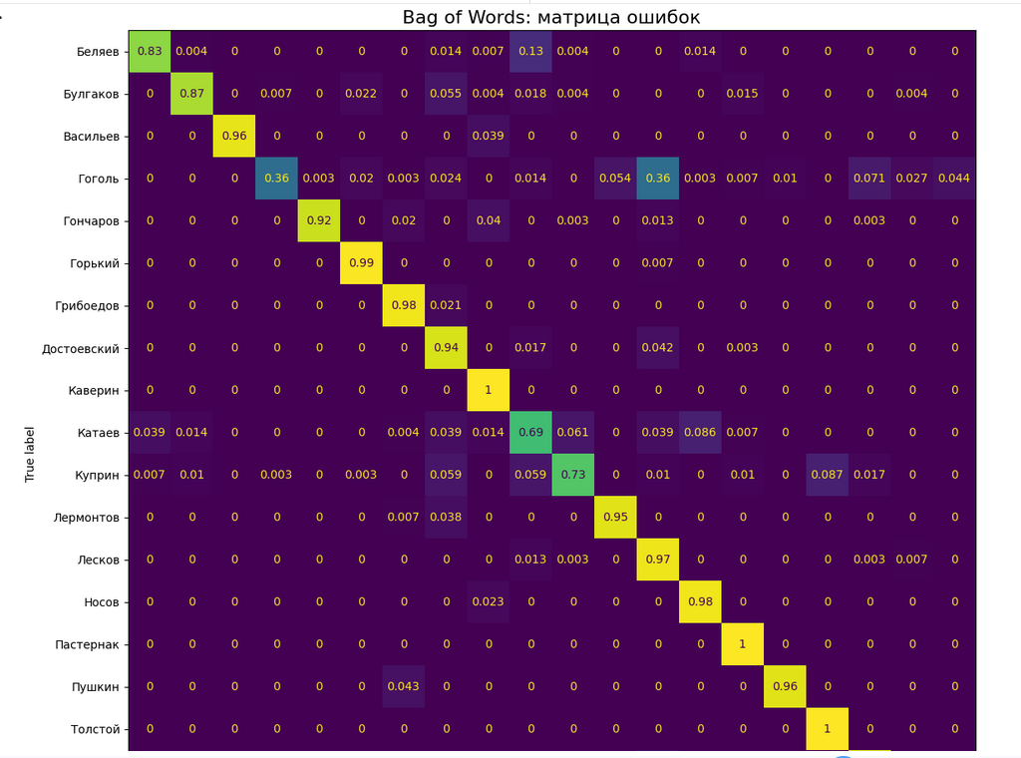
Рисунок 3.17 – Матрица ошибок Модели 1: Bag of Words

Рисунок 3.18 – Текстовый отчёт о точности Модели 1

3.12 Модель 2: Embedding + Flatten + Dense (цель 75–80 %)
Архитектура: Embedding(200) → SpatialDropout1D → Flatten → Dense(200).
Результаты: Точность на проверочной выборке составила 74,8 %.
Анализ: Результат находится на нижней границе целевого диапазона. Использование Flatten после Embedding на окнах в 1000 слов создает огромное пространство признаков (200 000), что затрудняет обобщение по сравнению с BoW.
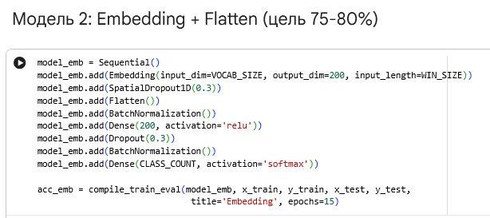
Рисунок 3.19 – Архитектура Модели 2: Embedding + Flatten
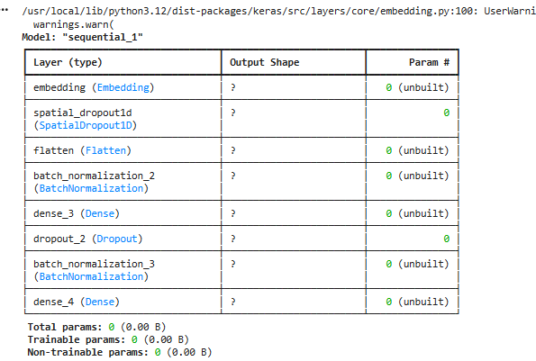
Рисунок 3.20 – Сводная таблица слоёв Модели 2
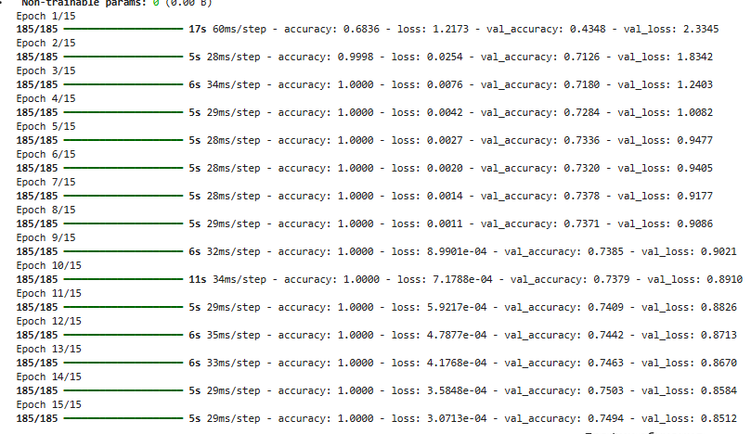
Рисунок 3.21 – Журнал обучения Модели 2: Embedding
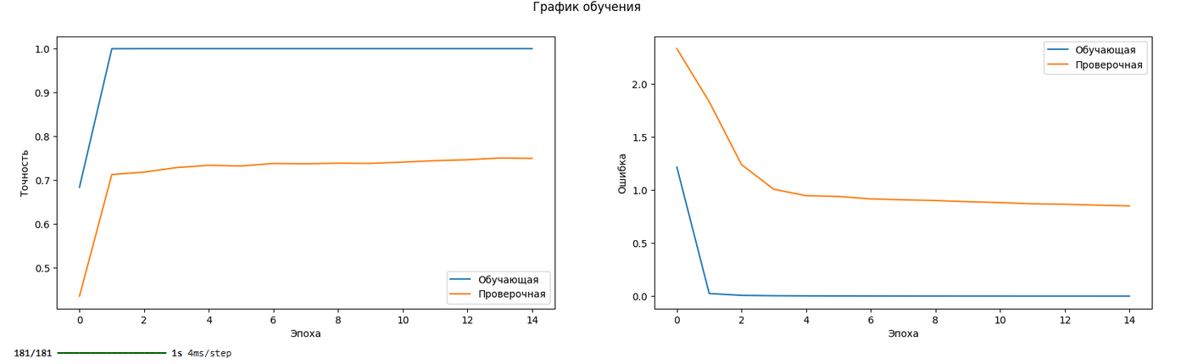
Рисунок 3.22 – График процесса обучения Модели 2: Embedding
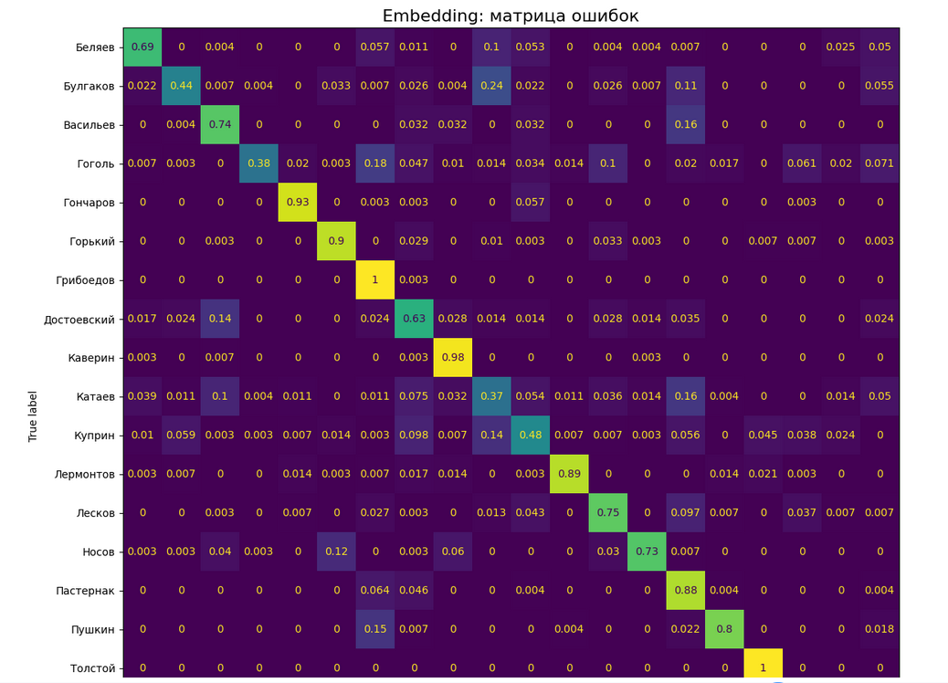
Рисунок 3.23 – Матрица ошибок Модели 2: Embedding
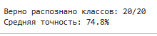
Рисунок 3.24 – Текстовый отчёт о точности Модели 2

3.13 Сравнение и выводы
Модель | Средняя точность
Модель 1: Bag of Words Dense(400→200) | 90,4 %
Модель 2: Embedding(200) + Flatten + Dense(200) | 74,8 %
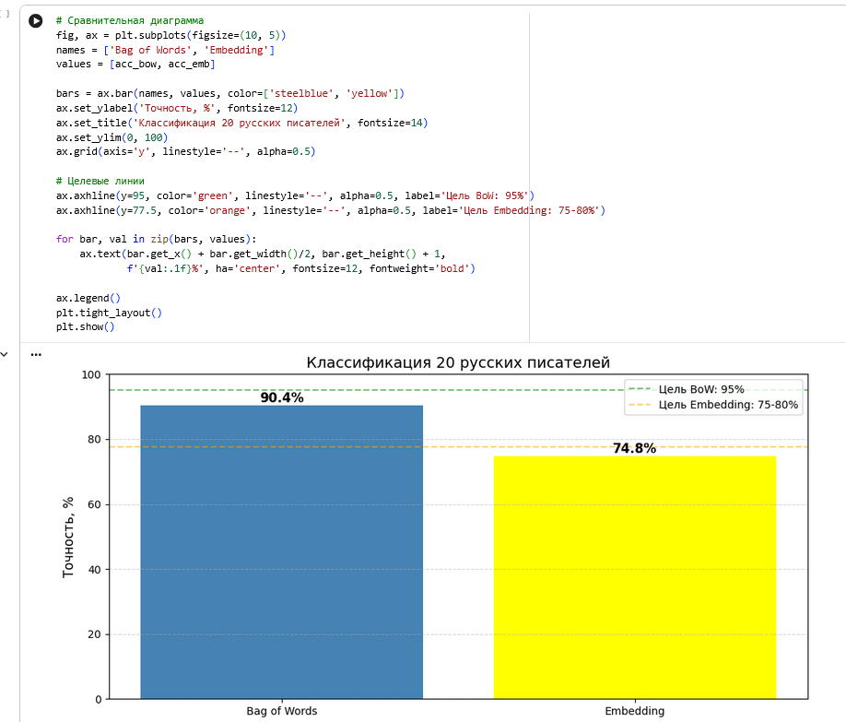
Рисунок 3.26 – Сравнительная диаграмма точности двух моделей с целевыми линиями
Общий вывод:
Подход Bag of Words существенно превосходит Embedding + Flatten в задаче определения авторства (разрыв 15,6%). Писательский стиль лучше всего улавливается через частотное распределение слов.
В ходе работы была успешно решена задача классификации 20 авторов. Применена балансировка данных и токенизация с расширенным словарем. Несмотря на то, что цель в 95% для BoW не была достигнута в полной мере (из-за усложнения задачи до 20 классов и близости стилей некоторых авторов), все 20 классов были определены верно (наибольшая вероятность всегда указывала на истинного автора).

